System Requirement Specification/ Dokumen Kebutuhan Perangkat Lunak

Rancang Bangun Sistem Informasi Administrasi Yayasan Pendidikan Anak Rumah Damai

Dipersiapkan ntuk:

Institut Teknologi Del

Jl. Sitoluama

Dipersiapkan oleh:

NIM 11322008 Maria Pangaribuan

NIM 11322009 Iqbal Panca Siagian

NIM 11322024 Immanuel Partogi Pardede

D3 Teknologi Informasi/2023

Write overview of this document in a few lines.

Persetujuan Dokumen
Pihak yang menandatangani dokumen ini menyatakan sudah mereview Dokumen Kebutuhan Perangkat Lunak ini dan mengotorisasi berjalannya proyek Rancang Bangun Sistem Informasi Administrasi Yayasan Pendidikan Anak Rumah Damai Berbasis Website. Perubahan dapat dilakukan terhadap dokumen ini dengan koordinasi dan persetujuan kembali dari pihak yang menandatangani dokumen ini atau yang mewakili.

Tandatangan: |  | Tanggal:
Nama: | Goklas Henry Agus Panjaitan S.Tr.Kom, M.T.
Sebutan (Mr/Ms, Dr, Prof, dll): | Mr
Jabatan: | Dosen Pembimbing I

Tandatangan: |  | Tanggal:
Nama: | Tiurma
Sebutan (Mr/Ms, Dr, Prof, dll): | Ms
Jabatan: | Dosen Pembimbing II

Tandatangan: |  | Tanggal:
Nama: | Immanuel Partogi Pardede
Sebutan (Mr/Ms, Dr, Prof, dll): | Mr
Jabatan: | Project Manager

DAFTAR ISI

Persetujuan Dokumen 2
Revision History 4
1 Error! Bookmark not defined.
1.1 Error! Bookmark not defined.
1.2 Error! Bookmark not defined.
1.3 Error! Bookmark not defined.
1.4 Error! Bookmark not defined.
1.5 Error! Bookmark not defined.
1.6 Error! Bookmark not defined.
2 Error! Bookmark not defined.
2.1 Error! Bookmark not defined.
2.2 Error! Bookmark not defined.
2.3 Error! Bookmark not defined.
2.4 Error! Bookmark not defined.
2.4.1 Error! Bookmark not defined.
2.4.2 50
2.4.3 50
2.5 Error! Bookmark not defined.
2.6 Error! Bookmark not defined.
2.7 Error! Bookmark not defined.
3 Error! Bookmark not defined.
3.1 Error! Bookmark not defined.
3.1.1 Error! Bookmark not defined.
3.1.2 Error! Bookmark not defined.
3.1.3 Error! Bookmark not defined.
3.1.4 Error! Bookmark not defined.
3.2 Error! Bookmark not defined.
3.2.1 Error! Bookmark not defined.
3.2.2 Error! Bookmark not defined.
3.3 Error! Bookmark not defined.
3.3.1 Error! Bookmark not defined.
3.3.2 Error! Bookmark not defined.
3.3.3 Error! Bookmark not defined.
3.3.4 Error! Bookmark not defined.
3.3.5 Error! Bookmark not defined.
4 Error! Bookmark not defined.
5 Error! Bookmark not defined.
6 Error! Bookmark not defined.
7 Error! Bookmark not defined.

Revision History

Name | Date | Reason For Change | Version
 | yyyy-mm-dd

Pembukaan
Pada bab ini berisi pendahuluan yang terdiri atas persetujuan dokumen, ruang lingkup, defenisi, akronim dan singkatan yang digunakan dalam pembuatan dokumen, aturan penomoran, dokumen rujukan dan ringkasan dari dokumen yang dibuat.

Tujuan Penulisan Dokumen
Dokumen ini ditulis untuk para developer dan user sebagai acuan terhadap masyarakat dalam merancang pembangunan Sistem Informasi Administrasi Yayasan Pendidikan Anak Rumah Damai Berbasis Website.
Tujuan dalam penulisan dokumen ini adalah sebagai berikut :
- Menjelaskan spesifikasi dari kebutuhan fungsional maupun non fungsional yang dibutuhkan oleh client pada sistem yang akan dibagun.
- Menjelaskan deskripsi umum dari sistem, lingkup kebutuhan sistem, kebutuhan rinci serta kebutuhan lain yang terdapat pada sistem informasi yang akan dibangun.

Ruang Lingkup Produk / Sistem yang Akan Dibangun
Dokumen ini berisikan gambaran umum dari dokumen, gambaran system informasi yang akan dibangun, spesifikasi kebutuhan fungsional dan non fungsional dalam pemberian informasi kepada pegawai Yayasan Pendidikan Anak Rumah Damai. Tujuan penulisan dokumen ini sebagai berikut :
- Mendokumentasikan kebutuhan perangkat lunak sistem sesuai dengan requirement yang telah dilakukan dan berdasarkan informasi yang diberikan oleh client.
- Memberikan gambaran mengenai sistem yang akan dibangun dan fungsi-fungsi yang akan digunakan pada sistem.

Definisi dan SIngkatan
Tabel 1. Definisi dan Deskripsi
No | Definisi | Deskripsi
1. | Current System
2. | Developer | Orang yang bertugass merancang dan mambangun struktur dan tampilan dari sistem
3. | Software | Perangkat lunak berisi data yang deprogram, disimpan dan diformat secara digital dengan fungsi tertentu
4. | Client | Orang yang akan menggunakan layanan sistem setelah dikembangkan

Akronim dan singkatan yang digunakan dalam dokumen ini dijelaskan pada tabel 2.
Tabel 2. Akronim dan Singkatan
No | Akronim dan Singkatan | Kepanjangan
1. | ToR | Term of Reference
2. | MoM | Minutes of Meeting
3. | PiP | Project Implementation Plan
4. | LA | Log Activity
5. | PHP | Hypertext Preprocessor

Aturan Penulisan Dokumen
Semua dokumen yang dikumpulkan sebagai bagian dari pengerjaan Proyek Akhir 2 pada Semester 4 di Institut Teknologi Del, mengikuti kaidah penomoran yang dijelaskan pada tabel 3 berikut.
Tabel 3. Aturan Penulisan Dokumen
No | Deskripsi Aturan yang Digunakan
1. | Aturan penamaan dokumen dengan nama SRS-XX  Contoh : SRS-03  XX : Nomor Kelompok
2. | Aturan penomoran dan penamaan bab dan sub-bab  - Untuk penulisan penomoran bab : 1, 2, 3  Contoh : 1 Pendahuluan  - Untuk penulisan penomoran sub-bab : 1.1 , 1.2 , 1.3  Contoh : 1.1 Tujuan Penulisan Dokumen  - Untuk penulisan penomoran sub sub-bab : 1.1.1 , 1.1.2 , 1.1.3  Contoh : 2.1.1 Current System
3. | Aturan penomoran dan penamaan tabel dan gambar  - Untuk tabel : Tabel 1 Definisi dan Deskripsi (Caption diletakkan di atas tabel)  - Untuk gambar : Gambar 1 Current System Penyampaian Informasi (Caption diletakkan di bawah gambar)  - Jenis font : Times New Roman  - Jenis font Judul : Arial  - Ukuran font : 12  - Ukuran judul : 12  - Ukuran font caption : 10

Referensi
Dokumen yang menjadi rujukan dokumen ini adalah sebagai berikut
- ToR-08
Dokumen ini berisi tentang gambaran umum mengenai system, pendekatan dalam melaksanakan pekerjaan, lingkup (scope), persyaratan masukan (input requirement), dan perkiraan pelaksanaan aktivitas.
- MoM-08
Dokumen ini mengenai hasil dari diskusi kelompok dengan narasumber dan dosen pembimbing yang dipimpin oleh project manager selama proses pembangunan Rancang Bangun Sistem Informasi Administrasi Yayasan Pendidikan Anak Rumah Damai Berbasis Website.

- PiP-08
Dokumen ini berisi tentang rencana pelaksanaan proyek Rancang Bangun Sistem Informasi Administrasi Yayasan Pendidikan Anak Rumah Damai Berbasis Website.

Target Pembaca dan Ringkasan Dokumen
Target pembaca dari dokumen software requirement specification ini adalah project manager, user, dan developer. Dokumen ini terdiri atas 5 bab. Bab pertama merupakan pendahuluan. Bab kedua berisikan bab deskripsi umum dari sistem. Bab ketiga, yaitu kebutuhan rinci yang terdapat dalam sistem. Bab keempat berisikan tentang kebutuhan lain yang diperlukan dalam sistem. Bab kelima berisikan tentang glossary atau kata-kata sulit yang terdapat dalam dokumen.

Deskripsi Umum
Pada bab ini berisi penjelasan dari sistem yang akan dibangun, yang meliputi deskripsi umum dari system, current system atau sistem yang digunakan saat ini, target system, karakteristik pengguna, lingkungan pengimplementasian system yang akan dibangun serta Batasan dari desain.

Deskripsi Umum Sistem
Proyek yang akan dibangun adalah Sistem Informasi Administrasi Yayasan Pendidikan Anak Rumah Damai Berbasis Website. Sistem informasi ini dibangun untuk mempermudah dalam proses administrasi yang dilakukan oleh staf/pegawai Yayasan Pendidikan Anak Rumah Damai.

Current System

Yayasan Pendidikan Anak Rumah Damai (YPA Rumah Damai) adalah sebuah lembaga yang berkomitmen untuk melayani anak-anak dengan dan tanpa disabilitas. Didirikan pada tanggal 25 Januari 2022, yayasan ini sebelumnya dikenal dengan nama Komunitas Rumah Dame. Terletak di Desa Lumban Silintong, tepat di pinggiran Danau Toba, yayasan ini menjadi rumah bagi sekitar 40 anak, termasuk anak-anak penyandang disabilitas. Saat ini pengelolaan data maupun proses administrasi yang dilakukan di Yayasan Pendidikan Anak Rumah Damai masih dilakukan secara manual. Pegawai melakukan proses administrasi dengan pengisian data diri anak disabilitas dan non disabilitas yang dilakukan di kertas yang memerlukan banyak tenaga. Formulir data diri tersebut disimpan di suatu rak dan ketika dilakukan pencarian terhadap formulir tersebut pastinya memakan waktu yang sangat banyak.

2.1.1.1 Business Process Administrasi Yayasan Pendidikan Anak Rumah Damai
Saat ini, proses administrasi di Yayasan Pendidikan Anak Rumah Damai masih dilakukan secara manual atau menggunakan kertas. Pegawai di yayasan ini menghadapi kesulitan dalam menyimpan berkas karena banyaknya kertas yang menumpuk. Selain itu, orangtua atau wali yang mendaftarkan anak ke yayasan ini juga memerlukan waktu yang lama. Kendala ini mempengaruhi efisiensi proses administrasi. Business Process Administrasi Yayasan Pendidikan Anak Rumah Damai dapat dilihat pada gambar 1.
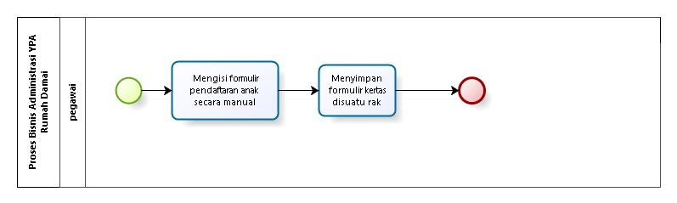

Target System
Pada bagian ini menjelaskan gambaran dari target sistem yang akan dikembangkan, meliputi ruang lingkup, bisnis proses, dan prosedur yang diperlukan dalam setiap proses yang akan dilakukan. Untuk penjelasan secara lengkap, akan dideskripsikan sebagai berikut.
Rancang Bangun Sistem Administrasi Yayasan Pendidikan Anak Rumah Damai dibuat untuk mempermudah dalam proses administrasi. Sistem ini menyediakan fitur-fitur dalam mempermudah proses administrasi di Yayasan Pendidikan Anak Rumah Damai. Sistem ini hanya dapat diakses oleh Staff, Guru, Admin dan Direktur yang ada di yayasan ini.

2.1.2.1 Business Proses Login
User melakukan proses login terlebih dahulu sebelum mengakses sistem dengan menggunakan email dan password yang telah dibuat. Setelah melakukan proses login, user dapat mengakses fitur-fitur yang sudah ditentukan pada sistem. Proses bisnis login dapat dilihat pada gambar 3.
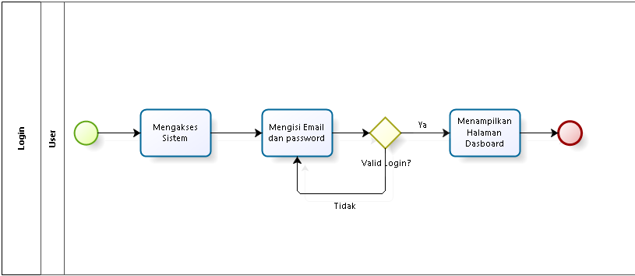
Gambar 3.Business Process Login
2.1.2.2 Business Proses Mengelola Data Diri Anak (Admin Dan Direktur)
Proses mengelola data diri anak seperti menambah data diri, mengedit data diri, menghapus data diri dan melihat data diri dilakukan oleh admin. Sebelum melakukan proses ini, admin terlebih dahulu melakukan login. Business Process mengelola Data Anak dapat dilihat pada gambar 4.
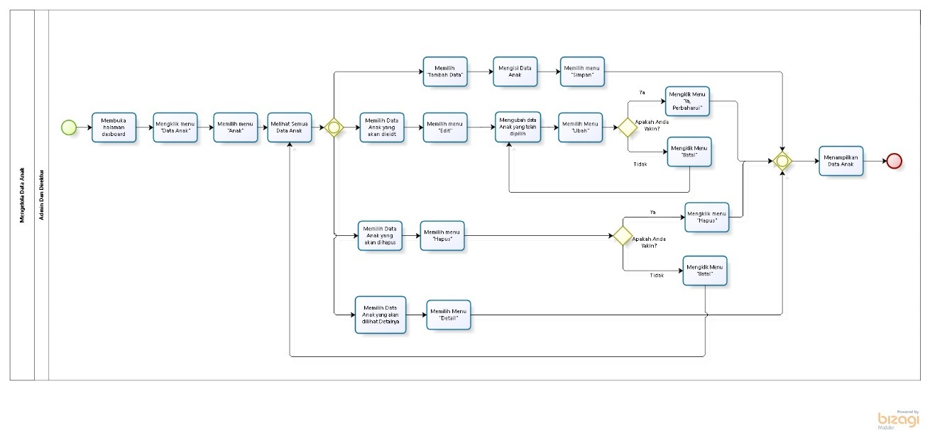
Gambar 4. Business Process Mengelola Data Anak
2.1.2.3 Business Proses Mengelola Data Orangtua/Wali (Admin Dan Direktur)
Fungsi mengelola Data Orangtua/Wali seperti menambah Data Orangtua/Wali, Mengedit Data Orangtua/Wali, Menghapus Data Orangtua/Wali dan Melihat Data Orangtua/Wali dilakukan oleh admin. Sebelum melakukan fungsi ini, admin terlebih dahulu melakukan login. Business process mengelola data Orangtua/Wali dapat dilihat pada gambar 5.
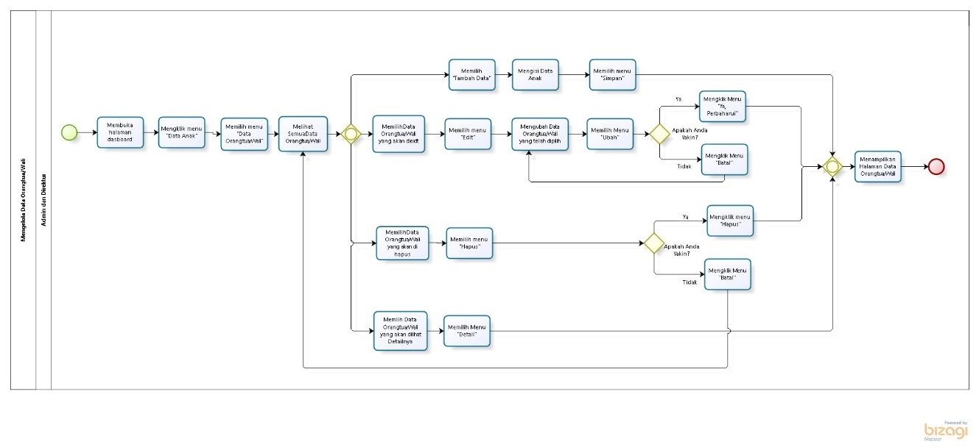
Gambar 5. Business Process Mengelola Data Orangtua/Wali

2.1.2.4 Business Proses Mengelola Data Riwayat Medis (Admin Dan Direktur)
Fungsi mengelola Data Orangtua/Wali seperti menambah Data Riwayat Medis, Mengedit Data Riwayat Medis, Menghapus Data Riwayat Medis dan Melihat Data Riwayat Medis dilakukan oleh admin. Sebelum melakukan fungsi ini, admin terlebih dahulu melakukan login. Business process mengelola data Riwayat Medis dapat dilihat pada gambar 6.
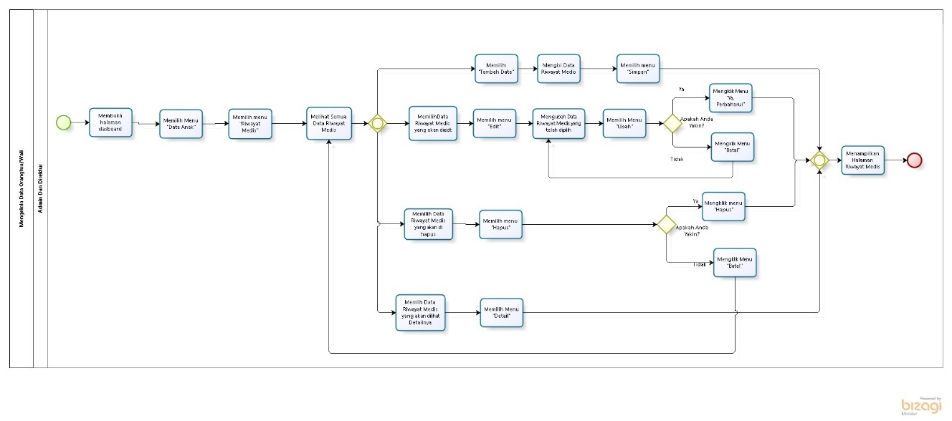
Gambar 6. Business Process Mengelola Data Riwayat Medis
2.1.2.5 Business Proses Mengelola Data Latar Belakang Anak (Admin Dan Direktur)
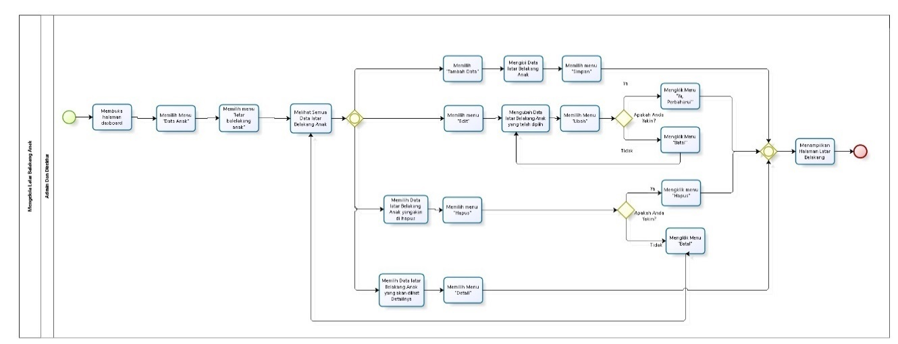
Gambar 7. Business Proses Mengelola Data Riwayat Medis

2.1.2.5 Business Proses Eksport Data Anak(Admin Dan Direktur)
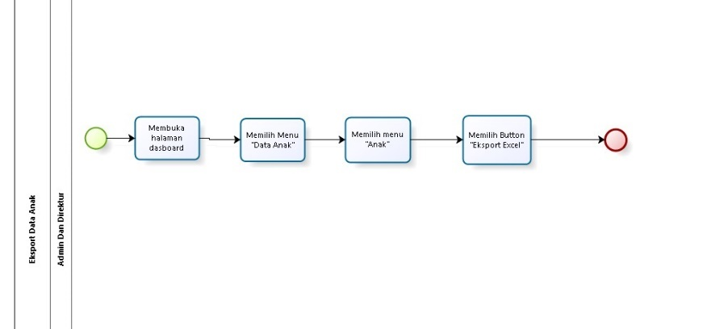
Gambar 8. Business Proses Eksport Data Anak

2.1.2.5 Business Proses Mengelola Data Guru (Admin)
Pada fungsi ini admin dan direkturndapat mengelola data guru seperti menambah, mengedit, menghapus dan melihat data dari guru. Sebelum mengelola data dari guru, admin terlebih dahulu harus melakukan login. Business Proses Mengelola Data Guru dapat dilihat pada gambar 7.
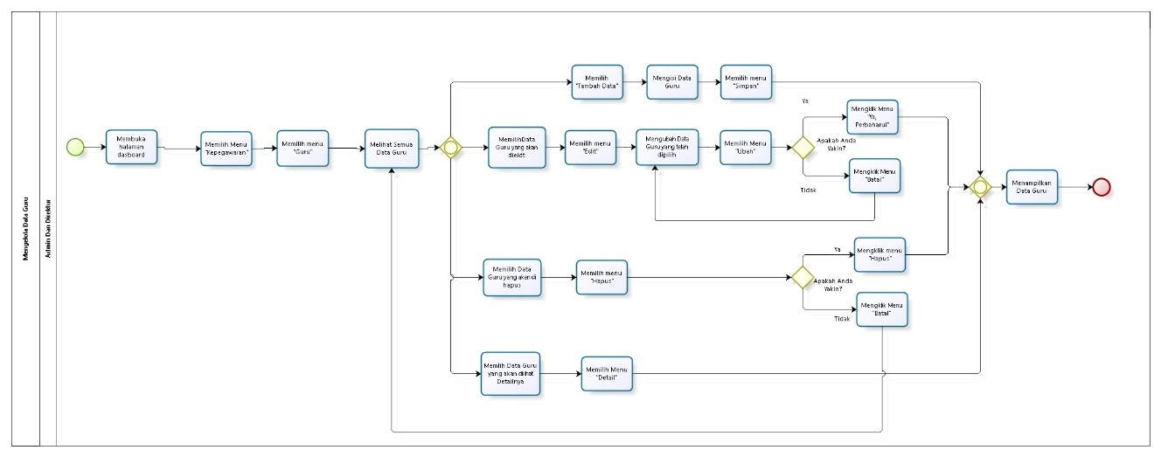
Gambar 7. Business Proses Mengelola Data Guru

2.1.2.6 Business Proses Mengelola Data Staff (Admin dan Direktur)
Pada fungsi ini admin dapat mengelola data staff seperti menambah, mengedit, menghapus dan melihat data dari staff yang ada pada Yayasan Pendidikan Anak Rumah Damai. Sebelum mengelola data dari staff, admin terlebih dahulu harus melakukan login. Business Proses Mengelola Data Staff dapat dilihat pada gambar 8.

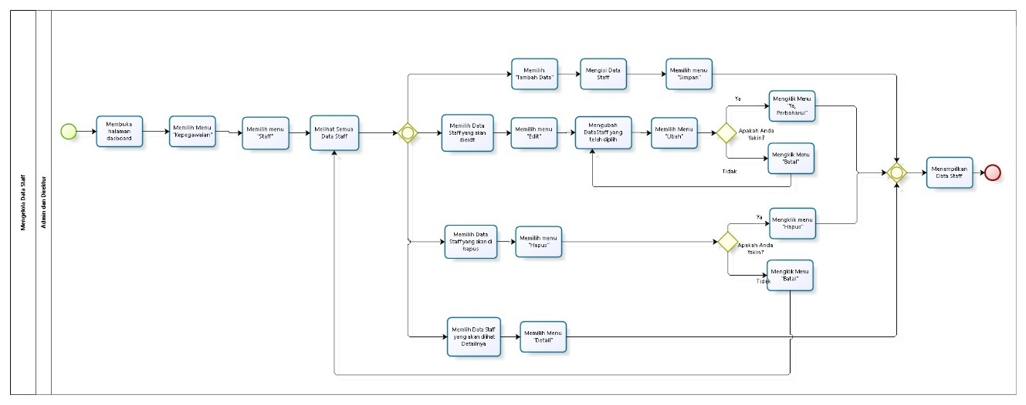
Gambar 8. Business Proses Mengelola Data Staff
2.1.2.6 Business Proses Mengelola Data Direktur (Admin)
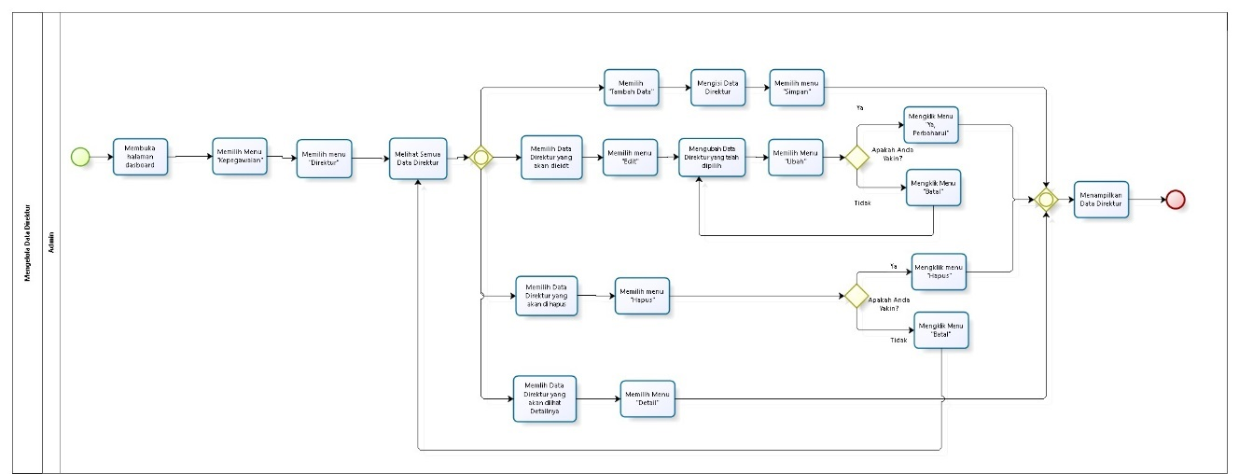
Gambar 8. Business Proses Mengelola Data Direktur

2.1.2.7 Business Proses Mengelola Data Agama (Admin)
Fungsi mengelola Data Agama seperti menambah Data Agama, Mengedit Data Agama, Menghapus Data Agama dan Melihat Data Agama dilakukan oleh admin. Sebelum melakukan fungsi ini, admin terlebih dahulu melakukan login. Business process mengelola data Agama dapat dilihat pada gambar 9.
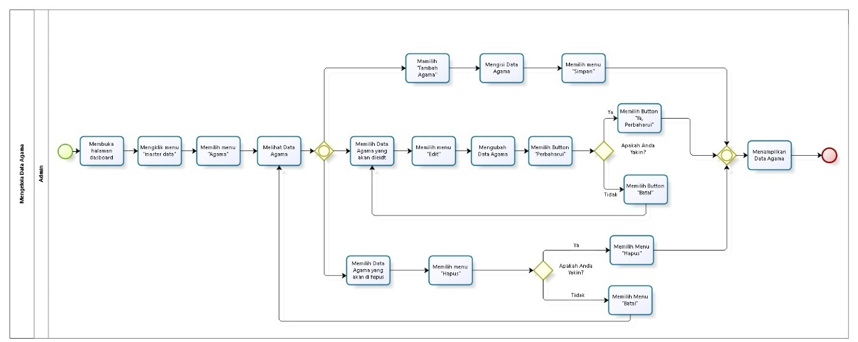
Gambar 9. Business Proses Mengelola Data Agama
2.1.2.8 Business Proses Mengelola Data Golongan Darah (Admin)
Fungsi mengelola Data Golongan Darah seperti menambah Data Golongan Darah, Mengedit Data Golongan Darah, Menghapus Data Golongan Darah dan Melihat Data Golongan Darah dilakukan oleh admin. Sebelum melakukan fungsi ini, admin terlebih dahulu melakukan login. Business process mengelola data Golongan Darah dapat dilihat pada gambar 10.
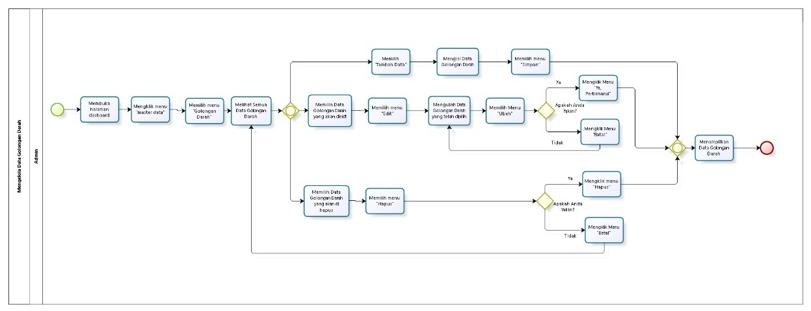
Gambar 10. Business Proses Mengelola Data Golongan Darah
2.1.2.9 Business Proses Mengelola Data Jenis Disabilitas(Admin)
Fungsi mengelola Data Jenis Disabilitas seperti menambah Data Jenis Disabilitas, Mengedit Data Jenis Disabilitas, Menghapus Data Jenis Disabilitas dan Melihat Data Jenis Disabilitas dilakukan oleh admin. Sebelum melakukan fungsi ini, admin terlebih dahulu melakukan login. Business process mengelola data Jenis Disabilitas dapat dilihat pada gambar 11.
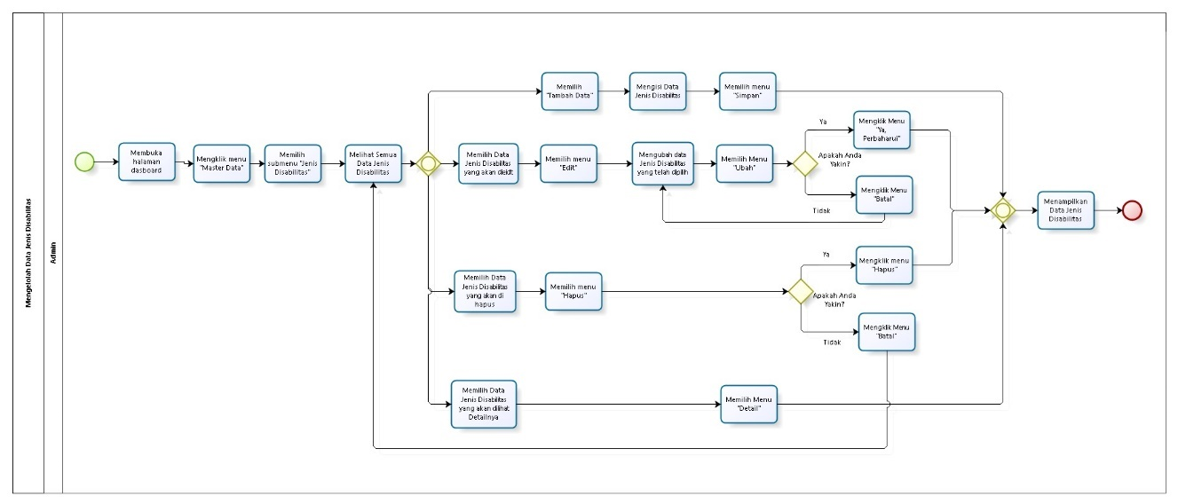
Gambar 11. Business Proses Mengelola Data Jenis Disabilitas

2.1.2.10 Business Proses Mengelola Data Jenis Donasi (Admin)
Fungsi mengelola Data Jenis Donasi seperti menambah Data Jenis Donasi, Mengedit Data Jenis Donasi, Menghapus Data Jenis Donasi dan Melihat Data Jenis Donasi dilakukan oleh admin. Sebelum melakukan fungsi ini, admin terlebih dahulu melakukan login. Business process mengelola data Jenis Donasi dapat dilihat pada gambar 12.
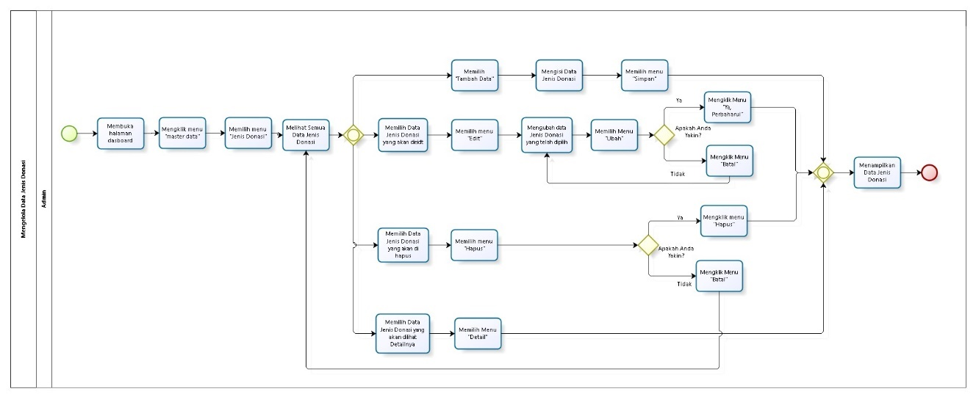
Gambar 12. Business Proses Mengelola Data Jenis Donasi

2.1.2.11 Business Proses Mengelola Data Jenis Kebutuhan Disabilitas (Admin)
Fungsi mengelola Data Jenis Kebutuhan Disabilitas seperti menambah Data Jenis Kebutuhan Disabilitas, Mengedit Data Jenis Kebutuhan Disabilitas, Menghapus Data Jenis Kebutuhan Disabilitas dan Melihat Data Jenis Kebutuhan Disabilitas dilakukan oleh admin. Sebelum melakukan fungsi ini, admin terlebih dahulu melakukan login. Business process mengelola data Jenis Kebutuhan Disabilitas dapat dilihat pada gambar 13.
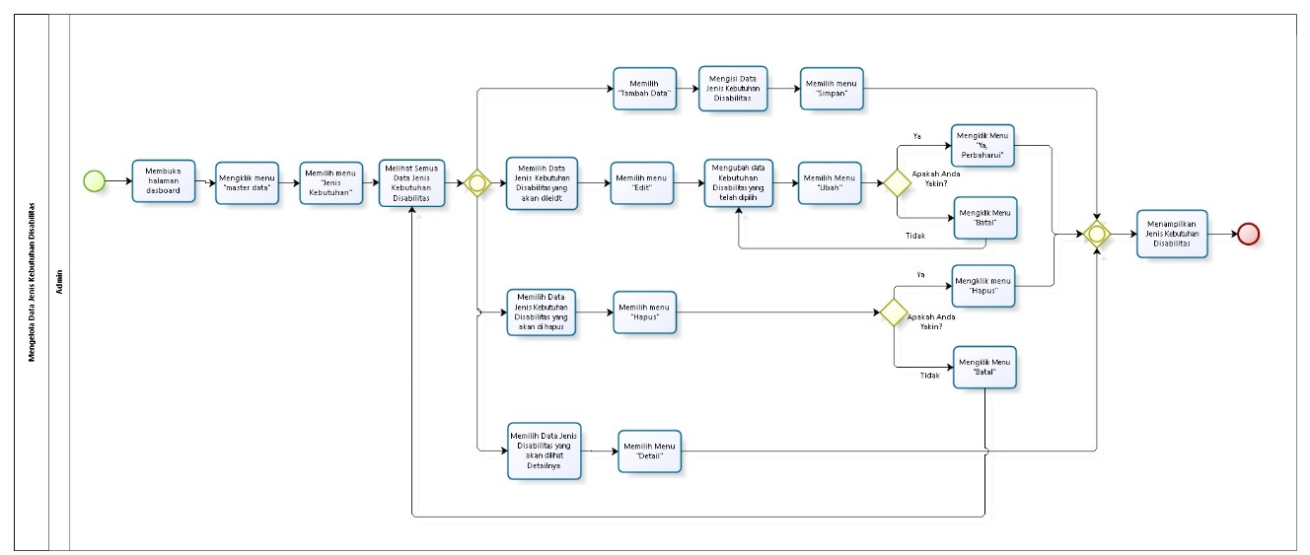
Gambar 13. Business Proses Mengelola Data Jenis Kebutuhan Disabilitas

2.1.2.12 Business Proses Mengelola Data Jenis Kelamin (Admin)
Fungsi mengelola Data Jenis Kelamin seperti menambah Data Jenis Kelamin, Mengedit Data Jenis Kelamin, Menghapus Data Jenis Kelamin dan Melihat Data Jenis Kelamin dilakukan oleh admin. Sebelum melakukan fungsi ini, admin terlebih dahulu melakukan login. Business process mengelola data Jenis Kelamin dapat dilihat pada gambar 14.
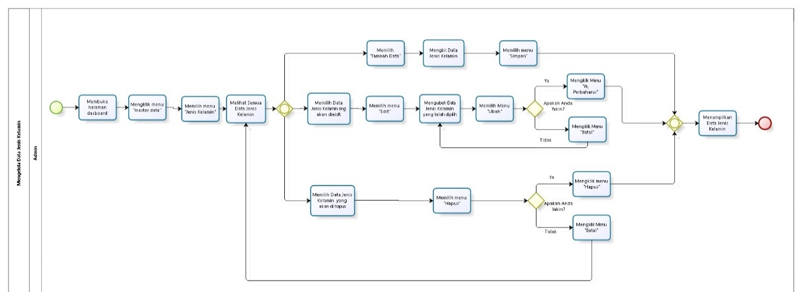
Gambar 14. Business Proses Mengelola Data Jenis Kelamin

2.1.2.13 Business Proses Mengelola Data Jenis Pekerjaan (Admin)
Fungsi mengelola Data Jenis Pekerjaan seperti menambah Data Jenis Pekerjaan, Mengedit Data Jenis Pekerjaan, Menghapus Data Jenis Pekerjaan dan Melihat Data Jenis Pekerjaan dilakukan oleh admin. Sebelum melakukan fungsi ini, admin terlebih dahulu melakukan login. Business process mengelola data Jenis Pekerjaan dapat dilihat pada gambar 15.
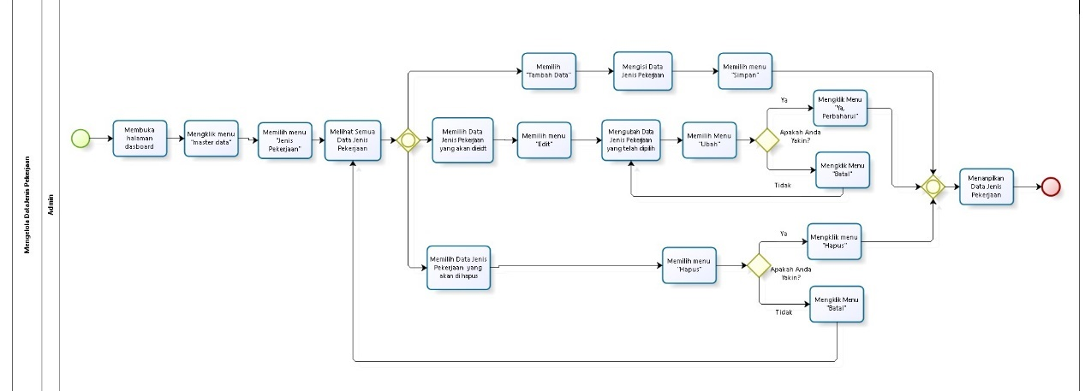
Gambar 15. Business Proses Mengelola Data Jenis Pekerjaan
2.1.2.14 Business Proses Mengelola Data Jenis Pendidikan (Admin)
Fungsi mengelola Data Jenis Pendidikan seperti menambah Data Jenis Pendidikan, Mengedit Data Jenis Pendidikan, Menghapus Data Jenis Pendidikan dan Melihat Data Jenis Pendidikan dilakukan oleh admin. Sebelum melakukan fungsi ini, admin terlebih dahulu melakukan login. Business process mengelola data Jenis Pendidikan dapat dilihat pada gambar 16.
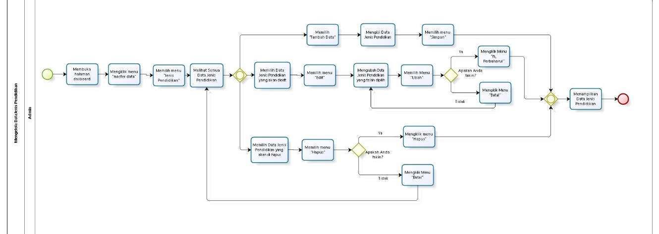
Gambar 16. Business Proses Mengelola Data Jenis Pendidikan
2.1.2.15 Business Proses Mengelola Data Jenis Penyakit (Admin)
Fungsi mengelola Data Jenis Penyakit seperti menambah Data Jenis Penyakit, Mengedit Data Jenis Penyakit, Menghapus Data Jenis Penyakit dan Melihat Data Jenis Penyakit dilakukan oleh admin. Sebelum melakukan fungsi ini, admin terlebih dahulu melakukan login. Business process mengelola data Jenis Penyakit dapat dilihat pada gambar 17.
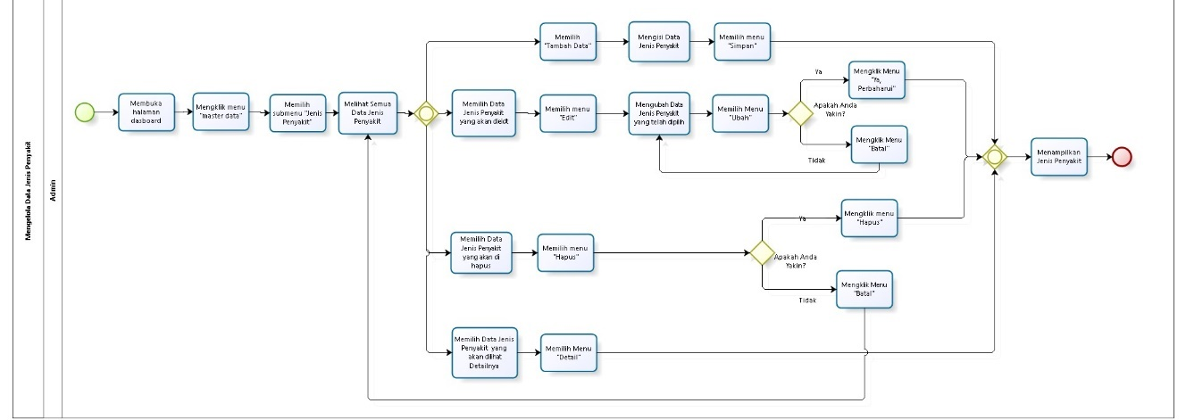
Gambar 17. Business Proses Mengelola Data Jenis Penyakit
2.1.2.16 Business Proses Mengelola Data Jenis Sponsorship (Admin)
Fungsi mengelola Data Jenis Sponsorship seperti menambah Data Jenis Sponsorship, Mengedit Data Jenis Sponsorship, Menghapus Data Jenis Sponsorship dan Melihat Data Jenis Sponsorship dilakukan oleh admin. Sebelum melakukan fungsi ini, admin terlebih dahulu melakukan login. Business process mengelola data Jenis Sponsorship dapat dilihat pada gambar 18.
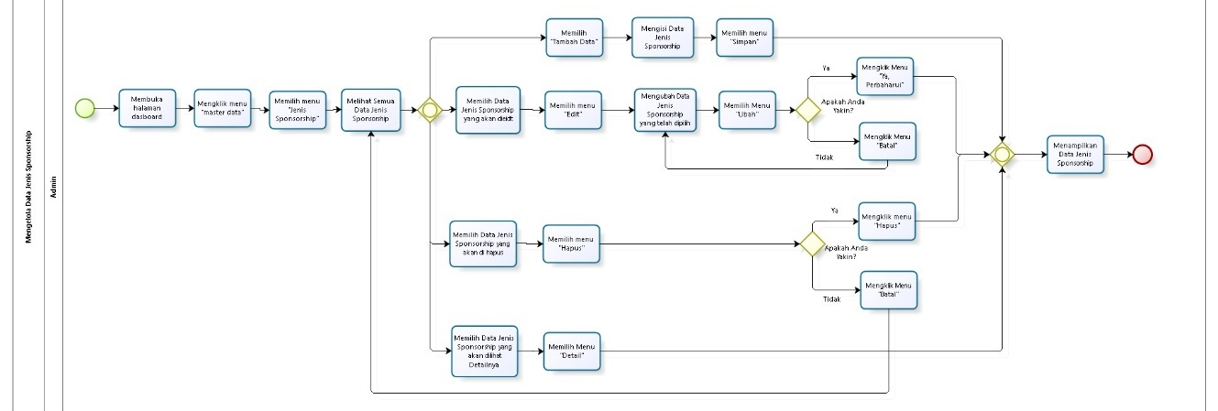
Gambar 18. Business Proses Mengelola Data Jenis Sponsorship
2.1.2.17 Business Proses Mengelola Data Kategori Berita (Admin )
Fungsi mengelola Data Kategori Berita seperti menambah Data Kategori Berita, Mengedit Data Kategori Berita, Menghapus Data Kategori Berita dan Melihat Data Kategori Berita dilakukan oleh admin. Sebelum melakukan fungsi ini, admin terlebih dahulu melakukan login. Business process mengelola data Kategori Berita dapat dilihat pada gambar 19.
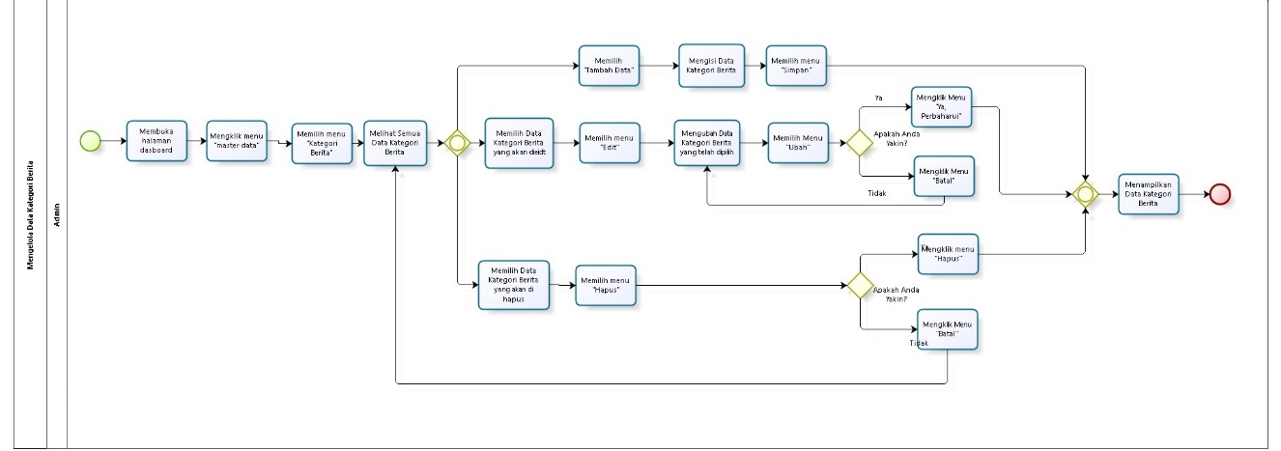
Gambar 19. Business Proses Mengelola Data Kategori Berita
2.1.2.18 Business Proses Mengelola Data Lokasi Penugasan (Admin)
Fungsi mengelola Data Lokasi Penugasan seperti menambah Data Lokasi Penugasan, Mengedit Data Lokasi Penugasan, Menghapus Data Lokasi Penugasan dan Melihat Data Lokasi Penugasan dilakukan oleh admin. Sebelum melakukan fungsi ini, admin terlebih dahulu melakukan login. Business process mengelola data Lokasi Penugasan dapat dilihat pada gambar 20.
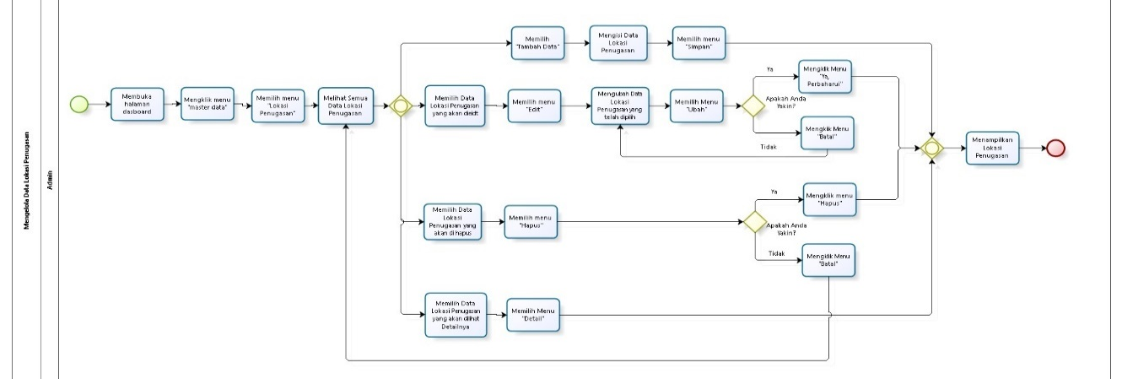
Gambar 20. Business Proses Mengelola Data Lokasi Penugasan
2.1.2.19 Business Proses Mengelola Data Kelas (Admin dan Direktur)
Fungsi mengelola Data Kelas seperti menambah Data Kelas, Mengedit Data Kelas, Menghapus Data Kelas dan Melihat Data Kelas dilakukan oleh admin. Sebelum melakukan fungsi ini, admin terlebih dahulu melakukan login. Business process mengelola data Kelas dapat dilihat pada gambar 21.
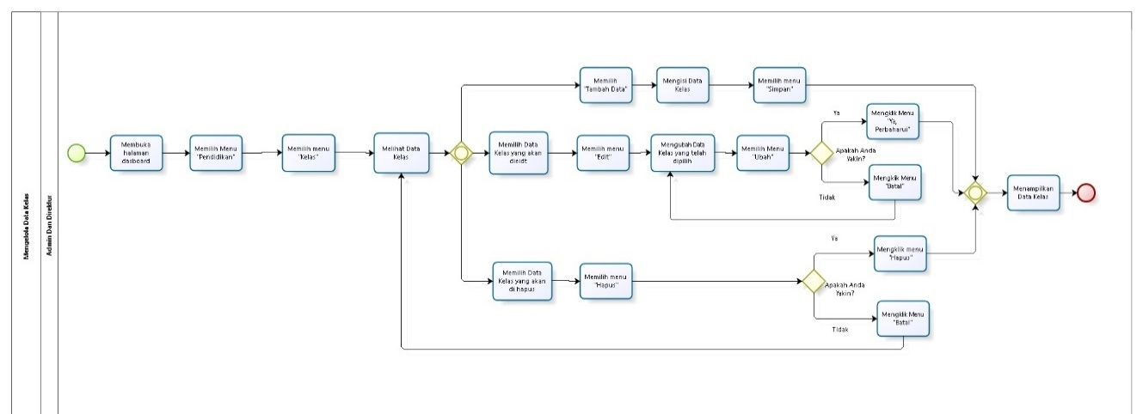
Gambar 21. Business Proses Mengelola Data Kelas

2.1.2.20 Business Proses Mengelola Data Pembelajaran(Admin dan Direktur)
Fungsi mengelola Data Pembelajaran seperti menambah Data Pembelajaran, Mengedit Data Pembelajaran, Menghapus Data Pembelajaran dan Melihat Data Pembelajaran dilakukan oleh admin. Sebelum melakukan fungsi ini, admin terlebih dahulu melakukan login. Business process mengelola data Pembelajaran dapat dilihat pada gambar 22.
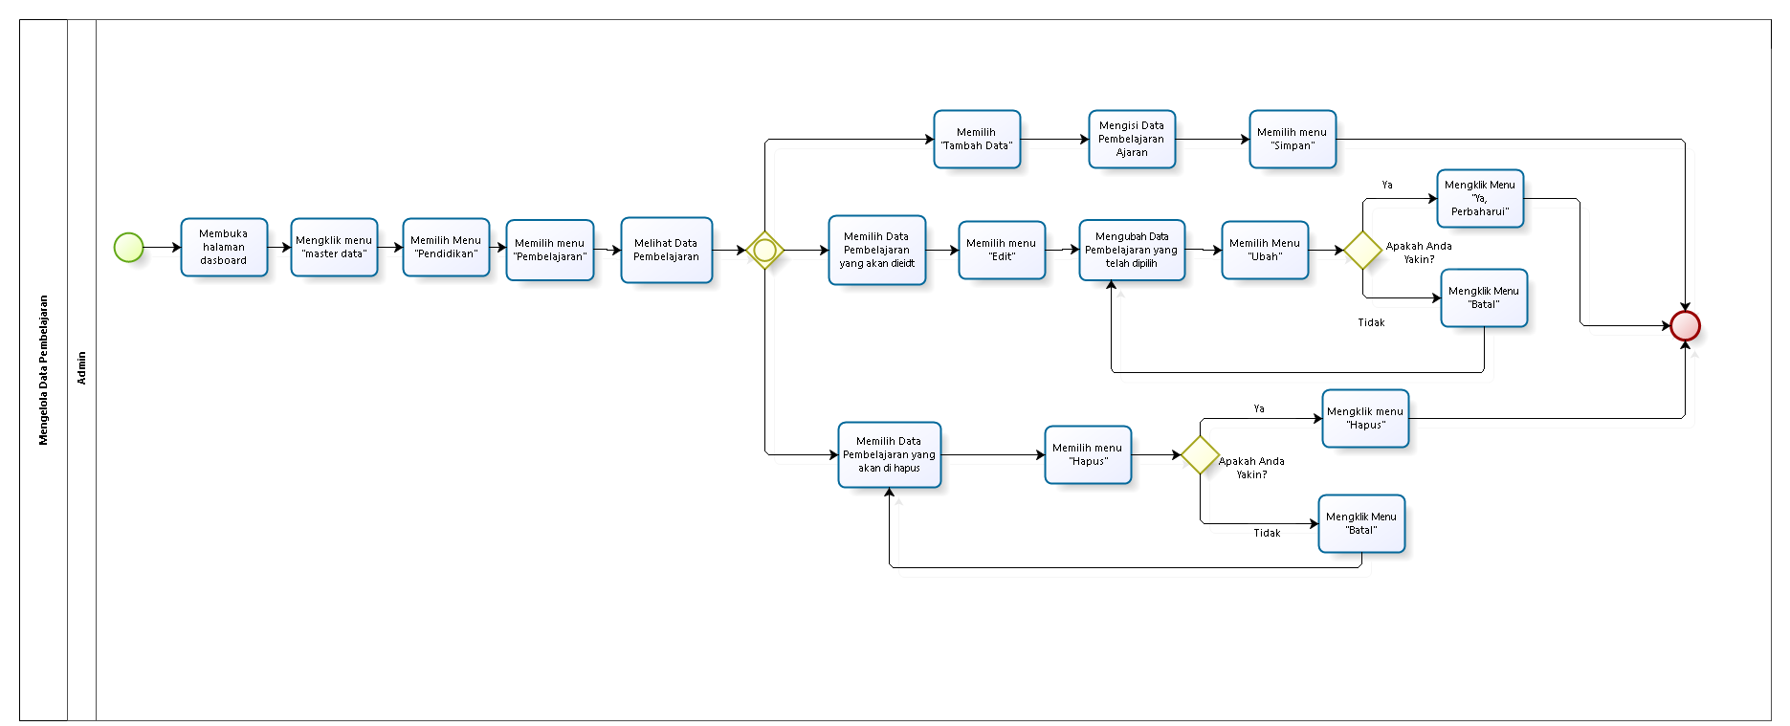
Gambar 22. Business Proses Mengelola Data Pembelajaran

2.1.2.21 Business Proses Mengelola Data Semester Ajaran (Admin dan Direktur)
Fungsi mengelola Data Semester Ajaran seperti menambah Data Semester Ajaran, Mengedit Data Semester Ajaran, Menghapus Data Semester Ajaran dan Melihat Data Semester Ajaran dilakukan oleh admin. Sebelum melakukan fungsi ini, admin terlebih dahulu melakukan login. Business process mengelola data Semester Ajaran dapat dilihat pada gambar 23.
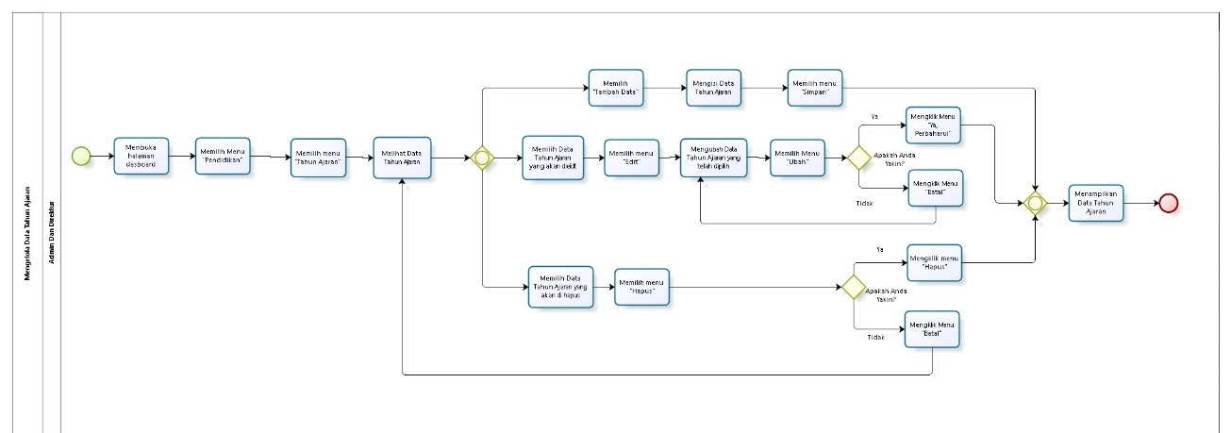
Gambar 23. Business Proses Mengelola Data Semester Ajaran
2.1.2.22 Business Proses Mengelola Data Tahun Ajaran (Admin dan Direktur)
Fungsi mengelola Data Tahun Ajaran seperti menambah Data Tahun Ajaran, Mengedit Data Tahun Ajaran, Menghapus Data Tahun Ajaran dan Melihat Data Tahun Ajaran dilakukan oleh admin. Sebelum melakukan fungsi ini, admin terlebih dahulu melakukan login. Business process mengelola data Tahun Ajaran dapat dilihat pada gambar 24.
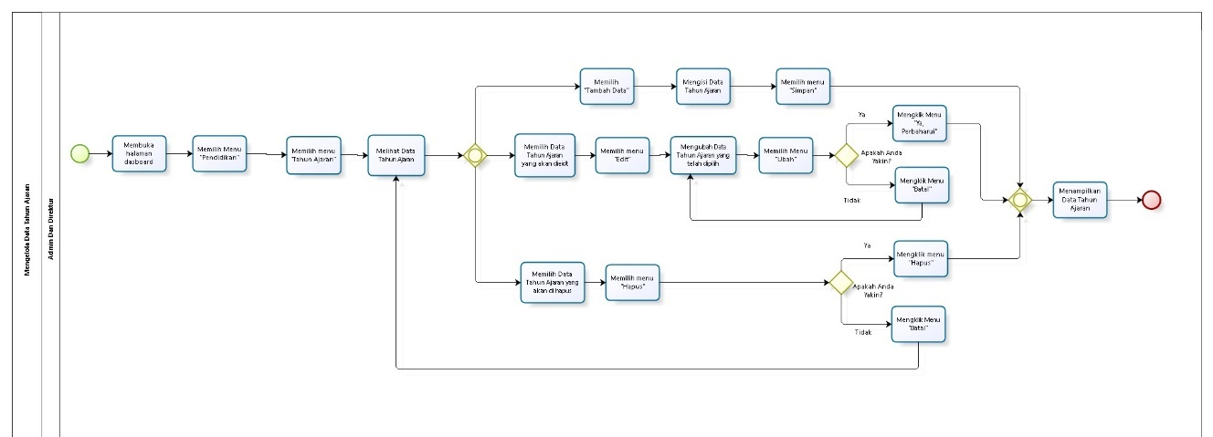
Gambar 24. Business Proses Mengelola Data Tahun Ajaran
2.1.2.23 Business Proses Mengelola Data Tahun Kurikulum (Admin dan Direktur)
Fungsi mengelola Data Tahun Kurikulum seperti menambah Data Tahun Kurikulum, Mengedit Data Tahun Kurikulum, Menghapus Data Tahun Kurikulum dan Melihat Data Tahun Kurikulum dilakukan oleh admin. Sebelum melakukan fungsi ini, admin terlebih dahulu melakukan login. Business process mengelola data Tahun Kurikulum dapat dilihat pada gambar 25.
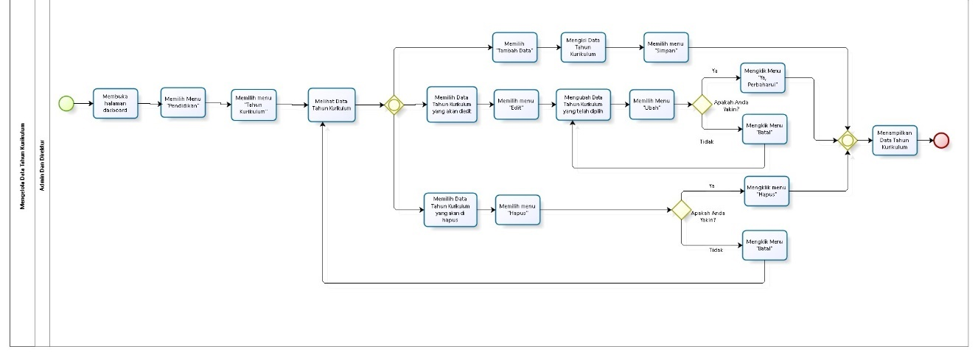
Gambar 25. Business Proses Mengelola Data Tahun Kurikulum

2.1.2.24 Business Proses Mengelola Pengumuman(Admin dan Direktur)
Fungsi mengelola Pengumuman seperti menambah Pengumuman, Mengedit Pengumuman, Menghapus Pengumuman dan Melihat Pengumuman dilakukan oleh admin. Sebelum melakukan fungsi ini, admin terlebih dahulu melakukan login. Business process mengelola Pengumuman dapat dilihat pada gambar 26.
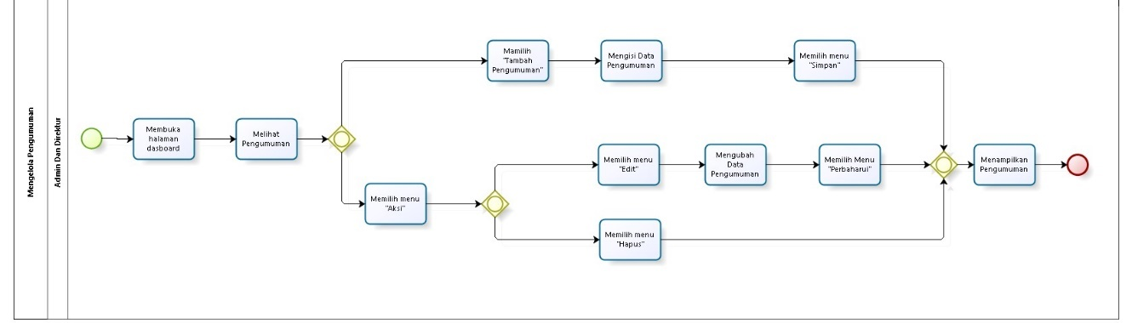
Gambar 26. Business Proses Mengelola Pengumuman
2.1.2.27 Business Proses Melihat Dan Mengddit Data Diri (Guru, Staff dan Direktur)
Pada sistem, saat Guru, Staff dan Direktur akan melihat data diri, terlebih dahulu melakukan login. Kemudian, membuka halaman dashboard yang kemudian memilih menu “Data Induk Pegawai”, dan selanjutnya memilih submenu “Data Diri”. Kemudian Sistem akan menampilkan data diri dari guru. Business process melihat data diri dapat dilihat pada gambar 29.
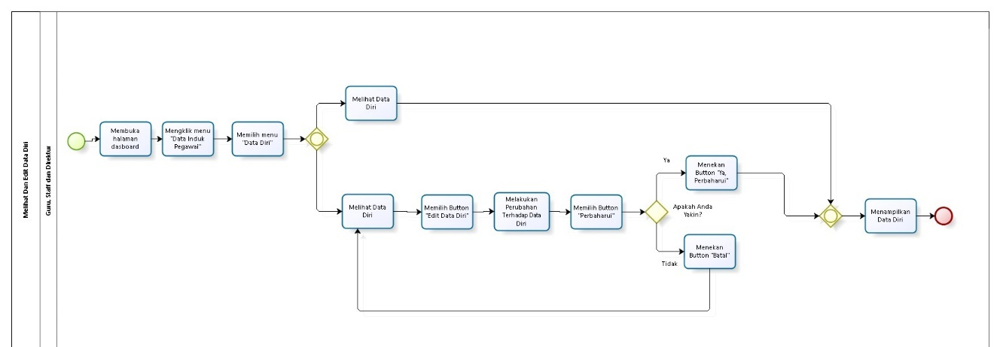
Gambar 29. Business Proses Melihat Data Diri
2.1.2.28 Business Proses Mengelola Halaman About
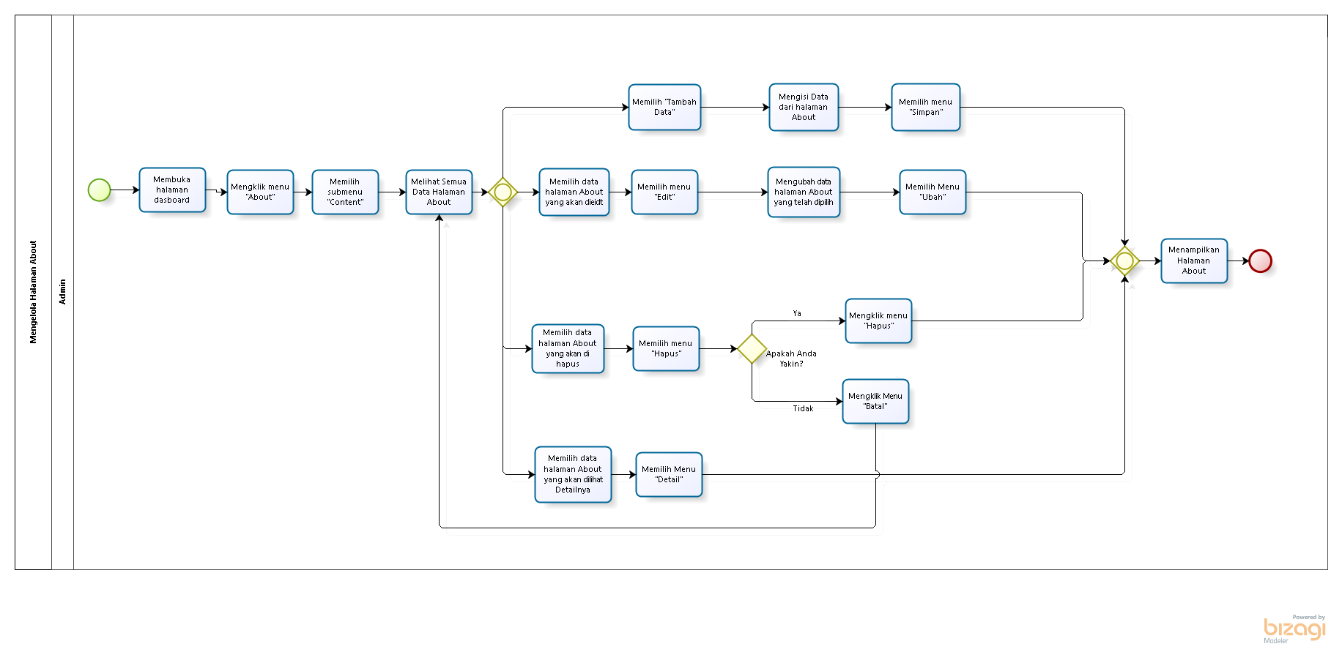
Gambar 29. Business Proses Mengelola Halaman About

2.1.2.28 Business Proses Mengelola Halaman About (Admin)
Gambar 29. Business Proses Mengelola Halaman About
2.1.2.28 Business Proses Mengelola Halaman Berita (Admin)
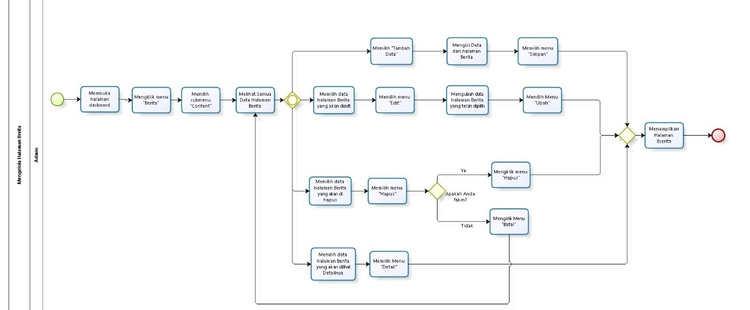
Gambar 29. Business Proses Mengelola Halaman Berita

2.1.2.28 Business Proses Mengelola Halaman Fasilitas (Admin)
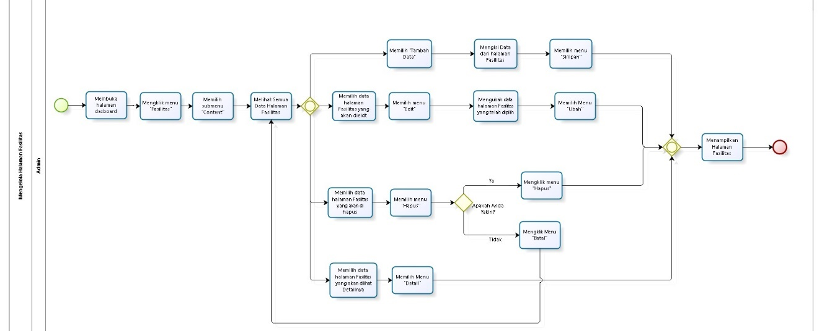
Gambar 29. Business Proses Mengelola Halaman Fasilitas
2.1.2.28 Business Proses Mengelola Halaman Galeri (Admin)
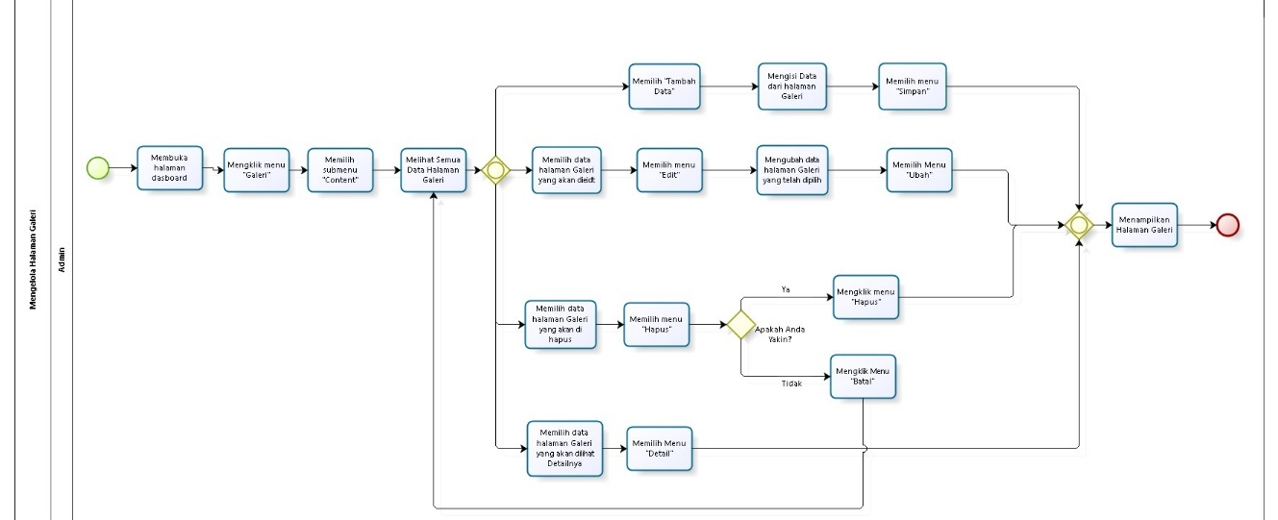
Gambar 29. Business Proses Mengelola Halaman Galeri

2.1.2.28 Business Proses Mengelola Halaman Carousel (Admin)
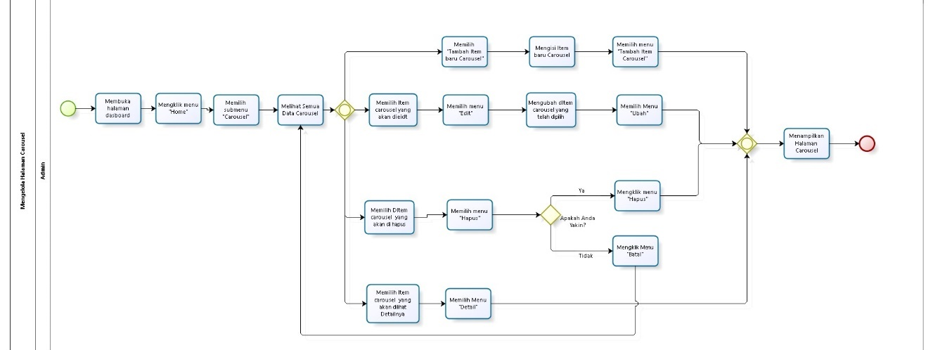
Gambar 29. Business Proses Mengelola Halaman Carousel
2.1.2.28 Business Proses Mengelola Halaman History (Admin)
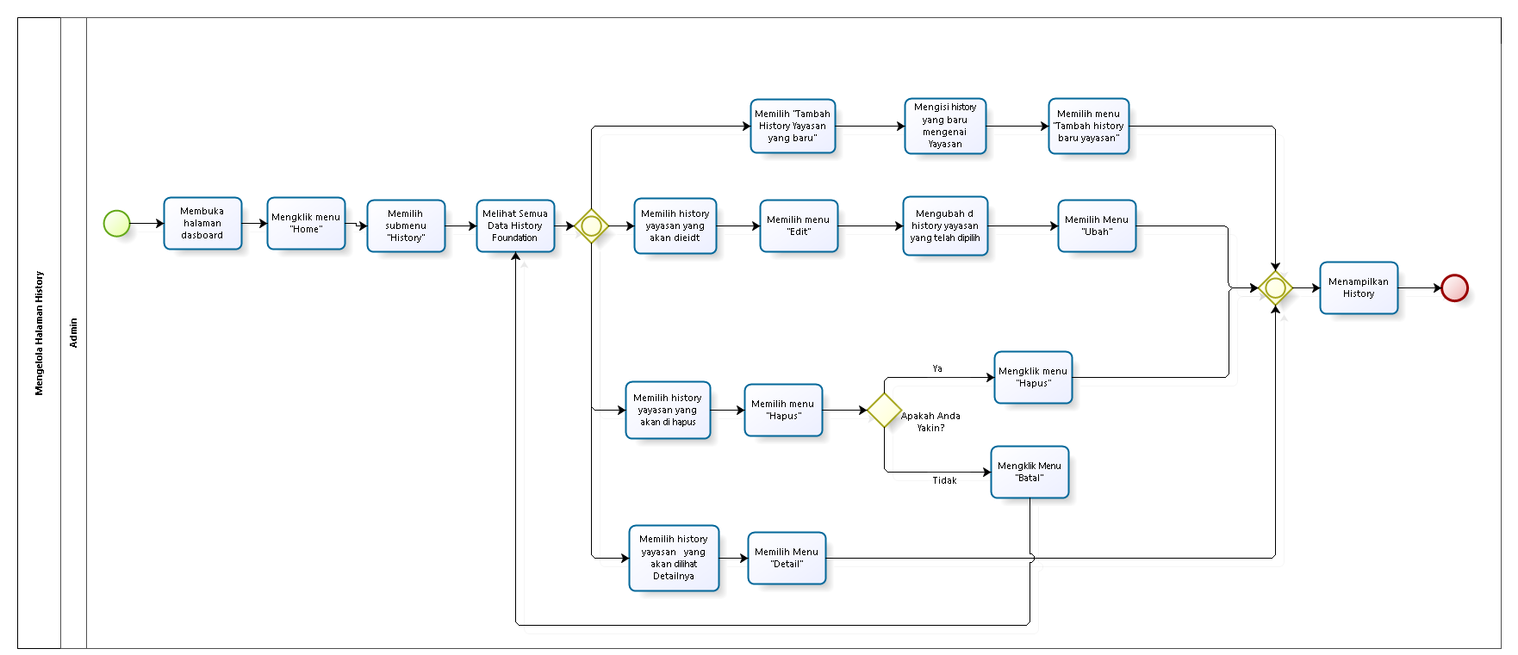
Gambar 29. Business Proses Mengelola Halaman History

2.1.2.28 Business Proses Mengelola Halaman Program (Admin)
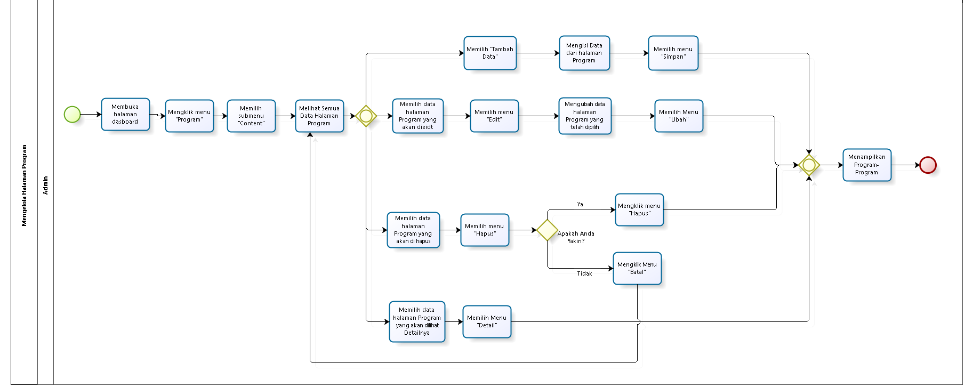
Gambar 29. Business Proses Mengelola Halaman Program
2.1.2.28 Business Proses Melihat Dan Mengedit Jadwal Pembelajaran (Guru)
Pada sistem, saat Guru akan melihat dan mengdit jadwal pembelajaran, terlebih dahulu melakukan login. Kemudian, membuka halaman dashboard yang kemudian memilih menu “Jadwal”. Kemudian Sistem akan menampilkan jadwal pembelajaran. Business Proses Melihat Jadwal Pembelajaran dapat dilihat pada gambar 30.
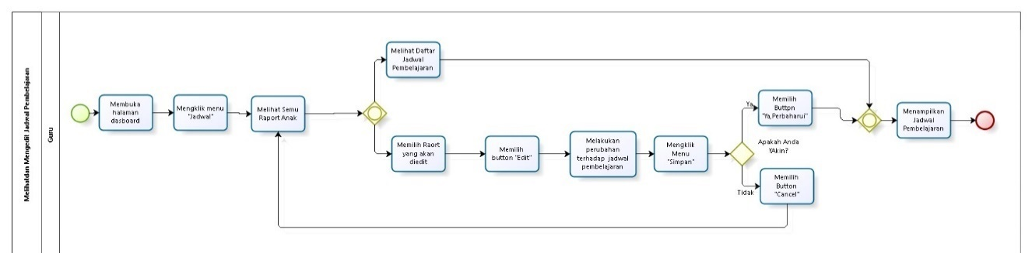
Gambar 30. Business Proses Melihat Jadwal Pembelajaran

2.1.2.30 Business Proses Mengelola Modul Materi (Guru)
Fungsi mengelola modul materi seperti menambah modul materi, mengedit modul materi, menghapus modul materi dan melihat modul materi dilakukan oleh guru. Sebelum melakukan fungsi ini, guru terlebih dahulu melakukan login. Business process mengelola modul materi dapat dilihat pada gambar 32.
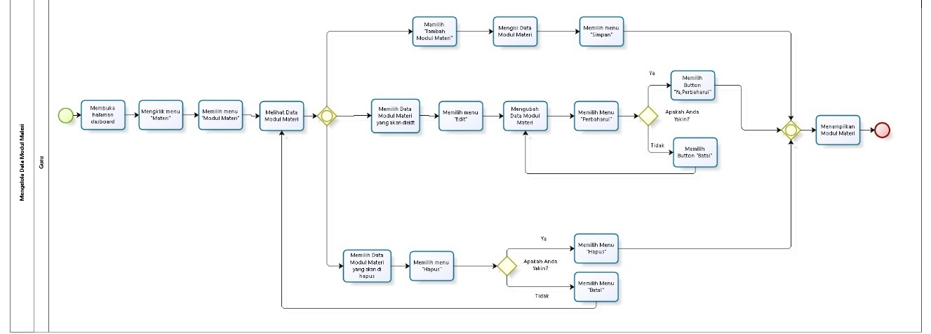
Gambar 32. Business Proses Mengelola Modul Materi

2.1.2.31 Business Proses Mengelola Silabus (Guru)
Fungsi mengelola silabus seperti menambah modul silabus, mengedit modul silabus, menghapus silabus dan melihat silabus dilakukan oleh guru. Sebelum melakukan fungsi ini, guru terlebih dahulu melakukan login. Business process mengelola silabus dapat dilihat pada gambar 33.
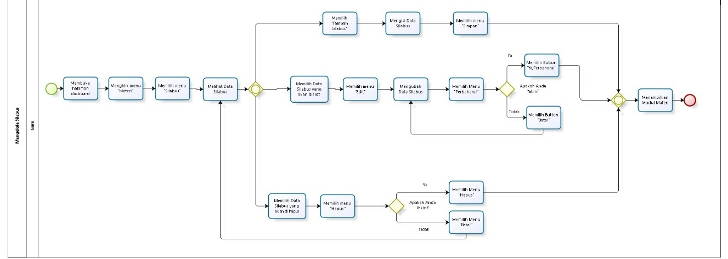
Gambar 33. Business Proses Mengelola Silabus
2.1.2.33 Business Proses Melihat Modul PPI (Guru)

Gambar 35. Business Proses Melihat Modul PPI

2.1.2.34 Business Proses Mengelola Raport Anak (Guru)
Pada sistem, saat Guru akan melihat raport anak, terlebih dahulu melakukan login. Kemudian, membuka halaman dashboard yang kemudian memilih menu “Raport Anak”. Kemudian sistem akan menampilkan halaman raport anak. Business process melihat halaman raport anak dapat dilihat pada gambar 36.
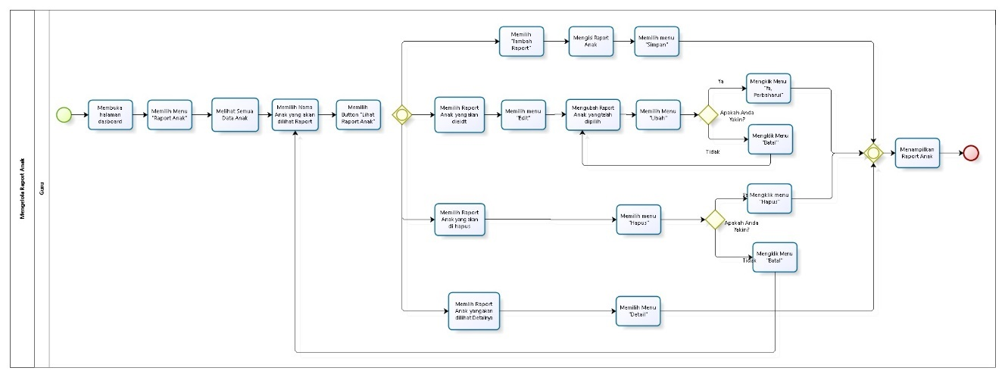
Gambar 36. Business Proses Melihat Raport Anak
2.1.2.35 Business Proses Eksport Raport Anak (Guru)
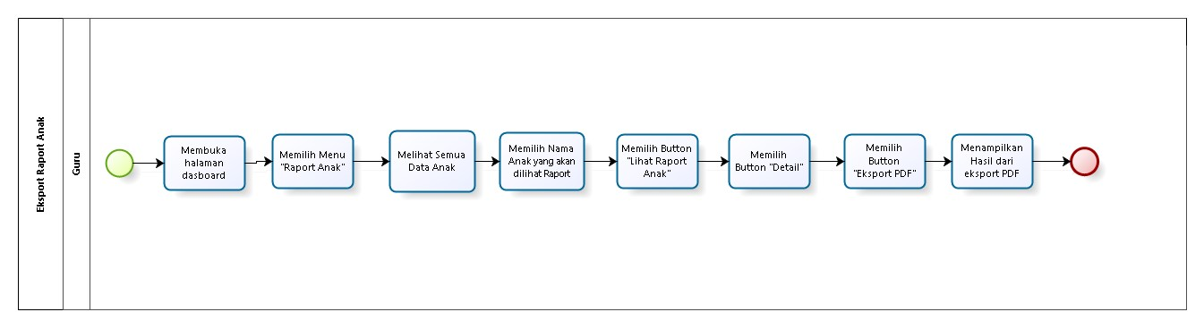

Gambar 36. Business Proses Eksport Raport Anak
2.1.2.35 Business Proses Melihat Data Diri (Staff)
Pada sistem, saat Staff akan melihat data diri, terlebih dahulu melakukan login. Kemudian, membuka halaman dashboard yang kemudian memilih menu “Data Induk Pegawai”, dan selanjutnya memilih submenu “Data Diri”. Kemudian Sistem akan menampilkan data diri dari staff. Business process melihat data diri dapat dilihat pada gambar 37.
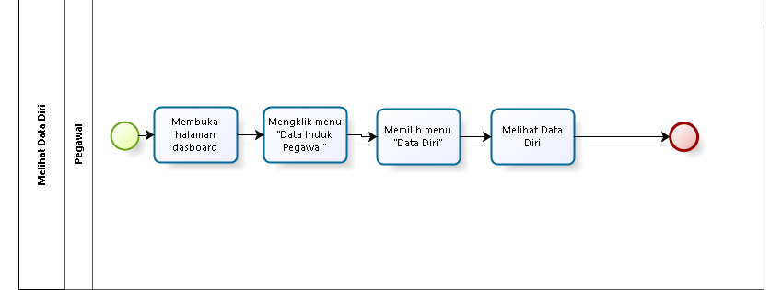
Gambar 37. Business Proses Melihat Data Diri (Staff)

2.1.2.36 Business Proses Melihat Halaman Kalender (User)
Pada sistem, saat user akan melihat kalender, terlebih dahulu melakukan login. Kemudian, membuka halaman dashboard yang kemudian memilih menu “Kalender”. Kemudian Sistem akan menampilkan halaman kalender. Business process melihat halaman kalender dapat dilihat pada gambar 38.
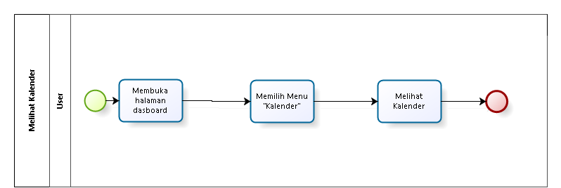
Gambar 38. Business Process Melihat Halaman Kalender (User)

2.1.2.37 Business Proses Mengelola Data Donatur (Staff)
Fungsi mengelola data donatur seperti menambah data donatur, mengedit data donatur, menghapus data donatur dan melihat data donatur dilakukan oleh staff. Sebelum melakukan fungsi ini, staff terlebih dahulu melakukan login. Business process mengelola data donatur dapat dilihat pada gambar 39.
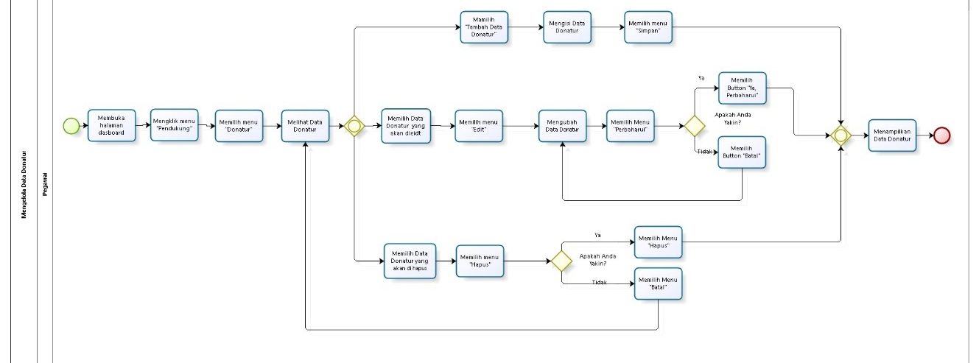
Gambar 39. Business Process Mengelola Data Donatur (Staff)

2.1.2.38 Business Proses Melihat Halaman Pengumuman (User)
Pada sistem, saat user akan melihat halaman pengumuman, terlebih dahulu melakukan login. Kemudian, membuka halaman dashboard . Kemudian Sistem akan menampilkan pengumuman pada halaman dashboard. Business process melihat halaman kalender dapat dilihat pada gambar 40.
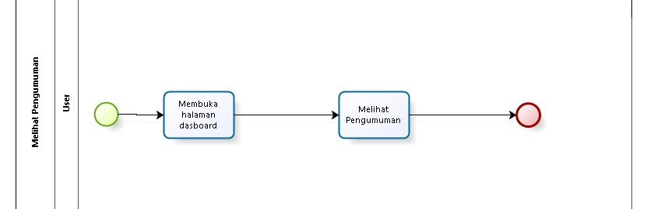
Gambar 40. Business Process Melihat Halaman Pengumuman (User)
2.1.2.38 Business Proses Menambah, Menghapus dan Melihat To Do List
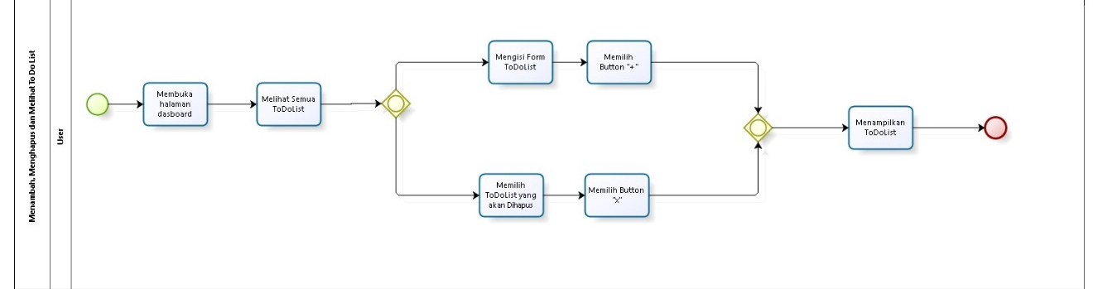
Gambar 41. Business Proses To Do List

2.1.2.39 Business Proses Melihat Halaman Berita
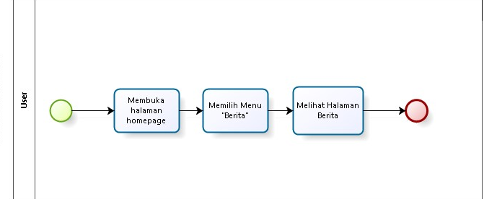
Gambar 42. Business Proses Melihat Halaman Berita
2.1.2.39 Business Proses Melihat Halaman Fasilitas
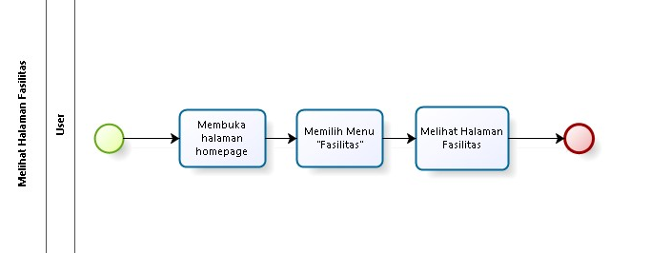
Gambar 42. Business Proses Melihat Halaman Fasilitas
2.1.2.39 Business Proses Melihat Halaman Galeri
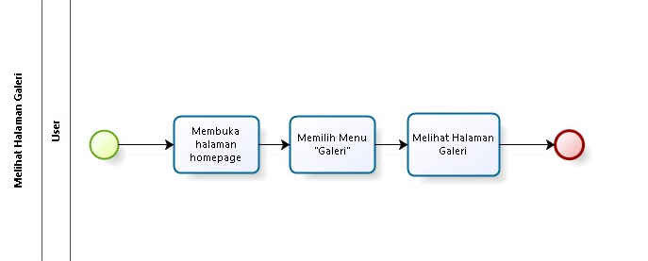
Gambar 42. Business Proses Melihat Halaman Galeri

2.1.2.39 Business Proses Melihat Halaman Jadwal
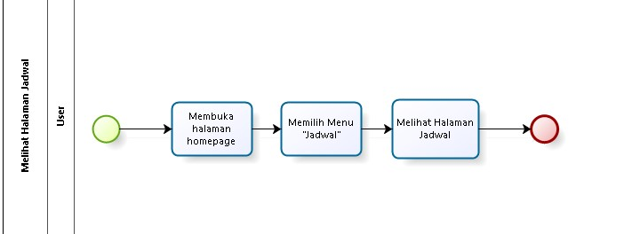
Gambar 42. Business Proses Melihat Halaman Jadwal

2.1.2.39 Business Proses Melihat Halaman Program
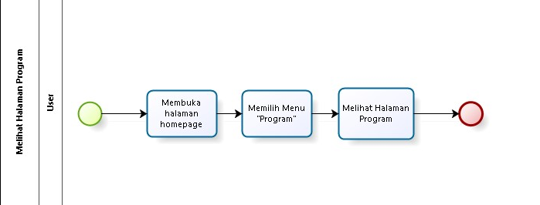
Gambar 42. Business Proses Melihat Halaman Program
2.1.2.39 Business Proses Melihat Halaman Tentang
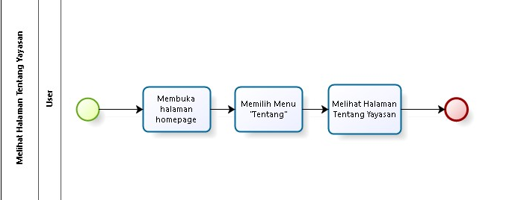

Gambar 42. Business Proses Melihat Halaman Tentang

2.1.2.39 Business Proses Logout
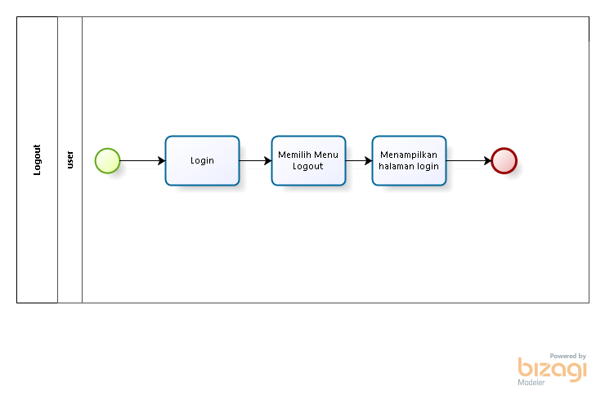
Gambar 42. Business Proses Logout

Fungsi Utama (target System)
Adapun fungsi-fungsi yang terdapat dalam Rancang Bangun Sistem Informasi Administrasi Yayasan Pendidikan Anak Rumah Damai adalah sebagai berikut.
- Fungsi Login dan Logout
Fungsi untuk mengelola proses login dan logout. Sistem pengaturan peran (role) untuk mengontrol akses pengguna ke berbagai fitur aplikasi.
- Fungsi Eksport Data Pada Dashboard
Fungsi ini digunakan untuk mengekspor data pada halaman dashboard dari basis data menjadi format file pdf dan lain-lain.
- Fungsi Mengelola Agama
Fungsi ini digunakan oleh admin untuk menambah, melihat, memperbarui dan menghapus pada data agama .
- Fungsi Mengelola Golongan Darah.
Fungsi ini digunakan oleh admin untuk menambah, melihat, memperbarui dan menghapus pada golongan darah.
- Fungsi Mengelola Jenis Disabilitas
Fungsi ini digunakan oleh admin untuk menambah, melihat, memperbarui dan menghapus pada jenis disabilitas.
- Fungsi Mengelola Jenis Kebutuhan
Fungsi ini digunakan oleh admin untuk menambah, melihat, memperbarui dan menghapus pada jenis kebutuhan.
- Fungsi Mengelola Jenis Kelamin
Fungsi ini digunakan oleh admin untuk menambah, melihat, memperbarui dan menghapus pada data jenis kelamin.
- Fungsi Mengelola Jenis Pekerjaan
Fungsi ini digunakan oleh admin untuk menambah, melihat, memperbarui dan menghapus pada jenis pekerjaan.
- Fungsi Mengelola Jenis Pendidikan
Fungsi ini digunakan oleh admin untuk menambah, melihat, memperbarui dan menghapus pada jenis pendidikan.
- Fungsi Mengelola Jenis Penyakit
Fungsi ini digunakan oleh admin untuk menambah, melihat, memperbarui dan menghapus pada penyakit.
- Fungsi Mengelola Jenis Sponsorsip
Fungsi ini digunakan oleh admin untuk menambah, melihat, memperbarui dan menghapus pada jenis sponsorship.
- Fungsi Mengelola Kategori Berita
Fungsi ini digunakan oleh admin untuk menambah, melihat, memperbarui dan menghapus pada kategori berita.
- Fungsi Mengelola Data Lokasi Penugasan
Fungsi ini digunakan oleh admin untuk menambah, melihat, memperbarui dan menghapus pada data lokasi penugasan.
- Fungsi Mengelola Data Guru
Fungsi ini digunakan oleh admin untuk menambah, melihat, memperbarui dan menghapus pada data Guru. Fungsi Mengelola Data Guru ini juga digunakan oleh guru untuk menambah, melihat, memperbarui, dan menghapus data guru.
- Fungsi Mengelola Data Pegawai/Staff
Fungsi ini digunakan oleh admin untuk menambah, melihat, memperbarui dan menghapus pada data pegawai. Fungsi Mengelola Data Pegawai ini juga digunakan oleh pegawai untuk menambah, melihat, memperbarui, dan menghapus data guru.
- Fungsi Mengelola Data Direktur
Fungsi ini digunakan oleh admin untuk menambah, melihat, memperbarui dan menghapus pada data direktur. Fungsi Mengelola Data direktur ini juga digunakan oleh admin untuk menambah, melihat, memperbarui, dan menghapus data direktur.
- Fungsi Mengelola Data Admin
Fungsi ini digunakan oleh admin untuk menambah, melihat, memperbarui dan menghapus pada data admin. Fungsi Mengelola Data direktur ini juga digunakan oleh admin untuk menambah, melihat, memperbarui, dan menghapus data admin.
- Fungsi Mengelola Data Kelas
Fungsi ini digunakan oleh admin untuk menambah, melihat, mengedit, menghapus pada kelas.
- Fungsi Mengelola Data Pembelajaran
Fungsi ini digunakan oleh admin untuk menambah, melihat, mengedit, menghapus pada data pembelajaran.
- Fungsi Mengelola Data Semester Ajaran
Fungsi ini digunakan oleh admin untuk menambah, melihat, mengedit, menghapus pada data semester ajaran.
- Fungsi Mengelola Data Tahun Ajaran
Fungsi ini digunakan oleh admin untuk menambah, melihat, mengedit, menghapus pada data semester ajaran.
- Fungsi Mengelola Data Tahun Kurikulim
Fungsi ini digunakan oleh admin untuk menambah, melihat, mengedit, menghapus pada data tahun kurikulum.
- Fungsi Mengelola Data Anak
Fungsi ini digunakan oleh admin untuk menambah, melihat, memperbarui dan menghapus pada data anak

- Fungsi Mengelola Data Orang Tua / Wali
Fungsi ini digunakan oleh admin untuk menambah, melihat, mengedit, menghapus pada data orang tua.
- Fungsi Mengelola Data Riwayat Medis
Fungsi ini digunakan oleh admin untuk menambah, melihat, mengedit, menghapus pada data riwayat medis.
- Fungsi Mengelola Data Latar Belakang Anak
Fungsi ini digunakan oleh admin untuk menambah, melihat, mengedit, menghapus pada data latar belakang benak.
- Fungsi Eksport Data Anak
Fungsi ini digunakan oleh admin untuk mengeksport data anak menjadi format excel.
- Fungsi Mengelola Pengumuman
Fungsi ini digunakan oleh admin dan direktur untuk menambah, melihat, mengedit, menghapus pada pengumuman.
- Fungsi Nonaktifkan Akun
Fungsi ini digunakan oleh admin untuk melakukan nonaktif akun dari kepegawaian.
- Fungsi Mengelola Halaman About
Fungsi ini digunakan oleh admin untuk menambah, melihat, memperbaharui, dan menghapus pada halaman about.
- Fungsi Mengelola Carousel
Fungsi ini digunakan oleh admin untuk menambah, melihat, memperbaharui, dan menghapus pada carousel.
- Fungsi Mengelola Halaman History
Fungsi ini digunakan oleh admin untuk menambah, melihat, memperbaharui, dan menghapus pada history.
- Fungsi Mengelola Halaman Berita
Fungsi ini digunakan oleh admin untuk menambah, melihat, memperbaharui, dan menghapus pada halaman berita.

- Fungsi Mengelola Halaman Fasilitas
Fungsi ini digunakan oleh admin untuk menambah, melihat, memperbaharui, dan menghapus pada halaman fasilitas.
- Fungsi Mengelola Halaman Galeri
Fungsi ini digunakan oleh admin untuk menambah, melihat, memperbaharui, dan menghapus pada halaman galeri.
- Fungsi Mengelola Halaman Program
Fungsi ini digunakan oleh admin untuk menambah, melihat, memperbaharui, dan menghapus pada halaman program.
- Fungsi Eksport Data Pegawai
Fungsi ini digunakan oleh admin untuk melakukan eksport data pegawai.
- Fungsi Eksport Data Pegawai
Fungsi ini digunakan oleh admin untuk melakukan eksport data pegawai.
- Fungsi Mengelola Modul PPI A
Fungsi ini digunakan oleh guru untuk menambah, melihat, memperbarui dan menghapus pada modul PPI A
- Fungsi Mengelola Modul PPI B
Fungsi ini digunakan oleh guru untuk menambah, melihat, memperbarui dan menghapus pada modul PPI B
- Fungsi Mengelola Raport
Fungsi ini digunakan oleh guru untuk menambah, melihat, memperbarui dan menghapus raport anak.
- Fungsi Eksport Raport Anak
Fungsi ini digunakan oleh guru untuk eksport raport anak menjadi format pdf atau yang lainnya.
- Fungsi Mengelola Silabus
Fungsi ini digunakan oleh guru untuk menambah, melihat, memperbarui dan menghapus pada silabus.
- Fungsi Mengelola Modul Materi
Fungsi ini digunakan oleh guru untuk menambah, melihat, memperbarui dan menghapus pada modul materi.
- Fungsi Mengelola Jadwal Pembelajaran
Fungsi ini digunakan oleh guru untuk memperbarui pada jadwal pembelajaran.
- Fungsi Mengelola Sponsor
Fungsi ini digunakan oleh pegawai untuk menambah, melihat, memperbarui dan menghapus pada sponsor.
- Fungsi Mengelola Donatur
Fungsi ini digunakan oleh pegawai untuk menambah, melihat, memperbarui dan menghapus pada data donatur.
- Fungsi Mengedit Data Diri
Fungsi ini digunakan oleh staff, guru dan direktur untuk menambah, melihat dan memperbaharui data diri.
- Fungsi Melihat Kalender
Fungsi ini digunakan oleh admin dan user untuk melihat kalender.
- Fungsi Reset Password
Fungsi ini digunakan oleh staff, guru dan direktur untuk melakukan reset password.
- Fungsi Menambah dan Menghapus ToDoList
Fungsi ini digunakan oleh admin dan staff untuk melakukan tambah dan hapus todolist.
- Fungsi Melihat Halaman Berita
Fungsi ini digunakan oleh admin dan user untuk melihat halaman berita.
- Fungsi Melihat Halaman Fasilitas
Fungsi ini digunakan oleh admin dan user untuk melihat halaman fasilitas.
- Fungsi Melihat Halaman galeri
Fungsi ini digunakan oleh admin dan user untuk melihat halaman galeri.
- Fungsi Melihat Halaman Jadwal
Fungsi ini digunakan oleh admin dan user untuk melihat halaman jadwal.
- Fungsi Melihat Halaman Program
Fungsi ini digunakan oleh admin dan user untuk melihat halaman program.

- Fungsi Melihat Halaman Tentang
Fungsi ini digunakan oleh admin dan user untuk melihat halaman tentang.

Kelompok dan Karakteristik Pengguna
Adapun kelompok dan karakteristik pengguna terdiri dari Admin dan pengguna. Kelompok dan karakteristik pengguna dilampirkan pada tabel 4.
Tabel 4. Kelompok dan Karakteristik Pengguna
No. | Kategori Pengguna | Fungai | Hak Akses ke Sistem Informasi Yayasan Pendidikan Anak Rumah Damai
 | Admin | - Mengelola Sistem Informasi  - Melakukan CRUD (Create, Read, Update and Delete) pada menu yang ditentukan | - Akses ke halaman login  - Akses untuk melakukan CRUD pada sistem
2 | Guru | - Melakukan login dengan akun yang telah disediakan oleh admin  - Mengelola fitur yang sudah ditentukan | - Akses ke halaman login  - Akses untuk melihat pengumuman  - akses untuk melakukan CRUD Rapot anak
3. | Staff | - Melakukan login dengan akun yang telah disediakan oleh admin  - Mengelola fitur yang telah ditentukan | - Akses ke halaman login  - Akses untuk melihat pengumuman  - Akses untuk mengelola donatur
4. | Direktur | - Melakukan login dengan akun yang telah disediakan oleh admin  - Mengelola fitur yang telah | - Akses ke halaman login  - Akses untuk melakukan CRUD

2.3.1. Pengguna 1
Description of user : | Admin
Role : | Admin
Prerequisite : | Admin memiliki akun khusus seperti email dan password sebelum mengakses sistem
Task Description : | Admin dapat mengelola banyak fitur pada sistem, tetapi ada fitur yang tidak dapat dilakukan oleh admin namun dapat dilakukan oleh Guru dan Staff.

2.3.2. Pengguna 2
Description of user : | Guru
Role : | Guru
Prerequisite : | Harus login dengan akun email dan password yang sudah ditentukan oleh admin
Task Description : | Guru dapat melakukan CRUD Raport Anak dan melihat informasi lainnya

2.3.3. Pengguna 3
Description of user : | Staff
Role : | Staff
Prerequisite : | Harus melakukan login terlebih dahulu dengan akun email dan password yang sudah disediakan oleh admin
Task Description : | Staff dapat melakukan CRUD Donatur dan melihat informasi lainnya

2.3.3. Pengguna 4
Description of user : | Direktur
Role : | Direktur
Prerequisite | Harus melakukan login terlebih dahulu dengan akun email dan password yang sudah ditentukan oleh admin
Task Description | Direktur dapat melakukan CRUD pada sistem

LIngkungan
Pada Subbab ini akan dijelaskan tentang lingkungan sistem yang dimulai dari pengembangan, pengujian, hingga pengoperasian sistem.

Pengembangan
Spesifikasi minimal perangkat lunak yang digunakan dalam pengembangan Sistem Informasi Administrasi Yayasan Pendidikan Anak Rumah Damai terlampir pada tabel 5.
Tabel 5. Lingkungan Pengembangan
Server | : | <IP;PORT; You can divide for application / database / service>
Database Engine | : | <SQL Server, Sybase, Oracle etc. State with the version>
Installed Software | : | <Apache, Tomcat, Antivirus, etc.>
Operating System | : | Windows
Minimum Storage | :

Pengujian
Spesifikasi minimal perangkat lunak yang digunakan dalam pengujian Sistem Informasi Administrasi Yayasan Pendidikan Anak Rumah Damai terlampir pada tabel 6.
Tabel 6. Lingkungan Pengujian
Server | : | <IP;PORT; You can divide for application / database / service>
Database Engine | : | <SQL Server, Sybase, Oracle etc. State with the version>
Installed Software | : | <Apache, Tomcat, Antivirus, etc.>
Operating System | : | Windows
Minimum Storage | :

Pengoperasian
Spesifikasi minimal perangkat lunak yang digunakan dalam pengujian Sistem Informasi Administrasi Yayasan Pendidikan Anak Rumah Damai terlampir pada tabel 7.
Tabel 7. Lingkungan Pengoperasian
Server | : | <IP;PORT; You can divide for application / database / service>
Database Engine | : | <SQL Server, Sybase, Oracle etc. State with the version>
Installed Software | : | <Apache, Tomcat, Antivirus, etc.>
Operating System | : | Windows
Minimum Storage | :

Batasan Desain dan Implementasi
Sistem Informasi Yayasan Pendidikan Anak Rumah damai dapat diakses dengan baik melalui browser yang mendukung penggunaan bahasa pemrograman PHP, seperti mozilla firefox dan google chrome. Sistem informasi ini dapat diakses oleh user dengan melakukan login terlebih dahulu. Sistem informasi ini juga bergantung pada jaringan yang tersedia. Apabila tidak ada jaringan dan aplikasi bantuan penyedia server, maka sistem informasi ini tidak akan dapat diakses oleh user.

Asumsi dan Kebergantungan
Adapun asumsi dan kebergantungan dalam pembangunan Sistem Informasi Yayasan Pendidikan Anak Rumah Damai adalah sebagai berikut.
2.7.1 Asumsi
- Setiap tahapan yang dilakukan dalam pengerjaan proyek adalah sesuai dan tepat dengan jadwal yang telah ditentukan
- Semua data yang dikumpulkan, baik dari client ataupun dosen pembimbing adalah benar adanya.
2.7.2 Kebergantungan
- Data yang nantinya ada pada sistem merupakan data yang benar dan tepat.
- Client harus mengetahui semua fitur yang ada pada sistem beserta fungsi dan cara penggunaan fitur dan fungsi tersebut.

Kebutuan Rinci
Pada Bab ini dijelaskan secara keseluruhan dijelaskan secara spesifik mengenai sistem yang mencakup antarmuka, kebutuhan fungsional, dan Kebutuhan Non Fungsional dari sistem yang akan dibangun.

Kebutuhan Antarmuka
Sub Bab ini menjelaskan tentang kebutuhan antarmuka yang terdapat pada sistem, Kebutuhan antarmuka dalam sistem terdiri dari antarmuka sistem, antarmuka pengguna, antarmuka perangkat keras, dan antarmuka komunikasi. Secara detail, antarmuka sistem akan dijelaskan dalam sub bab berikut.

Antarmuka Sistem
Rancang Bangun Sistem Informasi Administrasi Yayasan Pendidikan Anak Rumah Damai dirancang dalam bentuk website. Antarmuka pengguna diperlukan dalam pengoperasian sistem yang dibangun.

Antarmuka Pengguna
Antarmuka pengguna yang diperlukan dalam pengoperasian Rancang Bangun Sistem Informasi Administrasi Yayasan Pendidikan Anak Rumah Damai adalah GUI (Graphical User Interface). Perangkat lunak yang akan dikembangkan membutuhkan interaksi dengan pengguna. Interaksi antara pengguna dengan sistem membutuhkan suatu alat untuk dapat mentransformasikan masukan (input) dan keluaran (output) dari dan untuk pengguna. Perangkat tersebut adalah sebagai berikut.
- Monitor
Monitor digunakan sebagai wadah untuk melihat tampilan output proses yang dilakukan.
- Keyboard
Keyboard digunakan sebagai media untuk memasukkan data yang diperlukan ke dalam sistem.
- Mouse
Mouse digunakan untuk membantu dalam proses memasukkan data (sebagai pointer kursor di layar monitor). Tampilan layer atau user interface website terlampir pada gambar sebagai berikut.
3.1.2.1. Tampilan Halaman Login (User)
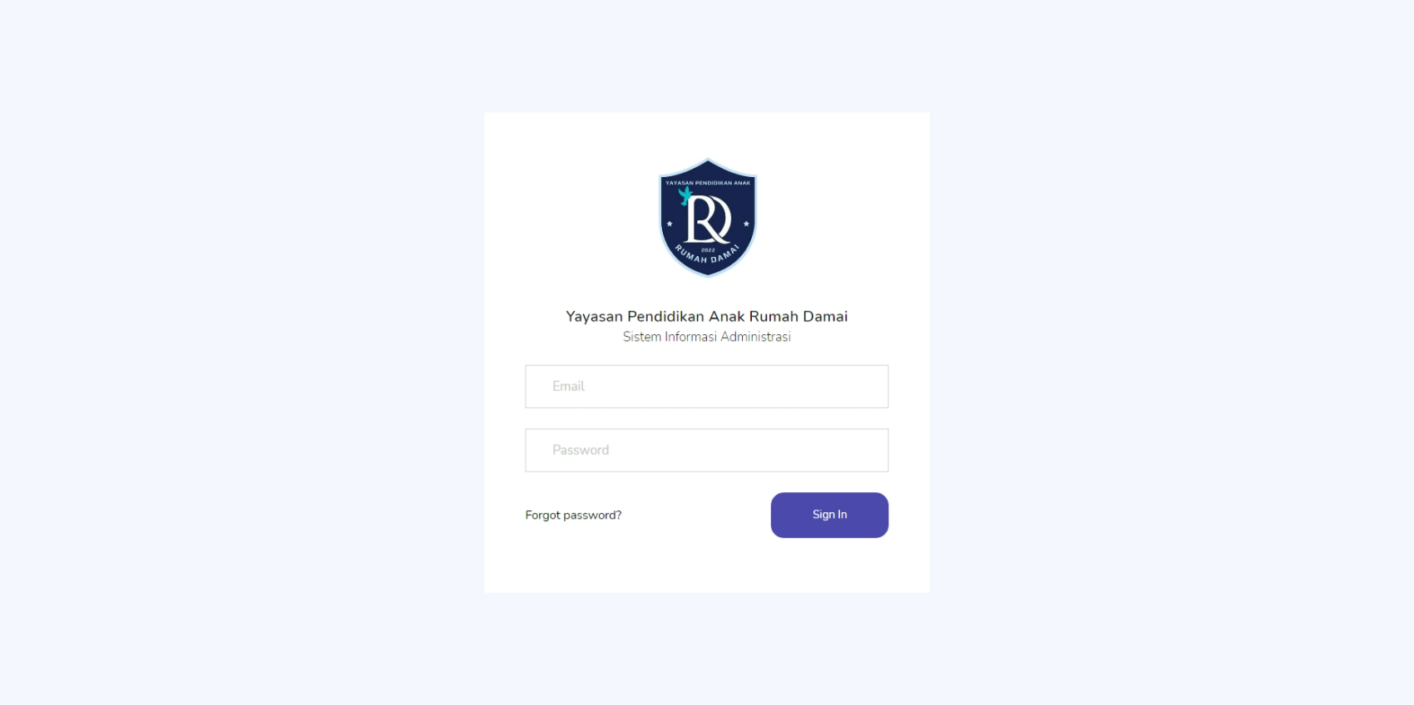
Gambar 43. Tampilan Halaman Login

3.1.2.2. Tampilan Halaman Dashboard Admin
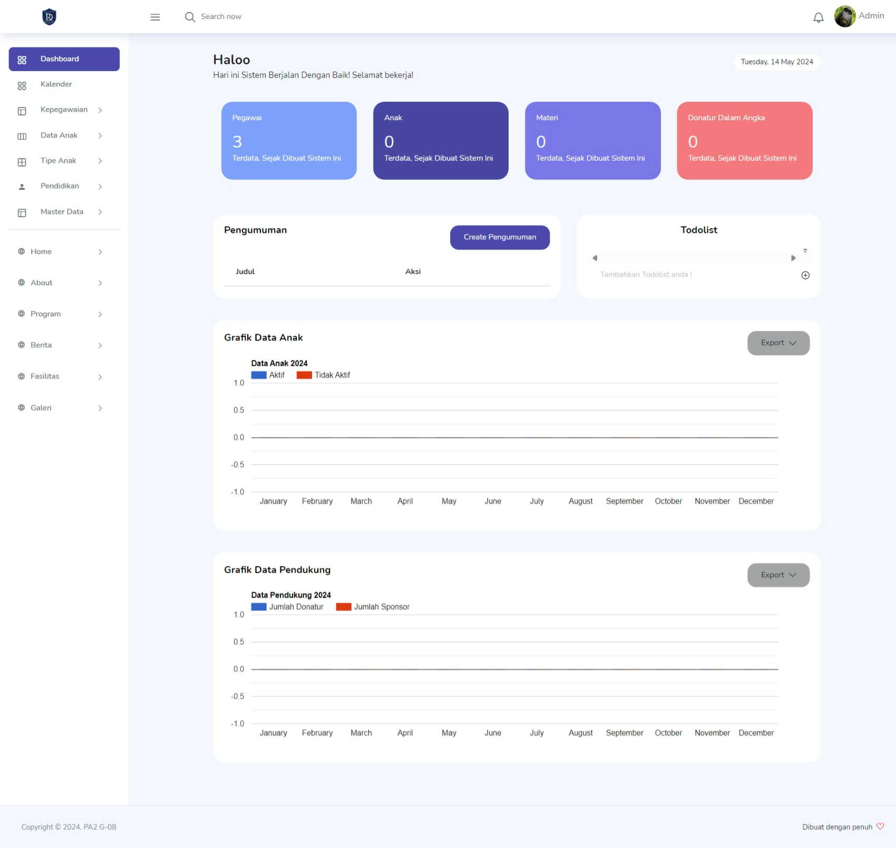
Gambar 44. Tampilan Halaman Dashboard Admin

3.1.2.3. Tampilan Halaman Dashboard Guru
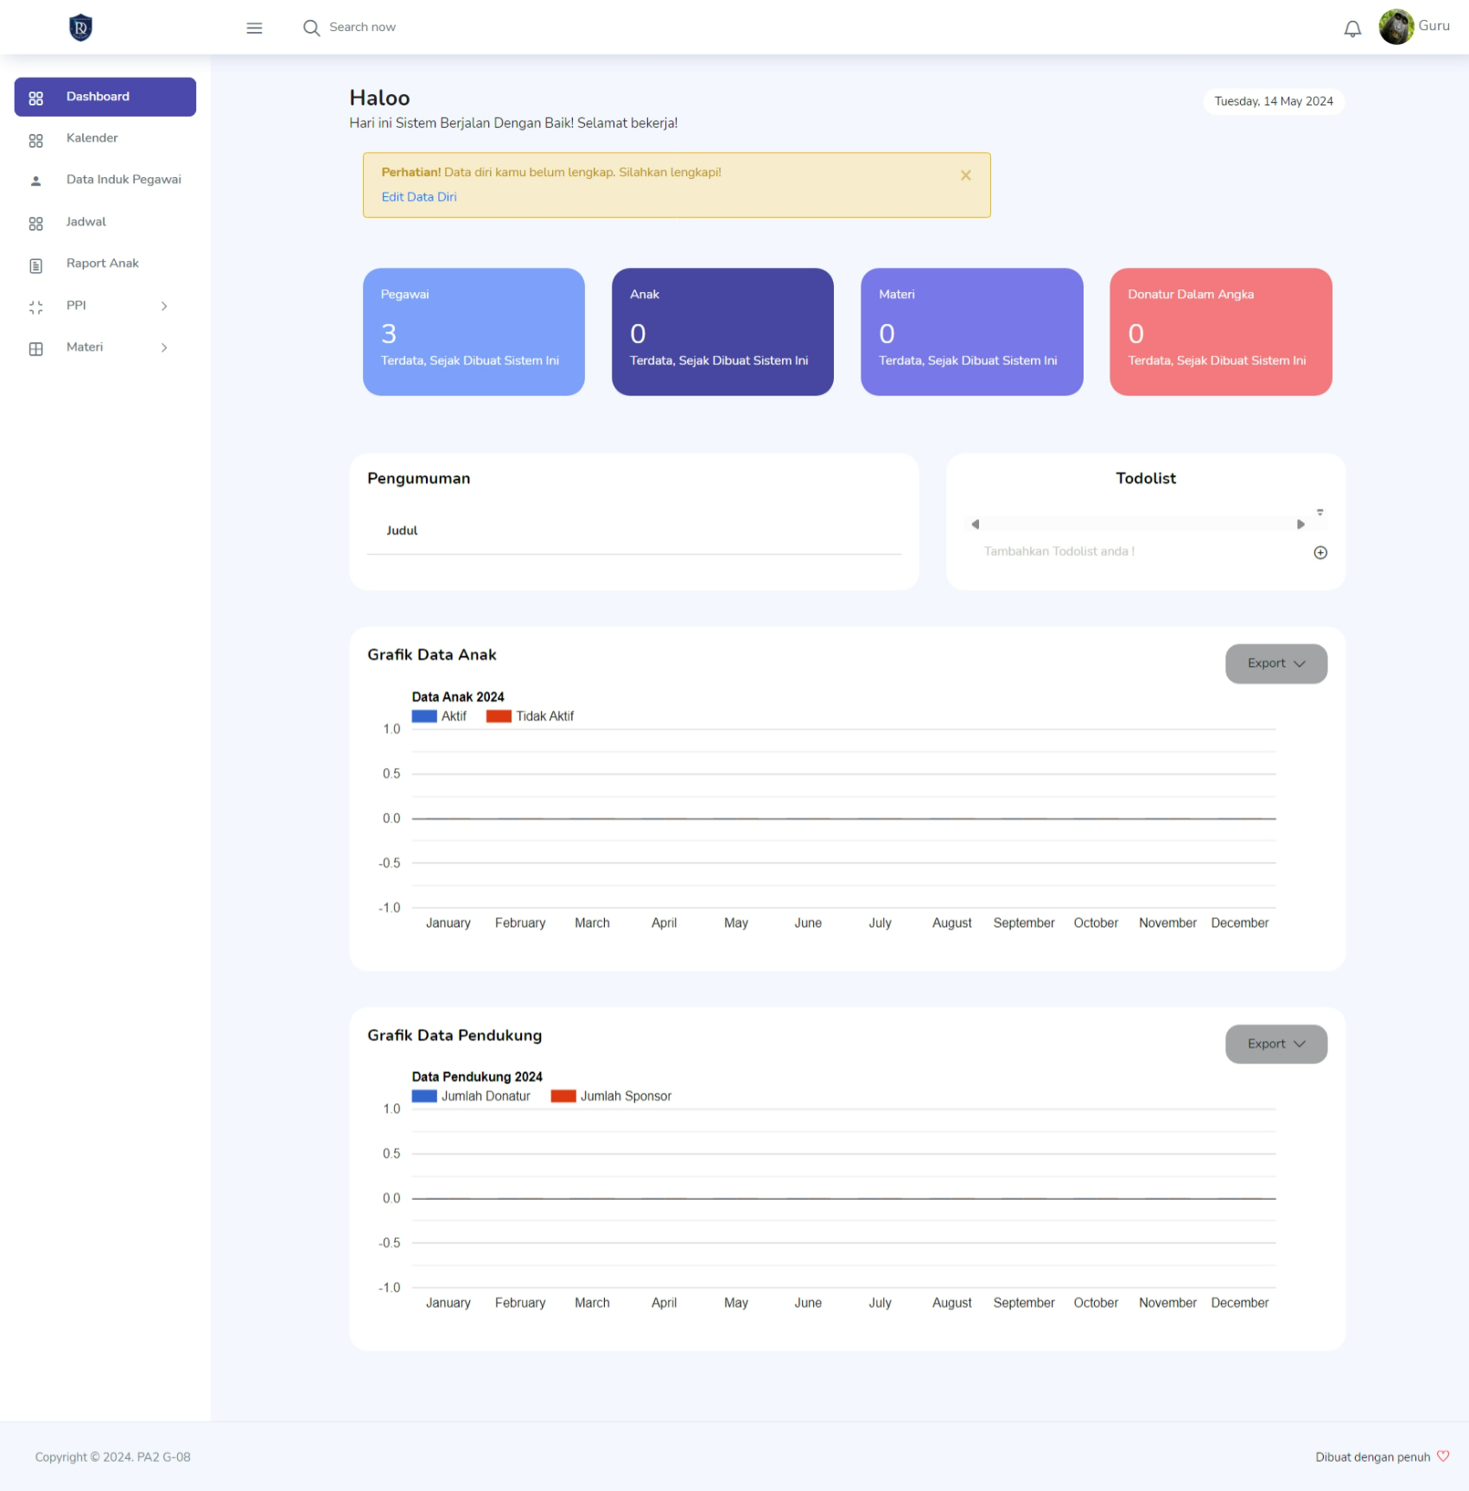
Gambar 45. Tampilan Halaman Dashboard Guru

3.1.2.4. Tampilan Halaman Dashboard Staff
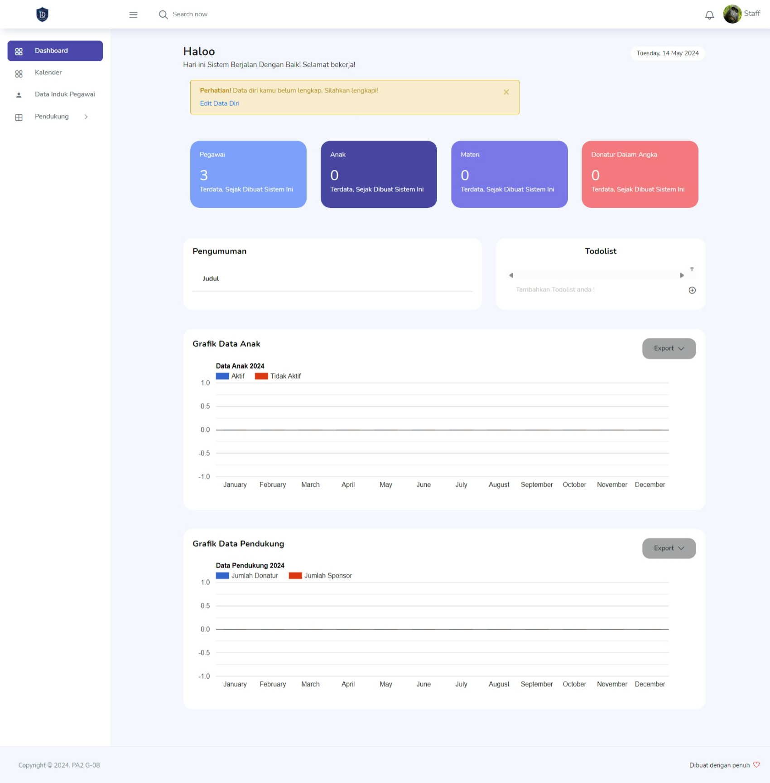
Gambar 46. Tampilan Halaman Dashboard Staff

3.1.2.5. Tampilan Halaman Mengelola Data Guru oleh Admin
3.1.2.5.1. Tampilan Halaman Menambah Data Guru oleh Admin
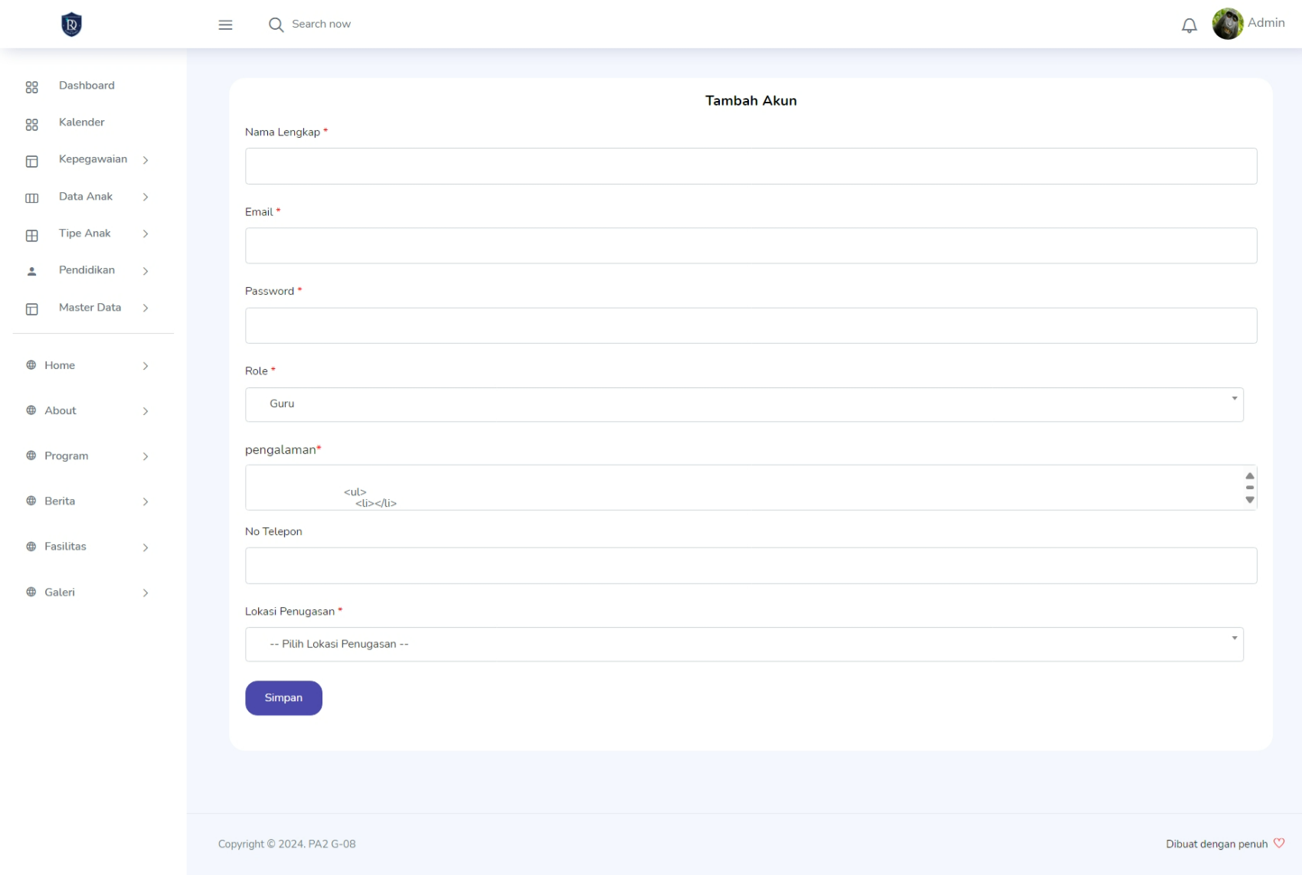
Gambar 47. Tampilan Halaman Menambah Data Guru oleh Admin

3.1.2.5.2. Tampilan Halaman Mengedit Data Guru oleh Admin
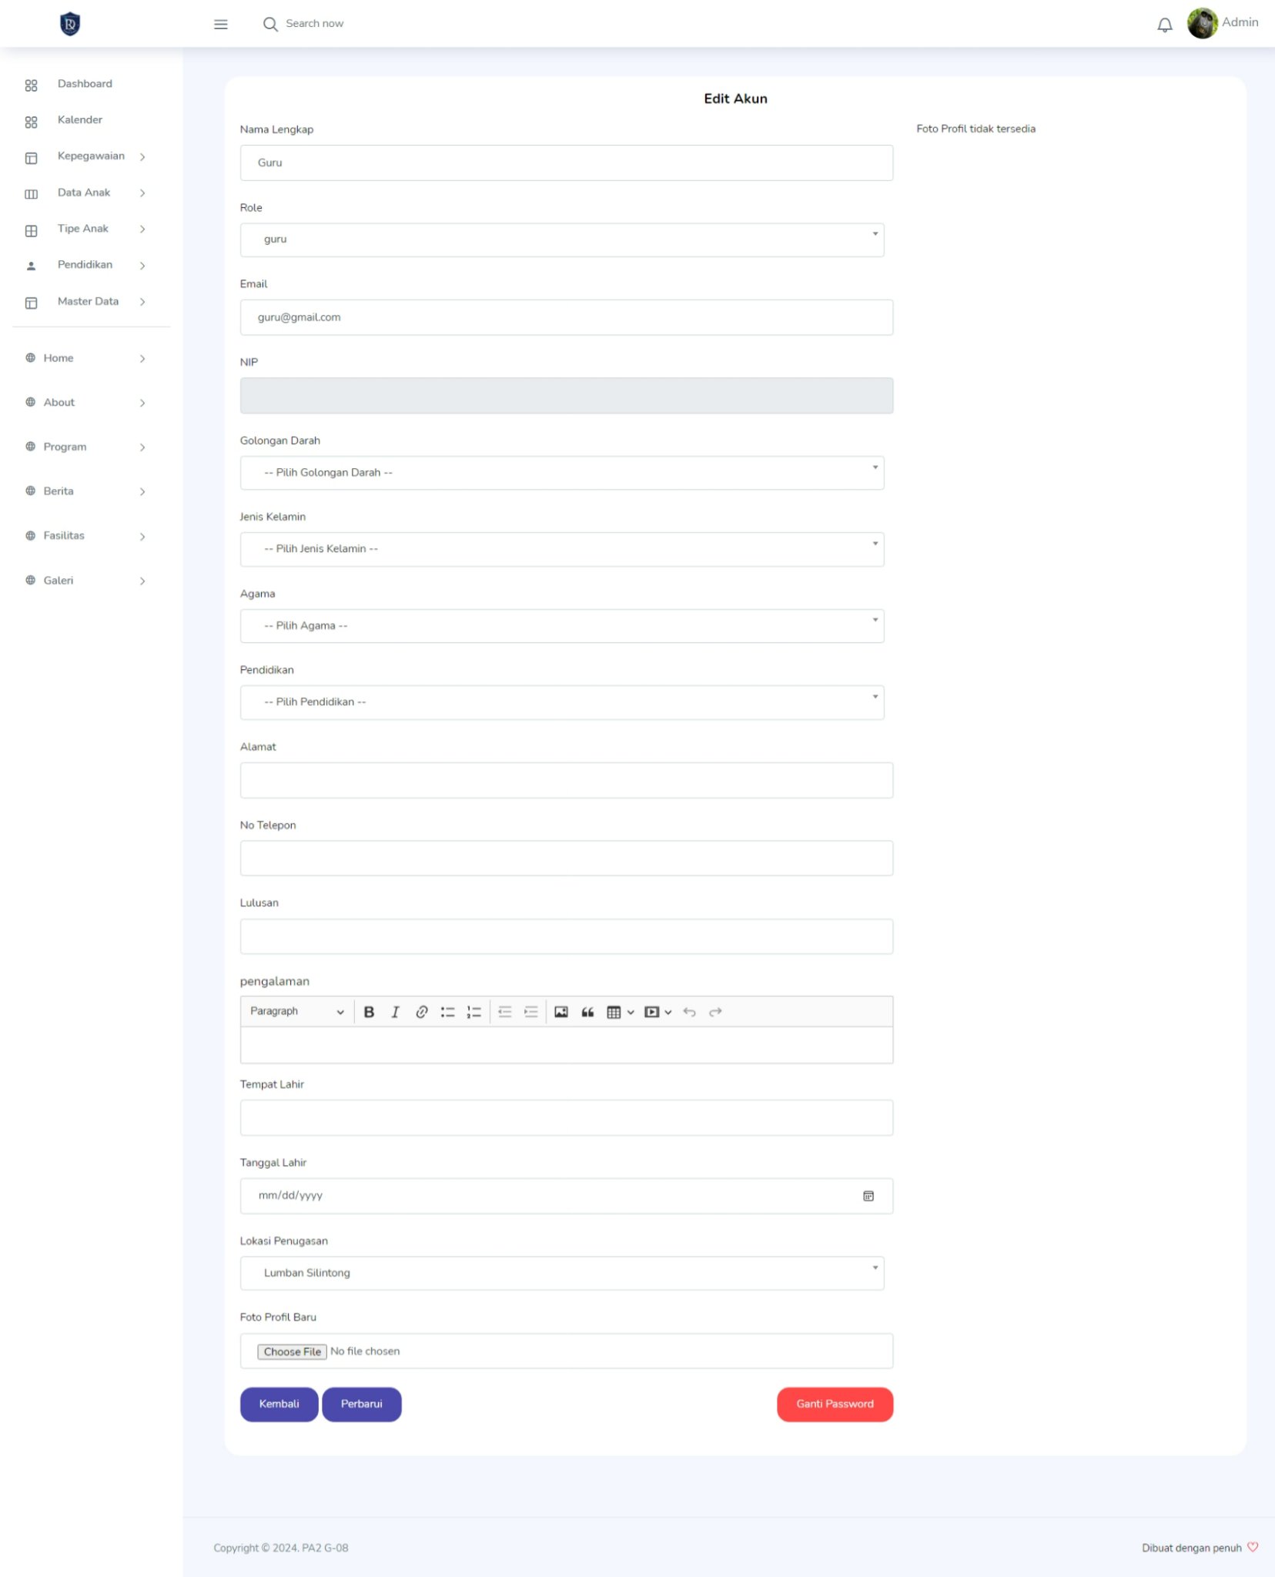
Gambar 48. Tampilan Mengedit Data Guru oleh Admin

3.1.2.5.3. Tampilan Halaman Menghapus Data Guru oleh Admin
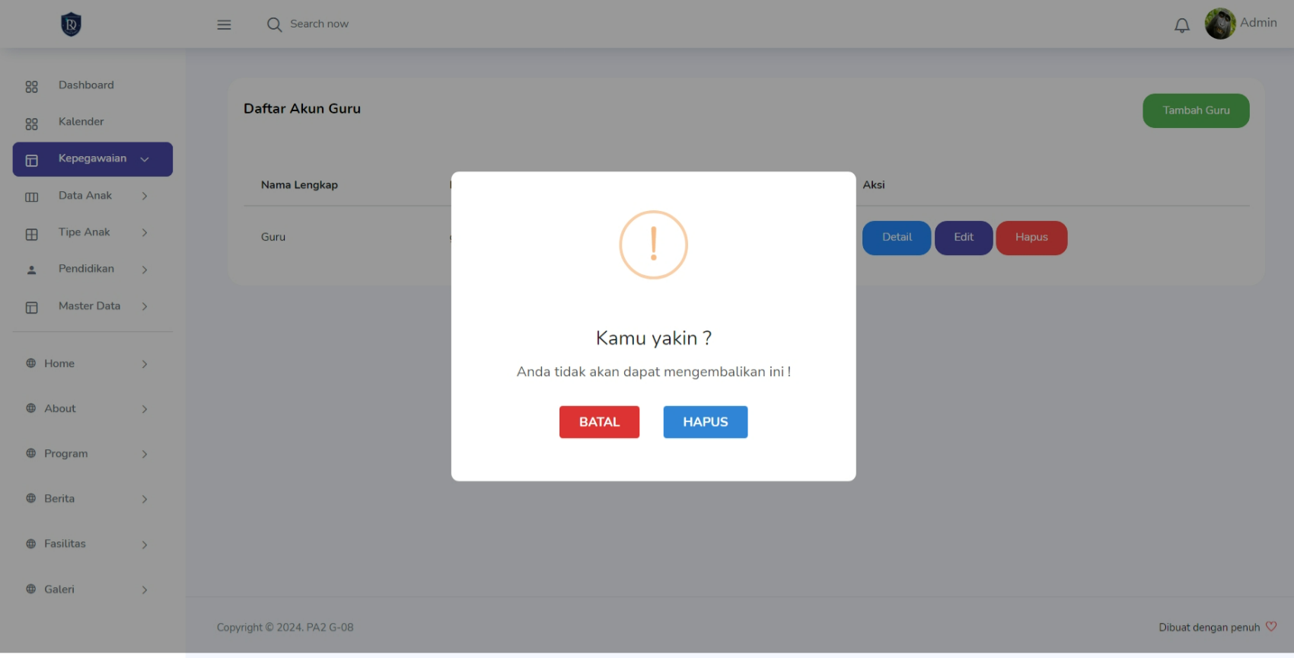
Gambar 49. Tampilan Menghapus Data Guru oleh Admin
3.1.2.5.4. Tampilan Halaman Melihat Detail Data Guru
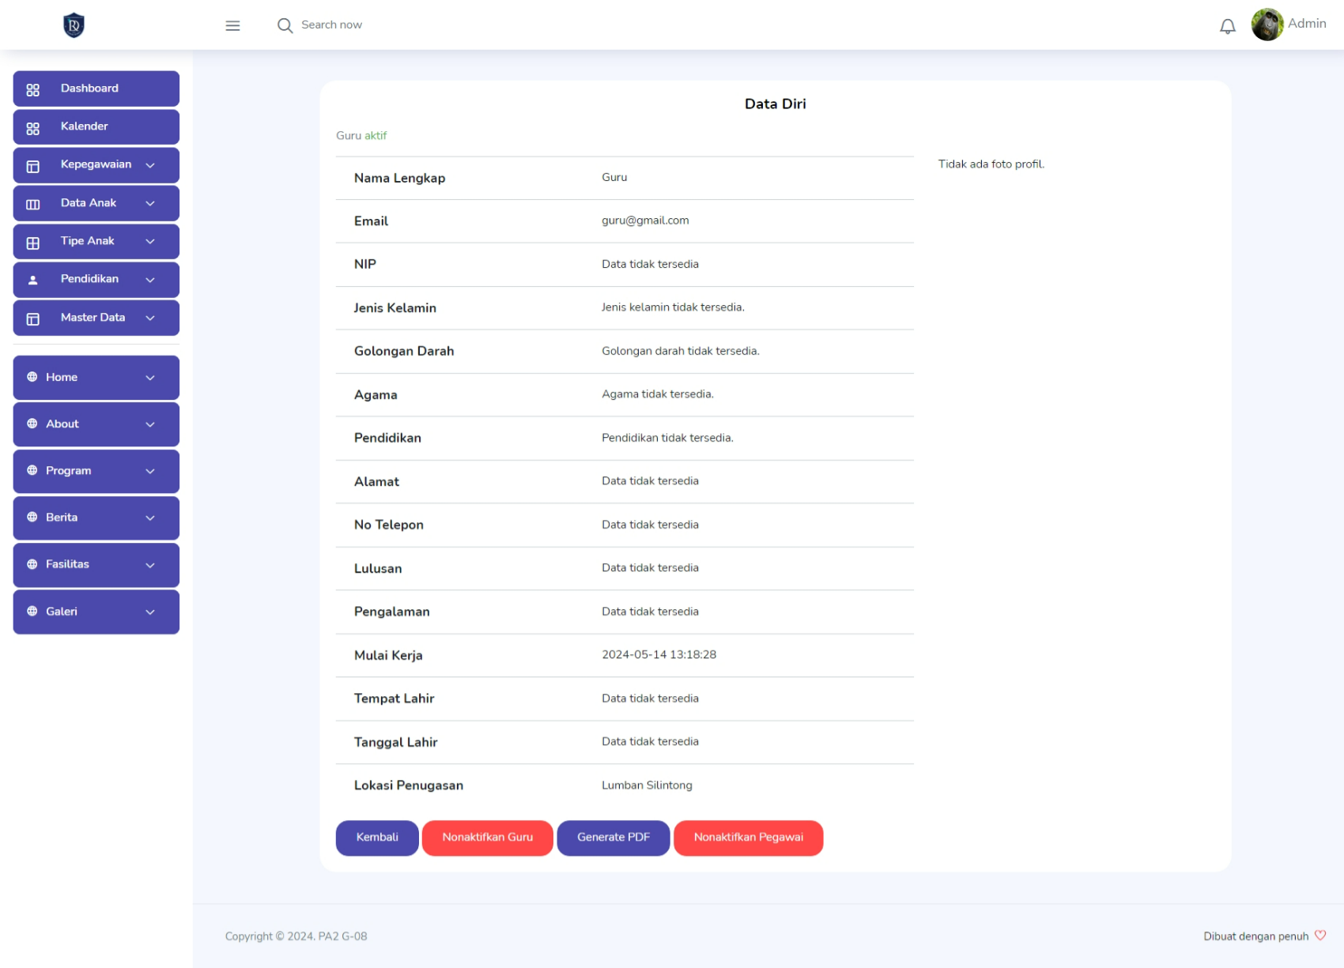
Gambar 50. Tampilan Melihat Data Guru oleh Admin
3.1.2.6. Tampilan Halaman Mengelola Data Staff oleh Admin
3.1.2.6.1. Tampilan Halaman Menambah Data Staff
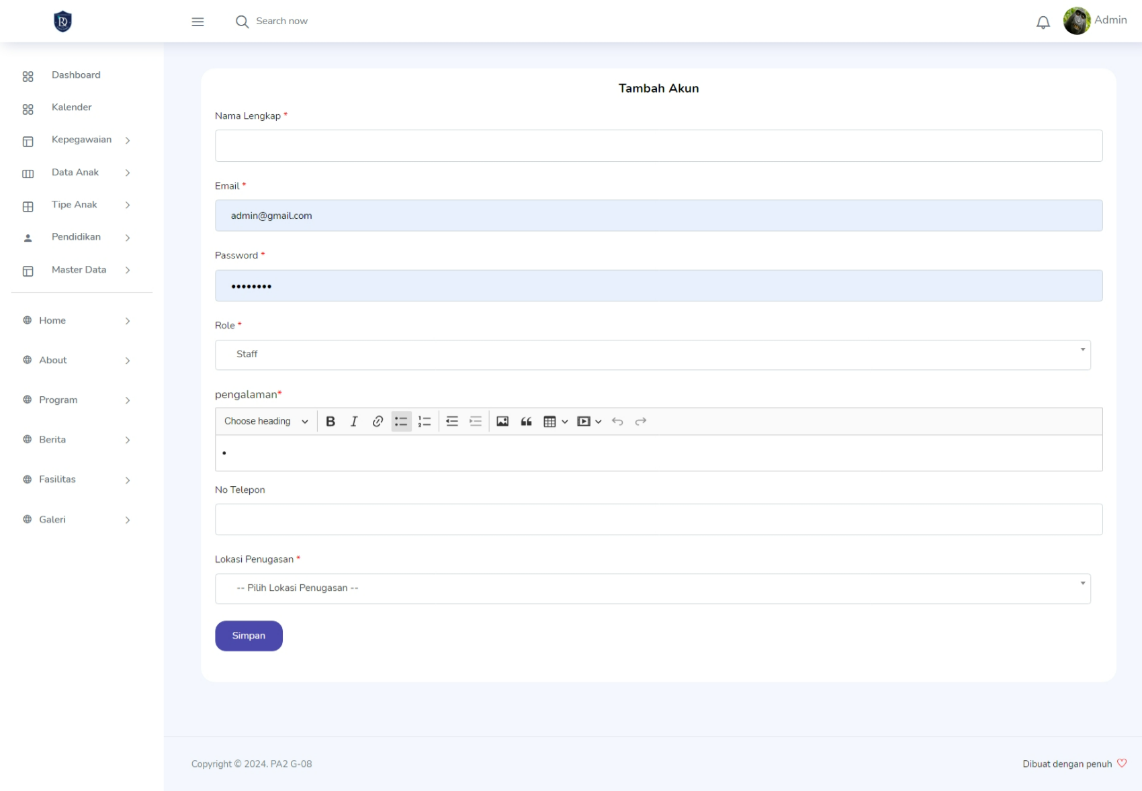
Gambar 50. Tampilan Halaman Menambah Data Staff

3.1.2.6.2. Tampilan Halaman Mengedit Data Staff
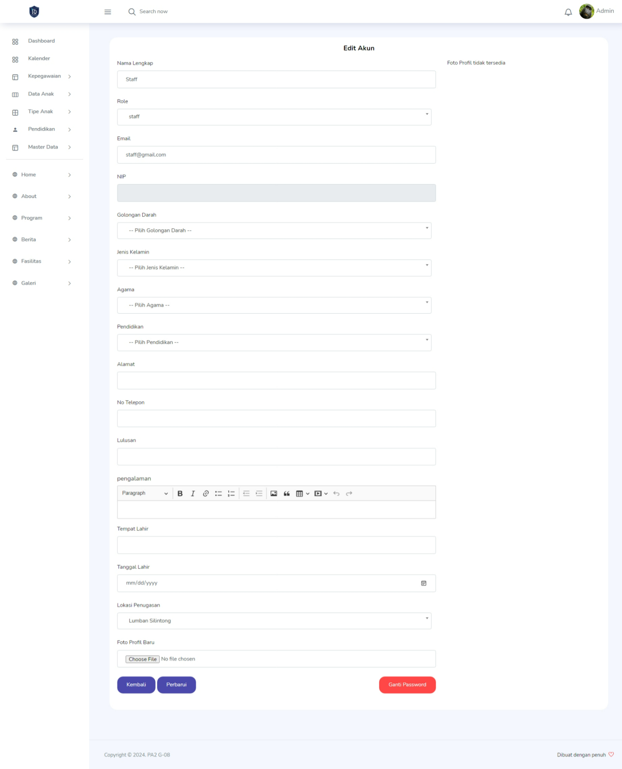
Gambar 51. Tampilan Halaman Mengedit Data Staff

3.1.2.6.3. Tampilan Halaman Menghapus Data Staff
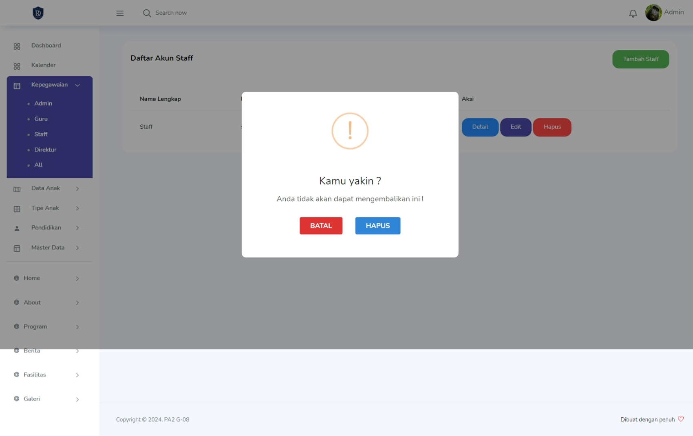
Gambar 52. Tampilan Halaman Menghapus Data Staff

3.1.2.6.4. Tampilan Halaman Melihat Detail Data Staff
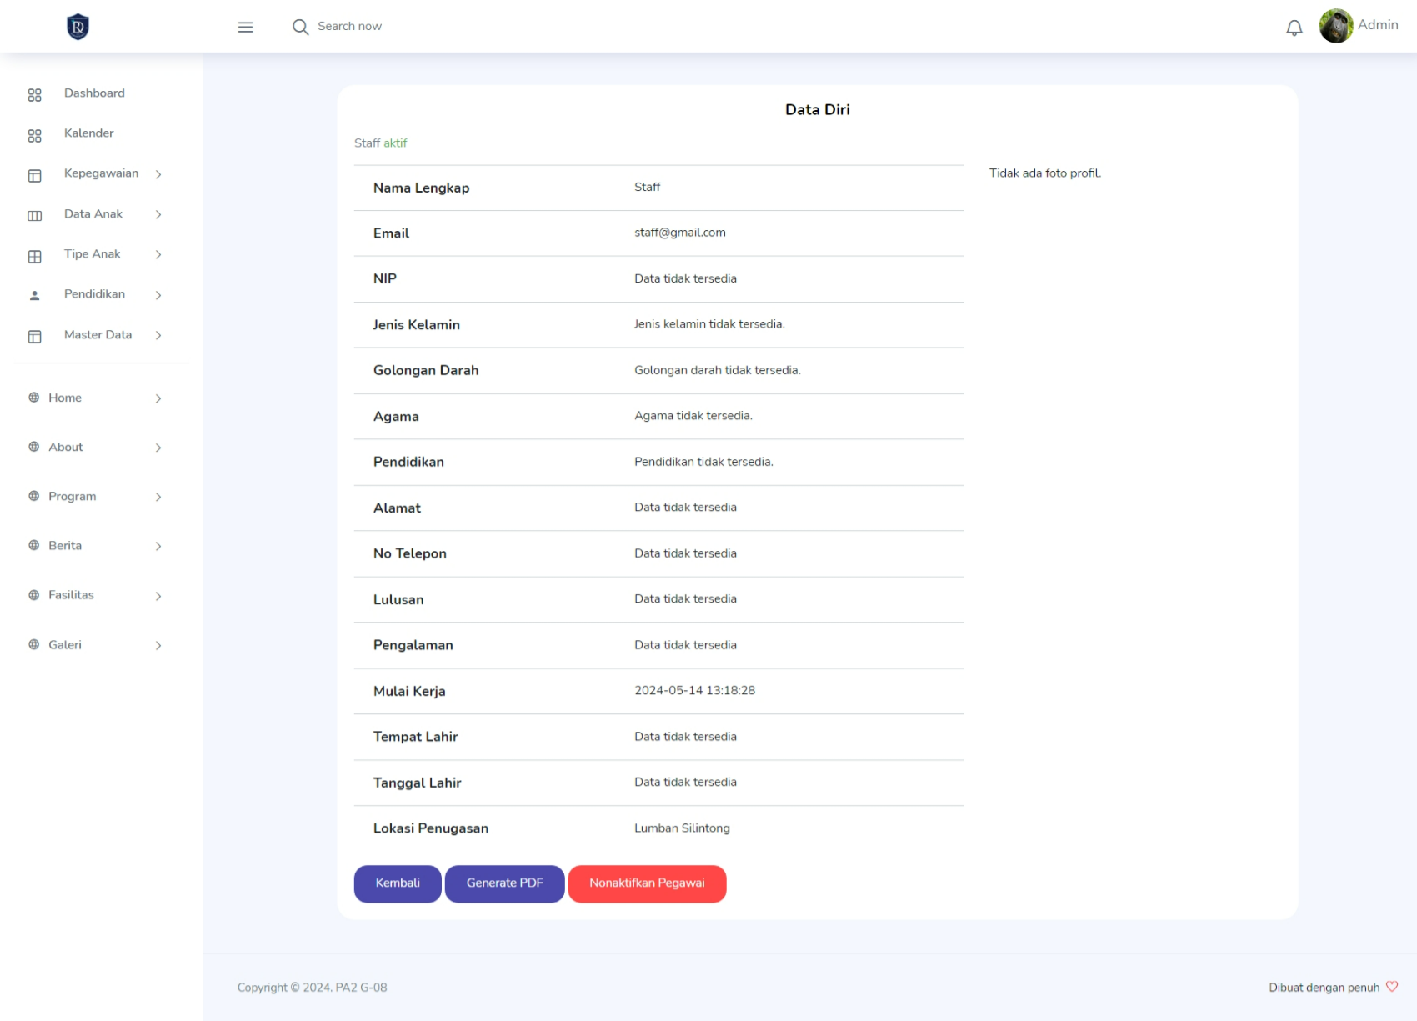
Gambar 53. Tampilan Halaman Melihat Detail Data Staff

3.1.2.7. Tampilan Halaman Mengelola Data Anak oleh Admin
3.1.2.7.1. Tampilan Halaman Menambah Data Anak
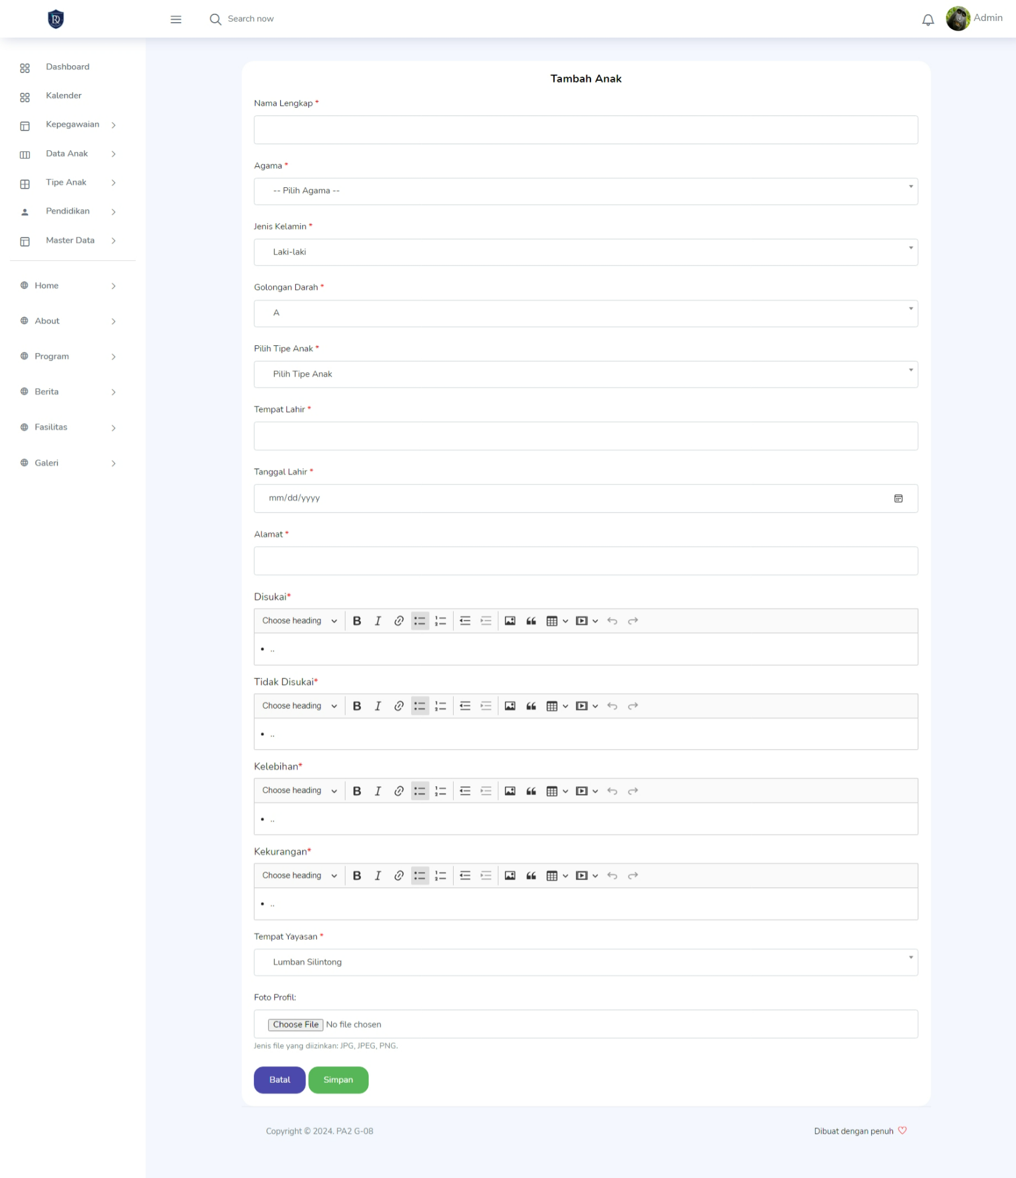
Gambar 54. Tampilan Halaman Menambah Data Anak

3.1.2.7.2. Tampilan Halaman Mengedit Data Anak

Gambar 55. Tampilan Halaman Mengedit Data Anak
3.1.2.7.3. Tampilan Halaman Menghapus Data Anak
Gambar 56. Tampilan Halaman Menghapus Data Anak

3.1.2.7.4. Tampilan Halaman Melihat Data Anak
Gambar 57. Tampilan Halaman Melihat Data Anak

Antarmuka Perangkat Keras
Antarmuka perangkat keras (hardware interface) memiliki fungsi untuk menjalankan sekumpulan perintah atau instruksi yang diberikan lalu menghasilkan keluaran dalam bentuk informasi. Jadi, fungsi utama dari hardware interface adalah menjalankan sistem atau perangkat lunak (software). Adapun perangkat keras yang dibutuhkan untuk dapat berinteraksi dengan sistem adalah keyboard, laptop/PC, dan mouse.

Antarmuka Komunikasi
Antarmuka perangkat lunak merupakan serangkaian perangkat lunak yang digunakan untuk dapat berinteraksi pada sistem yang dibangun. Adapun perangkat lunak yang dibutuhkan dalam pembangunan Sistem Informasi Klinik Del adalah sebagai berikut.
DBMS : MySQL
Browser : Google Chrome, Mozilla Firefox
Text Editor : Sublime Text dan Visual Studio Code
Sistem Operasi : Windows 10
Bahasa pemrograman : PHP
Aplikasi database : SQLyog, MySQL, dan Apache
Perangkat tambahan : StarUML, Bizagi Process Modeler

Spesifikasi Kebutuhan Fungsional
Pada Sistem Informasi Administrasi Yayasan Pendidikan Anak Rumah Damai yang akan dibangun ini, terdapat beberapa fungsi-fungsi yang tersedia, baik yang dapat dilakukan oleh guest,kontributor maupun yang dapat dilakukan oleh admin. Fungsi-fungsi pada sistem ini dan juga interaksi antara aktor dengan fungsi-fungsi tersebut akan digambarkan lebih lanjut dalam sebuah use case diagram. Adapun fungsional dari Sistem Informasi Administrasi Yayasan Pendidikan Anak Rumah Damai ditampilkan pada gambar .
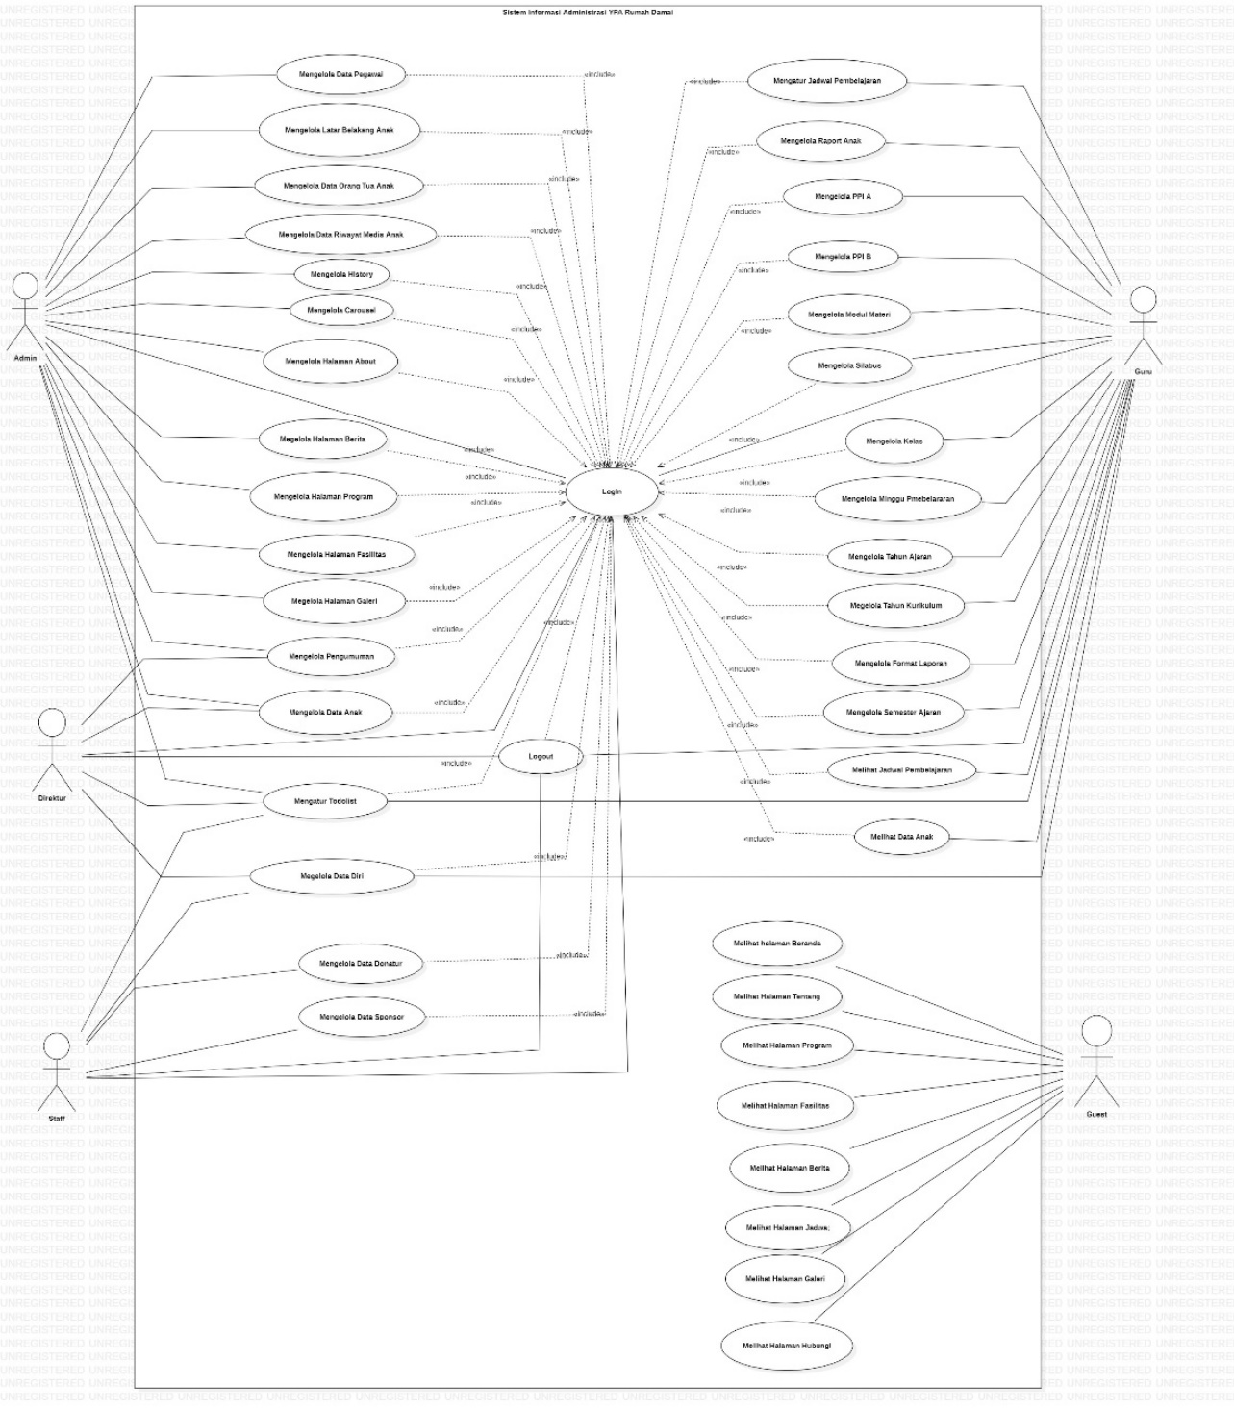

Fungsi/Fitur-1
Fungsi 1 dalam sistem informasi ini adalah Login

Deskripsi dan Prioritas
Login digunakan oleh user sebelum mengakses sistem.

Kebutuhan Fungsional
Pada user akan mengakses fitur yang ada pada sistem, user terlebih dahulu untuk melakukan login dengan akun yang telah disediakan oleh admin. Jika user menginput email dan password yang salah, maka sistem akan menampilkan notifikasi “Emal dan Passwod salah”

Urutan Stimulus/Respon
Berikut merupakan urutan stimulus/respon yang terjadi pada fungsi login dapat dilihat pada tabel
Usecase ID Number | UC-01
Usecase Name | Login
Brief Description | Admin dan user dapat melakukan login agar dapat mengakses sistem.
Primary Actor | Admin dan user
Pre-condition | Admin dan user telah memiliki username dan password agar dapat mengakses sistem
Post-condition | Admin dan user melakukan login
Basic Flow of Event | Actor’s Action | System’s Response
 | - Mengakses sistem
 | - Memasukkan username dan password
 | - Menekan button login
 |  | - Memvalidasi data
 |  | - Menemukan data user lalu menampilkan halaman dashboard
Alternative flow of events | 2a. Memasukkan username dan password salah
 |  | 5a. Tetap menampilkan form login

Fungsi Eksport Data
Fungsi ini merupakan fungsi eksport data menjadi format pdf, png dan lainnya.

3.2.2.1 Deskripsi dan Prioritas
Fungsi ini akan digunaka oleh admin dan user untuk mengeksport chart pada halaman dashboard dari basis data menjadi format fike pdf, png dan lainnya.

3.2.2.2 Kebutuhan Fungsional
Pada saat admin dan user mengakses halaman dashboard, admin dan user melakukan eksport chart.

3.2.2.3 Urutan Situmulus/Respon
Berikut merupakan urutan stimulus/respon yang terjadi pada fungsi eksport chart pada halaman dashboard admin dan user dapat dilihat pada tabel .
Usecase ID Number | UC-02
Usecase Name | Eksport Chart
Brief Description | Admin dan user dapat melakukam eksport data
Primary Actor | Admin dan user
Pre-condition | Admin dan user telah melakukan login
Post-condition | Admin dan user melihat hasil eksport chart pada halaman dashboard
Basic Flow of Event | Actor’s Action | System’s Response
 |  | 1. menampilkan halamann dashboard
 | 2. Menekan button “Eksport”
 | 3. Memilih jenis format eksport yang diinginkan
 |  | 4. Menampilkan hasil eksport chart
Alternative flow of events

3.3.3 Fungsi Mengelola Data Agama
Dibawah ini adalah fungsi untuk mengelola data agama

3.3.3.1 Deskripsi dan Prioritas
Fungsi ini digunakan oleh admin untuk menambah, melihat, mengedit dan menghapus data agama.

3.3.3.2 Kebutuhan Fungsional
Pada saat mengakses sistem, admin dapat mengelola data agama.

3.3.3.3 Urutan Situmulus/Respon
Berikut merupakan urutan stimulus/respon yang terjadi pada fungsi mengelola data agama yang dilakukan oleh admin dapat dilihat pada tabel .
Usecase ID Number | UC-03
Usecase Name | Mengelola Data Agama
Brief Description | Admin dapat mengelola data agama
Primary Actor | Admin
Pre-condition | Admin
Post-condition | Admin berhasil mengelola data agama
Basic Flow of Event | Actor’s Action | System’s Response
 | 1. Memilih menu master data
 | 2. Memilih submenu agama
 |  | 3. Menampilkan halaman agama
 | 4. Memilih button tambah agama
 |  | 5. Menampilkan form tambah agama
 | 6. Mengisi form tambah agama
 | 7. Memilih button simpan
 |  | 8. Menampilkan toast data berhasil ditambahkan
 |  | 9. Menampilkan daftar semua agama
 | 10. Memilih button edit
 |  | 11. Menampilkan form edit agama
 | 12. Melakukan perubahan data agama
 | 13. Memilih button perbaharui
 |  | 14. Menampilkan toast data berhasil diubah
 |  | 15. Menampilkan halaman agama
 | 16. Memilih button hapus pada data agama yang akan dihapus
 |  | 17. Menampilkan toast data berhasi dihapus
 |  | 18. Menampilkan halaman agama
Alternative flow of events | 6a. Tidak mengisi form dengan lengkap
 |  | 8a. Menampolkan pesan error
 | 6b. Mengisi data agama, sama dengan agama yang sudah ada sebelumnya
 |  | 8b. Menampilkan pesan error
 | 12a. Tidak mengisi form dengan lengkap
 |  | 14a. Menampilkan Pesan error
 | 12b. Mengisi data agama, saama dengan yang sudah ada sebelumnya
 |  | 14b. Menampilkan pesan error

3.3.4 Fungsi Mengelola Data Golongan Darah
Dibawah ini adalah fungsi untuk mengelola data golongan darah

3.3.3.1 Deskripsi dan Prioritas
Fungsi ini digunakan oleh admin untuk menambah, melihat, mengedit dan menghapus data golongan darah.

3.3.3.2 Kebutuhan Fungsional
Pada saat mengakses sistem, admin dapat mengelola data golongan darah.

3.3.3.3 Urutan Situmulus/Respon
Berikut merupakan urutan stimulus/respon yang terjadi pada fungsi mengelola data golongan darah yang dilakukan oleh admin dapat dilihat pada tabel .

Usecase ID Number | UC-04
Usecase Name | Mengelola data golongan darah
Brief Description | Admin dapat mengelola data golongan darah
Primary Actor | Admin
Pre-condition | Admin
Post-condition | Admin berhasil mengelola data golongan darah
Basic Flow of Event | Actor’s Action | System’s Response
 | 1. Memilih menu master data
 | 2. Memilih submenu golongan darah
 |  | 3. Menampilkan halaman golongan darah
 | 4. Memilih button tambah golongan darah
 |  | 5. Menampilkan form tambah golongan darah
 | 6. Mengisi form tambah golongan darah
 | 7. Memilih button simpan
 |  | 8. Menampilkan toast data berhasil ditambahkan
 |  | 9. Menampilkan daftar semua golongan darah
 | 10. Memilih button edit
 |  | 11. Menampilkan form edit golongan darah
 | 12. Melakukan perubahan data golongan darah
 | 13. Memilih button perbaharui
 |  | 14. Menampilkan toast data berhasil diubah
 |  | 15. Menampilkan halaman golongan darah
 | 16. Memilih button hapus pada data golongan darah yang akan dihapus
 |  | 17. Menampilkan toast data berhasi dihapus
 |  | 18. Menampilkan halaman golongan darah
Alternative flow of events | 6a. Tidak mengisi form dengan lengkap
 |  | 8a. Menampolkan pesan error
 | 6b. Mengisi data golongan darah, sama dengan agama yang sudah ada sebelumnya
 |  | 8b. Menampilkan pesan error
 | 12a. Tidak mengisi form dengan lengkap
 |  | 14a. Menampilkan Pesan error
 | 12b. Mengisi data golongan darah, sama dengan yang sudah ada sebelumnya
 |  | 14b. Menampilkan pesan error

3.3.5 Fungsi Mengelola Data Jenis Disabilitas
Dibawah ini adalah fungsi untuk mengelola data jenis disabilitas

3.3.5.1 Deskripsi dan Prioritas
Fungsi ini digunakan oleh admin untuk menambah, melihat, mengedit dan menghapus data jenis disabilitas.

3.3.5.2 Kebutuhan Fungsional
Pada saat mengakses sistem, admin dapat mengelola data jenis disabilitas.

3.3.5.3 Urutan Situmulus/Respon
Berikut merupakan urutan stimulus/respon yang terjadi pada fungsi mengelola data jenis disabilitas yang dilakukan oleh admin dapat dilihat pada tabel .

Usecase ID Number | UC-05
Usecase Name | Mengelola data jenis disabilitas
Brief Description | Admin dapat mengelola data jenis disabilitas
Primary Actor | Admin
Pre-condition | Admin
Post-condition | Admin berhasil mengelola data jenis disabilitas
Basic Flow of Event | Actor’s Action | System’s Response
 | 1. Memilih menu master data
 | 2. Memilih submenu jenis disabilitas
 |  | 3. Menampilkan halaman jenis disabilitas
 | 4. Memilih button tambah jenis disabilitas
 |  | 5. Menampilkan form tambah jenis disabilitas
 | 6. Mengisi form tambah jenis disabilitas
 | 7. Memilih button simpan
 |  | 8. Menampilkan toast data berhasil ditambahkan
 |  | 9. Menampilkan daftar semua jenis disabilitas
 | 10. Memilih button edit
 |  | 11. Menampilkan form edit jenis disabilitas
 | 12. Melakukan perubahan data jenis disabilitas
 | 13. Memilih button perbaharui
 |  | 14. Menampilkan toast data berhasil diubah
 |  | 15. Menampilkan halaman jenis disabilitas
 | 16. Memilih button hapus pada data jenis disabilitas yang akan dihapus
 |  | 17. Menampilkan toast data berhasi dihapus
 |  | 18. Menampilkan halaman jenis disabilitas
Alternative flow of events | 6a. Tidak mengisi form dengan lengkap
 |  | 8a. Menampolkan pesan error
 | 6b. Mengisi data jenis disabilitas, sama dengan jenis disabilitas yang sudah ada sebelumnya
 |  | 8b. Menampilkan pesan error
 | 12a. Tidak mengisi form dengan lengkap
 |  | 14a. Menampilkan Pesan error
 | 12b. Mengisi data jenis disabilitas, sama dengan yang sudah ada sebelumnya
 |  | 14b. Menampilkan pesan error

3.3.6 Fungsi Mengelola Data Jenis Kebutuhan
Dibawah ini adalah fungsi untuk mengelola data jenis disabilitas

3.3.6.1 Deskripsi dan Prioritas
Fungsi ini digunakan oleh admin untuk menambah, melihat, mengedit dan menghapus data jenis kebutuhan.

3.3.6.2 Kebutuhan Fungsional
Pada saat mengakses sistem, admin dapat mengelola data jenis kebutuhan.

3.3.6.3 Urutan Situmulus/Respon
Berikut merupakan urutan stimulus/respon yang terjadi pada fungsi mengelola data jenis kebutuhan yang dilakukan oleh admin dapat dilihat pada tabel .

Usecase ID Number | UC-06
Usecase Name | Mengelola data jenis kebutuhan
Brief Description | Admin dapat mengelola data jenis kebutuhan
Primary Actor | Admin
Pre-condition | Admin
Post-condition | Admin berhasil mengelola data jenis kebutuhan
Basic Flow of Event | Actor’s Action | System’s Response
 | 1. Memilih menu master data
 | 2. Memilih submenu jenis kebutuhan
 |  | 3. Menampilkan halaman jenis kebutuhan
 | 4. Memilih button tambah jenis kebutuhan
 |  | 5. Menampilkan form tambah jenis kebutuhan
 | 6. Mengisi form tambah jenis kebutuhan
 | 7. Memilih button simpan
 |  | 8. Menampilkan toast data berhasil ditambahkan
 |  | 9. Menampilkan daftar semua jenis kebutuhan
 | 10. Memilih button edit
 |  | 11. Menampilkan form edit jenis kebutuhan
 | 12. Melakukan perubahan data jenis kebutuhan
 | 13. Memilih button perbaharui
 |  | 14. Menampilkan toast data berhasil diubah
 |  | 15. Menampilkan halaman jenis kebutuhan
 | 16. Memilih button hapus pada data jenis kebutuhan yang akan dihapus
 |  | 17. Menampilkan toast data berhasi dihapus
 |  | 18. Menampilkan halaman jenis kebutuhan
Alternative flow of events | 6a. Tidak mengisi form dengan lengkap
 |  | 8a. Menampolkan pesan error
 | 6b. Mengisi data jenis kebutuhan, sama dengan jenis kebutuhan yang sudah ada sebelumnya
 |  | 8b. Menampilkan pesan error
 | 12a. Tidak mengisi form dengan lengkap
 |  | 14a. Menampilkan Pesan error
 | 12b. Mengisi data jenis kebutuhan, sama dengan yang sudah ada sebelumnya
 |  | 14b. Menampilkan pesan error

3.3.7 Fungsi Mengelola Data Jenis Kelamin
Dibawah ini adalah fungsi untuk mengelola data jenis kelamin

3.3.7.1 Deskripsi dan Prioritas
Fungsi ini digunakan oleh admin untuk menambah, melihat, mengedit dan menghapus data jenis kelamin.

3.3.7.2 Kebutuhan Fungsional
Pada saat mengakses sistem, admin dapat mengelola data jenis kelamin.

3.3.7.3 Urutan Situmulus/Respon
Berikut merupakan urutan stimulus/respon yang terjadi pada fungsi mengelola data jenis kelamin yang dilakukan oleh admin dapat dilihat pada tabel .

Usecase ID Number | UC-07
Usecase Name | Mengelola data jenis kelamin
Brief Description | Admin dapat mengelola data jenis kelamin
Primary Actor | Admin
Pre-condition | Admin
Post-condition | Admin berhasil mengelola data jenis kelamin
Basic Flow of Event | Actor’s Action | System’s Response
 | 1. Memilih menu master data
 | 2. Memilih submenu jenis kelamin
 |  | 3. Menampilkan halaman jenis kelamin
 | 4. Memilih button tambah jenis kelamin
 |  | 5. Menampilkan form tambah jenis kelamin
 | 6. Mengisi form tambah jenis kelamin
 | 7. Memilih button simpan
 |  | 8. Menampilkan toast data berhasil ditambahkan
 |  | 9. Menampilkan daftar semua jenis kelamin
 | 10. Memilih button edit
 |  | 11. Menampilkan form edit jenis kelamin
 | 12. Melakukan perubahan data jenis kelamin
 | 13. Memilih button perbaharui
 |  | 14. Menampilkan toast data berhasil diubah
 |  | 15. Menampilkan halaman jenis kelamin
 | 16. Memilih button hapus pada data jenis kelamin yang akan dihapus
 |  | 17. Menampilkan toast data berhasi dihapus
 |  | 18. Menampilkan halaman jenis kelamin
Alternative flow of events | 6a. Tidak mengisi form dengan lengkap
 |  | 8a. Menampolkan pesan error
 | 6b. Mengisi data jenis kebutuhan, sama dengan jenis kelamin yang sudah ada sebelumnya
 |  | 8b. Menampilkan pesan error
 | 12a. Tidak mengisi form dengan lengkap
 |  | 14a. Menampilkan Pesan error
 | 12b. Mengisi data jenis kelamin, sama dengan yang sudah ada sebelumnya
 |  | 14b. Menampilkan pesan error

3.3.8 Fungsi Mengelola Data Jenis Pekerjaan
Dibawah ini adalah fungsi untuk mengelola data jenis pekerjaan.

3.3.8.1 Deskripsi dan Prioritas
Fungsi ini digunakan oleh admin untuk menambah, melihat, mengedit dan menghapus data jenis pekerjaan.

3.3.8.2 Kebutuhan Fungsional
Pada saat mengakses sistem, admin dapat mengelola data jenis pekerjaan.

3.3.8.3 Urutan Situmulus/Respon
Berikut merupakan urutan stimulus/respon yang terjadi pada fungsi mengelola data jenis pekerjaan yang dilakukan oleh admin dapat dilihat pada tabel .

Usecase ID Number | UC-08
Usecase Name | Mengelola data jenis pekerjaan
Brief Description | Admin dapat mengelola data jenis pekerjaan
Primary Actor | Admin
Pre-condition | Admin
Post-condition | Admin berhasil mengelola data jenis pekerjaan
Basic Flow of Event | Actor’s Action | System’s Response
 | 1. Memilih menu master data
 | 2. Memilih submenu jenis pekerjaan
 |  | 3. Menampilkan halaman jenis pekerjaan
 | 4. Memilih button tambah jenis pekerjaan
 |  | 5. Menampilkan form tambah jenis pekerjaan
 | 6. Mengisi form tambah jenis pekerjaan
 | 7. Memilih button simpan
 |  | 8. Menampilkan toast data berhasil ditambahkan
 |  | 9. Menampilkan daftar semua jenis pekerjaan
 | 10. Memilih button edit
 |  | 11. Menampilkan form edit jenis pekerjaan
 | 12. Melakukan perubahan data jenis pekerjaan
 | 13. Memilih button perbaharui
 |  | 14. Menampilkan toast data berhasil diubah
 |  | 15. Menampilkan halaman jenis pekerjaan
 | 16. Memilih button hapus pada data jenis pekerjaan yang akan dihapus
 |  | 17. Menampilkan toast data berhasi dihapus
 |  | 18. Menampilkan halaman jenis pekerjaan
Alternative flow of events | 6a. Tidak mengisi form dengan lengkap
 |  | 8a. Menampolkan pesan error
 | 6b. Mengisi data jenis kebutuhan, sama dengan jenis pekerjaan yang sudah ada sebelumnya
 |  | 8b. Menampilkan pesan error
 | 12a. Tidak mengisi form dengan lengkap
 |  | 14a. Menampilkan Pesan error
 | 12b. Mengisi data jenis pekerjaan, sama dengan yang sudah ada sebelumnya
 |  | 14b. Menampilkan pesan error

3.3.9 Fungsi Mengelola Data Jenis Pendidikan
Dibawah ini adalah fungsi untuk mengelola data jenis pendidikan.

3.3.9.1 Deskripsi dan Prioritas
Fungsi ini digunakan oleh admin untuk menambah, melihat, mengedit dan menghapus data jenis pendidikan.

3.3.9.2 Kebutuhan Fungsional
Pada saat mengakses sistem, admin dapat mengelola data jenis pendidikan.

3.3.9.3 Urutan Situmulus/Respon
Berikut merupakan urutan stimulus/respon yang terjadi pada fungsi mengelola data jenis pendidikan yang dilakukan oleh admin dapat dilihat pada tabel .

Usecase ID Number | UC-09
Usecase Name | Mengelola data jenis pendidikan
Brief Description | Admin dapat mengelola data jenis pendidikan
Primary Actor | Admin
Pre-condition | Admin
Post-condition | Admin berhasil mengelola data jenis pendidikan
Basic Flow of Event | Actor’s Action | System’s Response
 | 1. Memilih menu master data
 | 2. Memilih submenu jenis pendidikan
 |  | 3. Menampilkan halaman jenis pendidikan
 | 4. Memilih button tambah jenis pendidikan
 |  | 5. Menampilkan form tambah jenis pendidikan
 | 6. Mengisi form tambah jenis pendidikan
 | 7. Memilih button simpan
 |  | 8. Menampilkan toast data berhasil ditambahkan
 |  | 9. Menampilkan daftar semua jenis pendidikan
 | 10. Memilih button edit
 |  | 11. Menampilkan form edit jenis pendidikan
 | 12. Melakukan perubahan data jenis pendidikan
 | 13. Memilih button perbaharui
 |  | 14. Menampilkan toast data berhasil diubah
 |  | 15. Menampilkan halaman jenis pendidikan
 | 16. Memilih button hapus pada data jenis pendidikan yang akan dihapus
 |  | 17. Menampilkan toast data berhasi dihapus
 |  | 18. Menampilkan halaman jenis pendidikan
Alternative flow of events | 6a. Tidak mengisi form dengan lengkap
 |  | 8a. Menampilkan pesan error
 | 6b. Mengisi data jenis kebutuhan, sama dengan jenis pendidikan yang sudah ada sebelumnya
 |  | 8b. Menampilkan pesan error
 | 12a. Tidak mengisi form dengan lengkap
 |  | 14a. Menampilkan Pesan error
 | 12b. Mengisi data jenis pendidikan, sama dengan yang sudah ada sebelumnya
 |  | 14b. Menampilkan pesan error

3.3.10 Fungsi Mengelola Data Jenis Penyakit
Dibawah ini adalah fungsi untuk mengelola data jenis penyakit.

3.3.10.1 Deskripsi dan Prioritas
Fungsi ini digunakan oleh admin untuk menambah, melihat, mengedit dan menghapus data jenis penyakit.

3.3.10.2 Kebutuhan Fungsional
Pada saat mengakses sistem, admin dapat mengelola data jenis penyakit.

3.3.10.3 Urutan Situmulus/Respon
Berikut merupakan urutan stimulus/respon yang terjadi pada fungsi mengelola data jenis penyakit yang dilakukan oleh admin dapat dilihat pada tabel .

Usecase ID Number | UC-10
Usecase Name | Mengelola data jenis penyakit
Brief Description | Admin dapat mengelola data jenis pendidikan
Primary Actor | Admin
Pre-condition | Admin
Post-condition | Admin berhasil mengelola data jenis penyakit
Basic Flow of Event | Actor’s Action | System’s Response
 | 1. Memilih menu master data
 | 2. Memilih submenu jenis penyakit
 |  | 3. Menampilkan halaman jenis penyakit
 | 4. Memilih button tambah jenis penyakit
 |  | 5. Menampilkan form tambah jenis penyakit
 | 6. Mengisi form tambah jenis penyakit
 | 7. Memilih button simpan
 |  | 8. Menampilkan toast data berhasil ditambahkan
 |  | 9. Menampilkan daftar semua jenis penyakit
 | 10. Memilih button edit
 |  | 11. Menampilkan form edit jenis penyakit
 | 12. Melakukan perubahan data jenis penyakit
 | 13. Memilih button perbaharui
 |  | 14. Menampilkan toast data berhasil diubah
 |  | 15. Menampilkan halaman jenis penyakit
 | 16. Memilih button hapus pada data jenis penyakit yang akan dihapus
 |  | 17. Menampilkan toast data berhasi dihapus
 |  | 18. Menampilkan halaman jenis penyakit
Alternative flow of events | 6a. Tidak mengisi form dengan lengkap
 |  | 8a. Menampilkan pesan error
 | 6b. Mengisi data jenis kebutuhan, sama dengan jenis penyakit yang sudah ada sebelumnya
 |  | 8b. Menampilkan pesan error
 | 12a. Tidak mengisi form dengan lengkap
 |  | 14a. Menampilkan Pesan error
 | 12b. Mengisi data jenis penyakit, sama dengan yang sudah ada sebelumnya
 |  | 14b. Menampilkan pesan error
3.3.11 Fungsi Mengelola Data Jenis Sponsorship
Dibawah ini adalah fungsi untuk mengelola data jenis sponsorship.

3.3.11.1 Deskripsi dan Prioritas
Fungsi ini digunakan oleh admin untuk menambah, melihat, mengedit dan menghapus data jenis sponsorsip.

3.3.11.2 Kebutuhan Fungsional
Pada saat mengakses sistem, admin dapat mengelola data jenis sponsorsip.

3.3.11.3 Urutan Situmulus/Respon
Berikut merupakan urutan stimulus/respon yang terjadi pada fungsi mengelola data jenis sponsorsip yang dilakukan oleh admin dapat dilihat pada tabel .

Usecase ID Number | UC-11
Usecase Name | Mengelola data jenis sponsorsip
Brief Description | Admin dapat mengelola data jenis sponsorsip
Primary Actor | Admin
Pre-condition | Admin
Post-condition | Admin berhasil mengelola data jenis sponsorsip
Basic Flow of Event | Actor’s Action | System’s Response
 | 1. Memilih menu master data
 | 2. Memilih submenu jenis sponsorsip
 |  | 3. Menampilkan halaman jenis sponsorsip
 | 4. Memilih button tambah jenis sponsorsip
 |  | 5. Menampilkan form tambah jenis sponsorsip
 | 6. Mengisi form tambah jenis sponsorsip
 | 7. Memilih button simpan
 |  | 8. Menampilkan toast data berhasil ditambahkan
 |  | 9. Menampilkan daftar semua jenis sponsorsip
 | 10. Memilih button edit
 |  | 11. Menampilkan form edit jenis sponsorsip
 | 12. Melakukan perubahan data jenis sponsorsip
 | 13. Memilih button perbaharui
 |  | 14. Menampilkan toast data berhasil diubah
 |  | 15. Menampilkan halaman jenis sponsorsip
 | 16. Memilih button hapus pada data jenis sponsorsip yang akan dihapus
 |  | 17. Menampilkan toast data berhasi dihapus
 |  | 18. Menampilkan halaman jenis sponsorsip
Alternative flow of events | 6a. Tidak mengisi form dengan lengkap
 |  | 8a. Menampilkan pesan error
 | 6b. Mengisi data jenis kebutuhan, sama dengan jenis sponsorsip yang sudah ada sebelumnya
 |  | 8b. Menampilkan pesan error
 | 12a. Tidak mengisi form dengan lengkap
 |  | 14a. Menampilkan Pesan error
 | 12b. Mengisi data jenis sponsorsip, sama dengan yang sudah ada sebelumnya
 |  | 14b. Menampilkan pesan error

3.3.12 Fungsi Mengelola Data Kategori Berita
Dibawah ini adalah fungsi untuk mengelola data kategori berita.

3.3.12.1 Deskripsi dan Prioritas
Fungsi ini digunakan oleh admin untuk menambah, melihat, mengedit dan menghapus data kategori berita.

3.3.12.2 Kebutuhan Fungsional
Pada saat mengakses sistem, admin dapat mengelola data jenis kategori berita.

3.3.12.3 Urutan Situmulus/Respon
Berikut merupakan urutan stimulus/respon yang terjadi pada fungsi mengelola data kategori berita yang dilakukan oleh admin dapat dilihat pada tabel .

Usecase ID Number | UC-12
Usecase Name | Mengelola data kategori berita
Brief Description | Admin dapat mengelola data kategori berita
Primary Actor | Admin
Pre-condition | Admin
Post-condition | Admin berhasil mengelola data kategori berita
Basic Flow of Event | Actor’s Action | System’s Response
 | 1. Memilih menu master data
 | 2. Memilih submenu kategori berita
 |  | 3. Menampilkan halaman kategori berita
 | 4. Memilih button tambah kategori berita
 |  | 5. Menampilkan form tambah kategori berita
 | 6. Mengisi form tambah kategori berita
 | 7. Memilih button simpan
 |  | 8. Menampilkan toast data berhasil ditambahkan
 |  | 9. Menampilkan daftar semua kategori berita
 | 10. Memilih button edit
 |  | 11. Menampilkan form edit kategori berita
 | 12. Melakukan perubahan data kategori berita
 | 13. Memilih button perbaharui
 |  | 14. Menampilkan toast data berhasil diubah
 |  | 15. Menampilkan halaman kategori berita
 | 16. Memilih button hapus pada data kategori berita yang akan dihapus
 |  | 17. Menampilkan toast data berhasi dihapus
 |  | 18. Menampilkan halaman kategori berita
Alternative flow of events | 6a. Tidak mengisi form dengan lengkap
 |  | 8a. Menampilkan pesan error
 | 6b. Mengisi data jenis kebutuhan, sama dengan kategori berita yang sudah ada sebelumnya
 |  | 8b. Menampilkan pesan error
 | 12a. Tidak mengisi form dengan lengkap
 |  | 14a. Menampilkan Pesan error
 | 12b. Mengisi data kategori berita, sama dengan yang sudah ada sebelumnya
 |  | 14b. Menampilkan pesan error

3.3.13 Fungsi Mengelola Data Lokasi Penugasan
Dibawah ini adalah fungsi untuk mengelola data lokasi penugasan.

3.3.13.1 Deskripsi dan Prioritas
Fungsi ini digunakan oleh admin untuk menambah, melihat, mengedit dan menghapus data lokasi penugasan.

3.3.13.2 Kebutuhan Fungsional
Pada saat mengakses sistem, admin dapat mengelola data jenis lokasi penugasan.

3.3.13.3 Urutan Situmulus/Respon
Berikut merupakan urutan stimulus/respon yang terjadi pada fungsi mengelola data lokasi penugasan yang dilakukan oleh admin dapat dilihat pada tabel .

Usecase ID Number | UC-13
Usecase Name | Mengelola data lokasi penugasan
Brief Description | Admin dapat mengelola data lokasi penugasan
Primary Actor | Admin
Pre-condition | Admin
Post-condition | Admin berhasil mengelola data lokasi penugasan
Basic Flow of Event | Actor’s Action | System’s Response
 | 1. Memilih menu master data
 | 2. Memilih submenu lokasi penugasan
 |  | 3. Menampilkan halaman lokasi penugasan
 | 4. Memilih button tambah lokasi penugasan
 |  | 5. Menampilkan form tambah lokasi penugasan
 | 6. Mengisi form tambah lokasi penugasan
 | 7. Memilih button simpan
 |  | 8. Menampilkan toast data berhasil ditambahkan
 |  | 9. Menampilkan daftar semua lokasi penugasan
 | 10. Memilih button edit
 |  | 11. Menampilkan form edit lokasi penugasan
 | 12. Melakukan perubahan data lokasi penugasan
 | 13. Memilih button perbaharui
 |  | 14. Menampilkan toast data berhasil diubah
 |  | 15. Menampilkan halaman lokasi penugasan
 | 16. Memilih button hapus pada data lokasi penugasan yang akan dihapus
 |  | 17. Menampilkan toast data berhasi dihapus
 |  | 18. Menampilkan halaman lokasi penugasan
Alternative flow of events | 6a. Tidak mengisi form dengan lengkap
 |  | 8a. Menampilkan pesan error
 | 6b. Mengisi data jenis kebutuhan, sama dengan lokasi penugasan yang sudah ada sebelumnya
 |  | 8b. Menampilkan pesan error
 | 12a. Tidak mengisi form dengan lengkap
 |  | 14a. Menampilkan Pesan error
 | 12b. Mengisi data lokasi penugasan, sama dengan yang sudah ada sebelumnya
 |  | 14b. Menampilkan pesan error

3.3.14 Fungsi Mengelola Data Guru
Dibawah ini adalah fungsi untuk mengelola data guru.

3.3.14.1 Deskripsi dan Prioritas
Fungsi ini digunakan oleh admin untuk menambah, melihat, mengedit dan menghapus data guru.

3.3.14.2 Kebutuhan Fungsional
Pada saat mengakses sistem, admin dapat mengelola data jenis guru.

3.3.14.3 Urutan Situmulus/Respon
Berikut merupakan urutan stimulus/respon yang terjadi pada fungsi mengelola data guru dilakukan oleh admin dapat dilihat pada tabel .

Usecase ID Number | UC-14
Usecase Name | Mengelola data guru
Brief Description | Admin dapat mengelola data guru
Primary Actor | Admin
Pre-condition | Admin
Post-condition | Admin berhasil mengelola data guru
Basic Flow of Event | Actor’s Action | System’s Response
 | 1. Memilih menu kepegawaian
 | 2. Memilih submenu guru
 |  | 3. Menampilkan halaman guru
 | 4. Memilih button tambah guru
 |  | 5. Menampilkan form tambah guru
 | 6. Mengisi form tambah guru
 | 7. Memilih button simpan
 |  | 8. Menampilkan toast data berhasil ditambahkan
 |  | 9. Menampilkan daftar semua guru
 | 10. Memilih button edit
 |  | 11. Menampilkan form edit guru
 | 12. Melakukan perubahan data guru
 | 13. Memilih button perbaharui
 |  | 14. Menampilkan toast data berhasil diubah
 |  | 15. Menampilkan halaman guru
 | 16. Memilih button hapus pada data guru yang akan dihapus
 |  | 17. Menampilkan toast data berhasi dihapus
 |  | 18. Menampilkan halaman guru
Alternative flow of events | 6a. Tidak mengisi form dengan lengkap
 |  | 8a. Menampilkan pesan error
 | 6b. Mengisi data guru, sama dengan guru yang sudah ada sebelumnya
 |  | 8b. Menampilkan pesan error
 | 12a. Tidak mengisi form dengan lengkap
 |  | 14a. Menampilkan Pesan error
 | 12b. Mengisi data guru, sama dengan yang sudah ada sebelumnya
 |  | 14b. Menampilkan pesan error

3.3.15 Fungsi Mengelola Data Staff
Dibawah ini adalah fungsi untuk mengelola data staff.

3.3.15.1 Deskripsi dan Prioritas
Fungsi ini digunakan oleh admin untuk menambah, melihat, mengedit dan menghapus data staff.

3.3.15.2 Kebutuhan Fungsional
Pada saat mengakses sistem, admin dapat mengelola data staff.

3.3.15.3 Urutan Situmulus/Respon
Berikut merupakan urutan stimulus/respon yang terjadi pada fungsi mengelola data staff dilakukan oleh admin dapat dilihat pada tabel .

Usecase ID Number | UC-15
Usecase Name | Mengelola data staff
Brief Description | Admin dapat mengelola data staff
Primary Actor | Admin
Pre-condition | Admin
Post-condition | Admin berhasil mengelola data staff
Basic Flow of Event | Actor’s Action | System’s Response
 | 1. Memilih menu kepegawaian
 | 2. Memilih submenu staff
 |  | 3. Menampilkan halaman staff
 | 4. Memilih button tambah staff
 |  | 5. Menampilkan form tambah staff
 | 6. Mengisi form tambah staff
 | 7. Memilih button simpan
 |  | 8. Menampilkan toast data berhasil ditambahkan
 |  | 9. Menampilkan daftar semua staff
 | 10. Memilih button edit
 |  | 11. Menampilkan form edit staff
 | 12. Melakukan perubahan data staff
 | 13. Memilih button perbaharui
 |  | 14. Menampilkan toast data berhasil diubah
 |  | 15. Menampilkan halaman staff
 | 16. Memilih button hapus pada data staff yang akan dihapus
 |  | 17. Menampilkan toast data berhasi dihapus
 |  | 18. Menampilkan halaman staff
Alternative flow of events | 6a. Tidak mengisi form dengan lengkap
 |  | 8a. Menampilkan pesan error
 | 6b. Mengisi data staff, sama dengan staff yang sudah ada sebelumnya
 |  | 8b. Menampilkan pesan error
 | 12a. Tidak mengisi form dengan lengkap
 |  | 14a. Menampilkan Pesan error
 | 12b. Mengisi data staff, sama dengan yang sudah ada sebelumnya
 |  | 14b. Menampilkan pesan error

3.3.16 Fungsi Mengelola Data Direktur
Dibawah ini adalah fungsi untuk mengelola data direktur.

3.3.16.1 Deskripsi dan Prioritas
Fungsi ini digunakan oleh admin untuk menambah, melihat, mengedit dan menghapus data direktur.

3.3.16.2 Kebutuhan Fungsional
Pada saat mengakses sistem, admin dapat mengelola data direktur.

3.3.16.3 Urutan Situmulus/Respon
Berikut merupakan urutan stimulus/respon yang terjadi pada fungsi mengelola data direktur dilakukan oleh admin dapat dilihat pada tabel .

Usecase ID Number | UC-16
Usecase Name | Mengelola data direktur
Brief Description | Admin dapat mengelola data direktur
Primary Actor | Admin
Pre-condition | Admin
Post-condition | Admin berhasil mengelola data direktur
Basic Flow of Event | Actor’s Action | System’s Response
 | 1. Memilih menu kepegawaian
 | 2. Memilih submenu direktur
 |  | 3. Menampilkan halaman direktur
 | 4. Memilih button tambah direktur
 |  | 5. Menampilkan form tambah direktur
 | 6. Mengisi form tambah direktur
 | 7. Memilih button simpan
 |  | 8. Menampilkan toast data berhasil ditambahkan
 |  | 9. Menampilkan daftar semua direktur
 | 10. Memilih button edit
 |  | 11. Menampilkan form edit direktur
 | 12. Melakukan perubahan data direktur
 | 13. Memilih button perbaharui
 |  | 14. Menampilkan toast data berhasil diubah
 |  | 15. Menampilkan halaman direktur
 | 16. Memilih button hapus pada data direktur yang akan dihapus
 |  | 17. Menampilkan toast data berhasi dihapus
 |  | 18. Menampilkan halaman direktur
Alternative flow of events | 6a. Tidak mengisi form dengan lengkap
 |  | 8a. Menampilkan pesan error
 | 6b. Mengisi data direktur, sama dengan direktur yang sudah ada sebelumnya
 |  | 8b. Menampilkan pesan error
 | 12a. Tidak mengisi form dengan lengkap
 |  | 14a. Menampilkan Pesan error
 | 12b. Mengisi data direktur, sama dengan yang sudah ada sebelumnya
 |  | 14b. Menampilkan pesan error

3.3.17 Fungsi Mengelola Data Admin
Dibawah ini adalah fungsi untuk mengelola data admin.

3.3.17.1 Deskripsi dan Prioritas
Fungsi ini digunakan oleh admin untuk menambah, melihat, mengedit dan menghapus data admin.

3.3.17.2 Kebutuhan Fungsional
Pada saat mengakses sistem, admin dapat mengelola data admin.

3.3.17.3 Urutan Situmulus/Respon
Berikut merupakan urutan stimulus/respon yang terjadi pada fungsi mengelola data admin dilakukan oleh admin dapat dilihat pada tabel .

Usecase ID Number | UC-17
Usecase Name | Mengelola data admin
Brief Description | Admin dapat mengelola data admin
Primary Actor | Admin
Pre-condition | Admin
Post-condition | Admin berhasil mengelola data admin
Basic Flow of Event | Actor’s Action | System’s Response
 | 1. Memilih menu kepegawaian
 | 2. Memilih submenu admin
 |  | 3. Menampilkan halaman admin
 | 4. Memilih button tambah admin
 |  | 5. Menampilkan form tambah admin
 | 6. Mengisi form tambah admin
 | 7. Memilih button simpan
 |  | 8. Menampilkan toast data berhasil ditambahkan
 |  | 9. Menampilkan daftar semua admin
 | 10. Memilih button edit
 |  | 11. Menampilkan form edit admin
 | 12. Melakukan perubahan data admin
 | 13. Memilih button perbaharui
 |  | 14. Menampilkan toast data berhasil diubah
 |  | 15. Menampilkan halaman admin
 | 16. Memilih button hapus pada data admin yang akan dihapus
 |  | 17. Menampilkan toast data berhasi dihapus
 |  | 18. Menampilkan halaman admin
Alternative flow of events | 6a. Tidak mengisi form dengan lengkap
 |  | 8a. Menampilkan pesan error
 | 6b. Mengisi data admin, sama dengan admin yang sudah ada sebelumnya
 |  | 8b. Menampilkan pesan error
 | 12a. Tidak mengisi form dengan lengkap
 |  | 14a. Menampilkan Pesan error
 | 12b. Mengisi data admin, sama dengan yang sudah ada sebelumnya
 |  | 14b. Menampilkan pesan error

3.3.18 Fungsi Mengelola Data Kelas
Dibawah ini adalah fungsi untuk mengelola data kelas.

3.3.18.1 Deskripsi dan Prioritas
Fungsi ini digunakan oleh admin untuk menambah, melihat, mengedit dan menghapus data kelas.

3.3.18.2 Kebutuhan Fungsional
Pada saat mengakses sistem, admin dapat mengelola data kelas.

3.3.18.3 Urutan Situmulus/Respon
Berikut merupakan urutan stimulus/respon yang terjadi pada fungsi mengelola data kelas dilakukan oleh admin dapat dilihat pada tabel .

Usecase ID Number | UC-18
Usecase Name | Mengelola data kelas
Brief Description | Admin dapat mengelola data kelas
Primary Actor | Admin
Pre-condition | Admin
Post-condition | Admin berhasil mengelola data kelas
Basic Flow of Event | Actor’s Action | System’s Response
 | 1. Memilih menu pendidikan
 | 2. Memilih submenu kelas
 |  | 3. Menampilkan halaman kelas
 | 4. Memilih button tambah kelas
 |  | 5. Menampilkan form tambah kelas
 | 6. Mengisi form tambah kelas
 | 7. Memilih button simpan
 |  | 8. Menampilkan toast data berhasil ditambahkan
 |  | 9. Menampilkan daftar semua kelas
 | 10. Memilih button edit
 |  | 11. Menampilkan form edit kelas
 | 12. Melakukan perubahan data kelas
 | 13. Memilih button perbaharui
 |  | 14. Menampilkan toast data berhasil diubah
 |  | 15. Menampilkan halaman kelas
 | 16. Memilih button hapus pada data kelas yang akan dihapus
 |  | 17. Menampilkan toast data berhasi dihapus
 |  | 18. Menampilkan halaman kelas
Alternative flow of events | 6a. Tidak mengisi form dengan lengkap
 |  | 8a. Menampilkan pesan error
 | 6b. Mengisi data kelas, sama dengan kelas yang sudah ada sebelumnya
 |  | 8b. Menampilkan pesan error
 | 12a. Tidak mengisi form dengan lengkap
 |  | 14a. Menampilkan Pesan error
 | 12b. Mengisi data kelas, sama dengan yang sudah ada sebelumnya
 |  | 14b. Menampilkan pesan error

3.3.19 Fungsi Mengelola Data Pembelajaran
Dibawah ini adalah fungsi untuk mengelola data pembelajaran.

3.3.19.1 Deskripsi dan Prioritas
Fungsi ini digunakan oleh admin untuk menambah, melihat, mengedit dan menghapus data pembelajaran.

3.3.19.2 Kebutuhan Fungsional
Pada saat mengakses sistem, admin dapat mengelola data pembelajaran.

3.3.19.3 Urutan Situmulus/Respon
Berikut merupakan urutan stimulus/respon yang terjadi pada fungsi mengelola data pembelajaran dilakukan oleh admin dapat dilihat pada tabel .

Usecase ID Number | UC-19
Usecase Name | Mengelola data pembelajaran
Brief Description | Admin dapat mengelola data pembelajaran
Primary Actor | Admin
Pre-condition | Admin
Post-condition | Admin berhasil mengelola data pembelajaran
Basic Flow of Event | Actor’s Action | System’s Response
 | 1. Memilih menu pendidikan
 | 2. Memilih submenu pembelajaran
 |  | 3. Menampilkan halaman pembelajaran
 | 4. Memilih button tambah pembelajaran
 |  | 5. Menampilkan form tambah pembelajaran
 | 6. Mengisi form tambah pembelajaran
 | 7. Memilih button simpan
 |  | 8. Menampilkan toast data berhasil ditambahkan
 |  | 9. Menampilkan daftar semua pembelajaran
 | 10. Memilih button edit
 |  | 11. Menampilkan form edit pembelajaran
 | 12. Melakukan perubahan data pembelajaran
 | 13. Memilih button perbaharui
 |  | 14. Menampilkan toast data berhasil diubah
 |  | 15. Menampilkan halaman pembelajaran
 | 16. Memilih button hapus pada data pembelajaran yang akan dihapus
 |  | 17. Menampilkan toast data berhasi dihapus
 |  | 18. Menampilkan halaman pembelajaran
Alternative flow of events | 6a. Tidak mengisi form dengan lengkap
 |  | 8a. Menampilkan pesan error
 | 6b. Mengisi data pembelajaran, sama dengan pembelajaran yang sudah ada sebelumnya
 |  | 8b. Menampilkan pesan error
 | 12a. Tidak mengisi form dengan lengkap
 |  | 14a. Menampilkan Pesan error
 | 12b. Mengisi data pembelajaran, sama dengan yang sudah ada sebelumnya
 |  | 14b. Menampilkan pesan error

3.3.20 Fungsi Mengelola Data Semester Ajaran
Dibawah ini adalah fungsi untuk mengelola data semester ajaran.

3.3.19.1 Deskripsi dan Prioritas
Fungsi ini digunakan oleh admin untuk menambah, melihat, mengedit dan menghapus data semester ajaran.

3.3.19.2 Kebutuhan Fungsional
Pada saat mengakses sistem, admin dapat mengelola data semester ajaran.

3.3.19.3 Urutan Situmulus/Respon
Berikut merupakan urutan stimulus/respon yang terjadi pada fungsi mengelola data semester ajaran dilakukan oleh admin dapat dilihat pada tabel .

Usecase ID Number | UC-20
Usecase Name | Mengelola data semester ajaran
Brief Description | Admin dapat mengelola data semester ajaran
Primary Actor | Admin
Pre-condition | Admin
Post-condition | Admin berhasil mengelola data semester ajaran
Basic Flow of Event | Actor’s Action | System’s Response
 | 1. Memilih menu pendidikan
 | 2. Memilih submenu semester ajaran
 |  | 3. Menampilkan halaman semester ajaran
 | 4. Memilih button tambah semester ajaran
 |  | 5. Menampilkan form tambah semester ajaran
 | 6. Mengisi form tambah semester ajaran
 | 7. Memilih button simpan
 |  | 8. Menampilkan toast data berhasil ditambahkan
 |  | 9. Menampilkan daftar semua semester ajaran
 | 10. Memilih button edit
 |  | 11. Menampilkan form edit semester ajaran
 | 12. Melakukan perubahan data semester ajaran
 | 13. Memilih button perbaharui
 |  | 14. Menampilkan toast data berhasil diubah
 |  | 15. Menampilkan halaman semester ajaran
 | 16. Memilih button hapus pada data semester ajaran yang akan dihapus
 |  | 17. Menampilkan toast data berhasi dihapus
 |  | 18. Menampilkan halaman semester ajaran
Alternative flow of events | 6a. Tidak mengisi form dengan lengkap
 |  | 8a. Menampilkan pesan error
 | 6b. Mengisi data semester ajaran, sama dengan semester ajaran yang sudah ada sebelumnya
 |  | 8b. Menampilkan pesan error
 | 12a. Tidak mengisi form dengan lengkap
 |  | 14a. Menampilkan Pesan error
 | 12b. Mengisi data semester ajaran, sama dengan yang sudah ada sebelumnya
 |  | 14b. Menampilkan pesan error

Kebutuhan Non Fungsional
Tuliskan kebutuhan non fungsional, yaitu yang berhubungan dengan performansi sistem.

Kebutuhan akan Performansi
Performansi perancangan progeam pada Rancang Bangun Sistem Informasi Adminitrasi Yayasan Pendidikan Anak Rumah Damai adalah dapat berjalan pada sistem ataupun platform yang mendukung dalam mengakses sistem informasi.

Kebutuhan akan Keselamatan
Kebutuhan non-fungsional pada bagian keselamatan, yang diperlukan oleh sistem informasi adalah sebagai berikut :
- Sistem akan menampilkan notifikasi kaberhasilan suatu proses atau tidak.
- Sistem akan menyajikan informasi serta petunjuk yang mudah dipahami user dalam penggunaan sistem.

Kebutuhan akan Keamanan
Untuk keamanan privasi dari sistem, perangkat harus menggunakan aplikasi antivirus sehingga perangkat dapat terhindar dari virus. Imi bertujuan untuk menghindari kerusakan data pada sistem.

Atribut Kualitas Perangkat Lunak Lainnya
Kebutuhan kualitas lain yang terdapat dalam sistem adalah adanya kemudahan dan kenyamanan dalam penggunaan sistem.

Aturan Kebutuhan Operasional
Kebutuhan pada bagian operasional yang diperukan dalam sistem adalah sebegai berikut :
- Ramcang Bangun Sistem Informasi Administrasi Yayasan Pendidikan Anak Rumah damai dapat diaskse melalui komputer ataupun laptop.
- Amin dapat mengelola sistem secara keseluruhan.
- Email dan password harus di masukkan secara benar, agar user dan admin dapat melakukan login untuk mengakses.

Kebutuhan Lain
Adapun kebutuhan lain yang diperlukan dalam perancangan dan pembangunan Sistem Informasi Yayasan Pendidikan Anak Rumah Damai dilampirkan sebagai berikut.
4.1 Entity Relationship Diagram

Gambar . Entity Relationship Diagram Sistem Informasi Yayasan Pendidikan Anak Rumah Damai

Lampiran A: Glossary
Bab lampiran ini menjelaskan glossary atau kata-kata sulit yang ada dalam dokumen,

Curren System : | Sistem yang berlaku saat ini yang digunakan oleh user dalam
Develope  r : | Orang yang bertugas merancang dan membangun struktur dan tampilan sistem
User : | Orang yang dapat mengakses sistem yang akan dibangun
Software : | Perangkat lunak berisi data yang diprogram, disimpan, dan diformat secara digital dengan fungsi tertentu
Client : | Orang yang akan menggunakan layanan sistem saat telah dikembangkan.
Requirement : | Kondisi yang harus dipenuhi oleh sistem terhadap hasil pengumpulan kebutuhan dari client
Admin : | Orang yang bertugas untuk melakukan pengontrolan terhadap sistem agar dapat berjalan dengan baik
Fitur : | Menu yang terdapat dalam sistem

Lampiran B: Model Analisis
<Optionally, include any pertinent analysis models, such as data flow diagrams, class diagrams, state-transition diagrams, or entity-relationship diagrams.>

Lampiran C: Daftar lainnya
<Collect a numbered list of the TBD (to be determined) references that remain in the SRS so they can be tracked to closure.>

